ВВЕДЕНИЕ

Генная инженерия - это совокупность приёмов, методов и технологий получения рекомбинантных РНК и ДНК, выделения генов из организма (клеток), осуществления манипуляций с генами и введения их в другие организмы. Цель этих приёмов - добиться изменения наследственного, генетического аппарата клетки. Их результат - получение многочисленных микробов-мутантов, из сотен и тысяч которых учёные потом стараются отобрать наиболее подходящие для той или иной цели. Создание приёмов химического или радиационного мутагенеза было выдающимся достижением биологии. Но их возможности ограничиваются природой самих микроорганизмов. Они не способны синтезировать ряд ценных веществ, которые накапливаются в растениях, прежде всего в лекарственных. Не могут синтезировать вещества, важные для жизнедеятельности животных и человека, ряд ферментов, пептидные гормоны, иммунные белки, интерфероны, да и многие более просто устроенные соединения, которые синтезируются в организмах животных и человека.
Обойти ограничения пытались и пытаются с помощью культур клеток и тканей растений. За последние несколько десятилетий учёные создали методы, благодаря которым отдельные клетки тканей растения или животного можно заставить расти и размножаться отдельно от организма, как клетки бактерий.
Это было важное достижение - полученные культуры клеток используют для экспериментов и для промышленного получения некоторых веществ, которые с помощью бактериальных культур получить невозможно. Но здесь тоже есть свои трудности, например, неспособность животных клеток в культуре делиться бесконечное число раз, как это происходит с бактериями. Кроме того, получить и выращивать культуры клеток труднее, чем бактериальные культуры. И учёные стремились научиться изменять гены, вводить нужные гены в живой организм, так сказать, « книгу природы».
Относительно недавно было сделано несколько фундаментальных открытий. Был впервые получен изолированный, «химически чистый» ген. Затем были открыты ферменты - рестриктазы и лигазы. С помощью рестриктаз ген можно разрезать на кусочки - нуклеотиды. С помощью лигаз такие кусочки можно «склеивать», соединять в иной комбинации, конструируя новый ген.
Все эти достижения возможны благодаря существованию «Ее величества ДНК».

Ее величество ДНК

Началось все в 19 веке, когда швейцарский врач Ф. Мишер опубликовал в 1871 г. в берлинском «Журнале медицинской химии» свою знаменитую статью о выделении нуклеина из белых клеток крови больных. Слово это образовано от латинского «нукс-» — ядро ореха, а окончание «-ин» подразумевало, что он содержит азот, то есть относился к азотистым веществам, подобно белкам.
В 1879 г. на нуклеин Мишера обратил внимание крупный немецкий химик К. Альбрехт Коссел. Коссел выяснил причину подагры («боли в ногах» в дословном переводе), которая возникает в результате отложения в суставах нуклеина. Он открыл в нуклеине вещество желтого цвета, производное мочевой кислоты - гуанин, впервые выделенный в 1858 г. А. Штрекером из перуанского гуано — помета птиц, ценного азотного удобрения. Коссел выделил из клеток тимусной железы тимин и аденин. Названия эти образованы от греческих слов. Железу греки называли «аден», что означало
«твердый» (речь идет о лимфатических железках, которые при воспалении вспухают и твердеют; многим, наверное, приходилось слышать об операции удаления аденоидов, то есть ненормально разросшихся железок в носоглотке). Обычно нуклеин выделяли из тимусной железы бычков. Так тимин получил свое название. Потом из клеток тимусной железы выделили четвертое соединение. Поскольку по-гречески клетка «цитос», то оно получило название «цитозин». Так завершилось выделение четырех азотсодержащих веществ, входящих в состав нуклеина (рис. 1). В 1910 г. Косселу за его открытия вручили Нобелевскую премию по медицине.

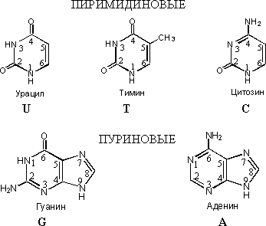 | Рис.1. Азотистые основания

Коссел считал, что нуклеин построен из четырех выделенных им веществ: аденина (А), гуанина (Г), цитозина (Ц) и тимина (Т). Кроме упомянутых выше открытий у Коссела было еще одно, не менее важное. В Берне он «открыл» русского химика, тоже занимавшегося нуклеином. Левен установил, что нуклеин, кроме тетрады - А, Г, Ц и Т, содержит вдобавок к фосфорной кислоте еще и сахар дезоксирибозу, то есть «рибозу без кислорода» (рис.2).

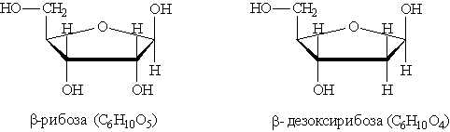 | Рис. 2. Сахара нуклеиновых кислот
Рибозу сначала получил синтетическим путем немецкий химик Э. Фишер, удостоенный за изучение сахаров Нобелевской премии по химии в 1902 г. Когда Фишер исследовал строение рибозы, он увидел, что она похожа на сахар арабинозу, выделенную из гуммиарабика - «арабской смолки», добываемой из эфироносов Арабского Востока. «Переделав» несколько название арабинозы, Э. Фишер получил рибозу. Рибоза представлят собой 5- членный сахар, в состав молекулы которого входит пять атомов углерода. В 1909 г. Ф. Левену удалось выделить рибозу при изучении нуклеина. Так он впервые установил строение мономеров, из сочетания которых построен нуклеин, или, как уже тогда стали говорить, нуклеиновые кислоты. На первом месте в нуклеотиде (рис. 3) стоит азотистое основание - А, Г, Ц, Т, за ним следует сахар дезоксирибоза, и все это замыкается фосфорной кислотой, которая и придает нуклеину кислотные свойства.

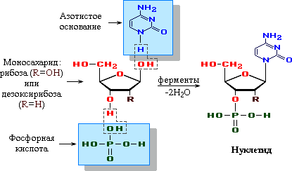 | Рис. 3.  Строение и составные части нуклеотида.

Левен придерживался тетрадной точки зрения Коссела на строение нуклеиновой кислоты. Он считал, что четверки нуклеотидов монотонно повторяются по ходу нуклеиновой кислоты, и это ни о чем не говорит. Такой взгляд значительно затормозил весь ход последующих событий. Авторитет Коссела и Левена оказал в данном случае плохую услугу развитию науки.
С ними обоими был категорически не согласен Роберт Фельген (он родился в 1884 г. в семье рабочего-текстильщика и рано был приобщен к миру красок). В 1905 г. Р. Фельген окончил медицинский факультет университета в г. Фрайбурге (там учился М. В. Ломоносов), после работал в госпитале приморского Киля, где написал диссертацию, посвященную лечению подагры, развивающейся, как уже говорилось, в результате отложения нуклеина в суставах ног. Затем он перебирается в Физиологический институт, в Берлине, где работает в отделе, руководимом известным химиком Г. Штойделем.
Здесь Фельген улучшает метод руководителя по выделению тимусной нуклеиновой кислоты, в которой больше не остается следов белка. После этого он сделал самое большое свое открытие: в 1914 г. он научился красить тимусную нуклеиновую кислоту с помощью особого красителя. При этом ядерная нуклеиновая кислота окрашивалась в интенсивно розовый цвет. Дрожжевая, или цитоплазмаческая, нуклеиновая кислота не окрашивалась методом Фельгена, поэтому он назвал свой метод нуклеарной, или ядерной, реакцией. Такая - избирательность происходила из-за различия химического строения рибозы и дезоксирибозы. В 1937 г. Фельген усовершенствовал свой метод и провел «нуклеарную» реакцию в проростках ржи. Тем самым он опроверг деление нуклеиновых кислот на тимусные и дрожжевые, или животные и растительные. Но никто не обратил внимания на это открытие. Время нуклеиновых кислот еще не наступило.
Дальнейшие события разворачивались в Германии, Англии и Америке. В 1923 г. увидела свет небольшая работа Ф. Гриффита, микробиолога из Оксфорда. Он описал явление «трансформации» — преображения пневмококков, вызывающих пневмонию. Пневмококки при выращивании в культуре образуют два типа колоний — с «оболочкой» и без нее. Первые оказались смертельными для мышей, а вторые безвредны.
Гриффит установил, что если «оболочечные» микроорганизмы убить путем прогревания, а потом смешать с безвредными, то некоторые ранее безвредные станут опасными (рис. 4).
Но мы знаем, что нагревание «выключает» белки — попробуйте вылить белок яйца на разогретую сковородку. Он «коагулирует». Ферментативную и генетическую роль коагулированный белок выполнять уже не может.

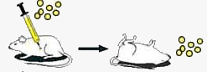
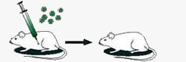
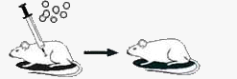
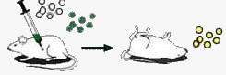
При чем тут «генетическая» роль?

Рис. 4. Схема эксперимента Ф. Гриффита.
Мы знаем, что есть белки-ферменты, которые ускоряют протекание реакций в миллиарды раз, и при чем тут ген? Дело в том, что в то время полагали, что белок выполняет и функцию носителя наследственной информации. Это всеобщее заблуждение очень сильно тормозило развитие науки о живом, мешало осознать тот вклад, который сделал Фелъген, и многое другое. Достаточно вспомнить Н. К. Кольцова, учителя Н. В. Тимофеева-Ресовского, который в 1927 г. постулировал наличие в клетках
«гигантских наследственных молекул» и так называемого «матричного синтеза», но белкового! Он считал, что ген представляет собой гигантскую белковую молекулу, на которой, как на матрице в типографии, «печатается» другая белковая молекула. Никого не волновало, что эта красивая гипотеза не соответствовала постепенно накапливавшимся фактам, противоречившим ей.
В 1926 г. Н. К. Кольцов посылает Н. В. Тимофеева-Ресовского в Германию, где тот начинает в Берлине заниматься изучением генетики дрозофилы. К тому времени была уже сформулирована хромосомная теория наследственности Т. Г. Моргана. Он был зоологом морских беспозвоночных и поначалу исследовал процессы их размножения. Но постепенно увлекся вопросами наследования признаков и поставил себе целью узнать, где покоятся «факторы» наследственности, как назвал их монах из Брно Г. Мендель, изучавший в 60-х годах 19 века наследование признаков у гороха.
В 1910 г. Морган переключился на мушку дрозофилу. Ее научное название переводится на русский язык как «любительница винограда», потому что она хорошо размножается на винограде и в виноградном сиропе в лаборатории. Уникальной особенностью дрозофилы является то, что у нее

всего четыре хромосомы (вернее, четыре пары, но важно именно число 4). Хромосомы представляют особые Х-образные тельца в ядрах клеток, которые могут быть окрашены специальными красителями — от греческих «хромос»
— краска и «сома» — тело. Именно в хромосомах содержится нуклеиновая кислота, которая окрашивается в красный цвет при реакции Фельгена.
Сотрудник лаборатория Моргана У. Саттон показал под микроскопом, что поведение хромосом при делении клеток дрозофилы подобно «факторам» Менделя, и это лишний раз убедило Моргана в правильности избранного пути. Так родилась хромосомная теория наследственности, которая гласит, что гены, или наследственные факторы, как упорно продолжал называть их Морган, локализуются в хромосомах, передаваясь от поколения к поколению с половыми клетками — спермиями и яйцеклетками. В 1933 г. Моргану присудили Нобелевскую премию по медицине — первую, которую получал в этой области американский исследователь.
Хромосомная теория Моргана поставила перед наукой неразрешимую для того времени задачу. Морган утверждал, что гены постоянны и неизменны, но биология говорила об обратном. Все в живом мире находится в постоянном изменении. Мы не можем отрицать того факта, что биосфера эволюционирует, то есть изменяется. Достаточно взглянуть на птиц и рептилий, млекопитающих и приматов. Другой вопрос: как, за счет чего происходят эти изменения? Гуго де Фриз, крупный голландский исследователь начала 20 века, открыл мутации (от «мутаре» — изменяюсь) — наследуемые изменения, передающиеся от поколения к поколению.
Но, возражал Морган, посмотрите на менделевские признаки. Они вроде бы «пропадают» у гибридов первого поколения, но потом проявляются вновь
— у четверти числа потомков — у внучатого поколения. То же свидетельствовал и открытый Н. И. Вавиловым закон гомологических (одинаковых) рядов изменчивости, согласно которому признаки у сходных видов изменяются одинаково, например, наша рука и ласт кита, но нельзя говорить о гомологии ласта кита и плавника акулы — это аналогия, сходное приспособление к одинаковой водной среде обитания.
О стабильности генов знали и другие. К. А. Тимирязев писал, например:
«Я указывал на нос Бурбонов, сохранившийся у гердцога Немурского, несмотря на то, что в его жилах течет всего 1/128 крови Генриха IV».
То же отметит в своей книге «Что такое жизнь?» известный австрийский физик-теоретик Э. Шредингер, который писал: «У некоторых членов габсбургской династии нижняя губа имела особую форму (габсбургская губа). Наследование этого признака было изучено и результаты опубликованы Императорской академией в Вене. Признак оказался настоящим

менделевским аллелем (аллели – различные формы одного и того же гена, расположенные в одинаковых участках (локусах) гомологичных хромосом и определяющие различные варианты одного и того же признака) по отношению к нормальной губе. Присмотревшись к портретам членов семьи, живших в XVI-XIX столетиях, можно уверенно заявить, что материальная генная структура, ответственная за эту ненормальную черту, передавалась из поколения в поколение в течение столетий. Более того, число атомов, заключающихся в этой структуре, вероятно, должно быть того же порядка, как и в случаях, проверенных с помощью рентгеновских лучей. Как понять, что ген остался неизменным в течение столетий, несмотря на стремление теплового движения нарушить порядок в структуре?»
Но все же мы знаем, что мутации — пусть и крайне редко, с частотой один раз на миллион или даже на сто миллионов, — все-таки происходят. Но такое крайне редкое событие очень трудно уловить.
Но как разобрать хромосомы и гены, да к тому' же, чтобы не погиб весь организм? Для этого необходимо выбрать такой тонкий инструмент, который
«бил» бы только по одному гену?
Такой тончайшей иглой оказался рентгеновский луч. Его можно легко фокусировать, определять интенсивность и дозу, делать более «мягким» или
«жестким», в результате чего будет повреждаться меньшее или большее количество генов.
Этим и занялись Н. В. Тимофеев-Ресовский и К. Циммер в Берлине. Они получили множество самых различных мутаций у дрозофилы, которые было легко определить и подсчитать. Генетика на молекулярном уровне становилась количественной. Так они занимались радиобиологическими исследованиями, не ведая о том, на пороге каких бурных событий они стоят.
Бури в это время гремели в другой области. Рождалась новая физика — квантовая. В 1921 г. Нобелевскую премию по физике получил А. Эйнштейн, провозгласивший, что все относительно не только в нашей жизни, но и во Вселенной. За три года до этого премию в Стокгольме получил М. Планк, который придумал само слово «квант». Через год поехал в шведскую столицу Н. Бор, провозгласивший, что электрон никогда не упадет на ядро. Десятилетие, прошедшее с той поры, прошло под триумфальными знаменами нового революционного мышления в физике.
В начале 30-х годов физика была готова для вторжения в ранее заповедную область - жизнь. После первой мировой войны успехи органического синтеза позволили человеку (1922 г.) получить первый синтетический каучук. Немецкий ученый Г. Штаудингер написал статью, в которой говорил о «макромолекулярной ассоциации», то есть соединении

молекул в большие, или «макро», комплексы, с которыми постоянно приходится сталкиваться в живых клетках. Через два года он дает новое определение макромолекул: «Это такие комплексы, в которых огромная молекула идентична первичным частицам - мономерам, другими словами, мы предлагаем термин «макромолекула» для обозначения молекулы, в которой одиночные атомы связаны вместе нормальными валентными связями».
Штаудингеру никто не поверил. Тем не менее, в своей лекции, прочитанной в 1936 г. в Мюнхене, Штаудингер впервые говорит о
«макромолекулярной химии» и дает определение гена, звучащее следующим образом: «Каждая генная макромолекула обладает четко определенным структурным планом, который и предопределяет его жизненную функцию». В 1953 г. ему за исследования в области макромолекул присудили Нобелевскую премию по химии.
В Копенгагене в своем Институте теоретической физики Н. Бор тоже задумывался над проблемой жизни. В 1932 г. он прочитал перед своими учениками, среди которых были такие выдающиеся ученые, как Г. Гамов, Л. Ландау, В. Паули и В. Гейзенберг, лекцию «Свет и жизнь». В этой лекции Н. Бор говорил, что в конечном итоге жизнь, вернее, ее изучение сведется к
«элементарным актам» квантовой физики.
Лекцию Н. Бора слушал молодой 26-летний немец Макс Дельбрюк. Вернувшись в Берлин, Дельбрюк решил заняться изучением «элементарных актов». Он и Тимофеев-Ресовский попытались ответить на вопрос, каков объем гена, способного мутировать? Но в то время никто не знал, что такое ген. Знали только, что ген — это единица наследственности. Согласно Моргану гены локализуются в хромосоме, но как их увидеть, если и сами хромосомы-то не всегда можно было различить даже в мощнейшие микроскопы.
Ученые рассуждали примерно так. «Известно, что для вызывания мутации необходимо воздействие рентгеновских лучей, которые представляют собой поток квантов электромагнитного излучения довольно большой энергии. Энергию квантов может рассчитать Делюбрюк — физик- теоретик, увлекающийся к тому же квантовой физикой. А мы со своей стороны определим дозу облучения, количество и качество мутаций...»
Так в 1935 г. на свет появилась знаменитая «статья тройки», в которой делался удивительный вывод: объем гена, вернее, его изменяющейся в ходе мутации части, не превышает куба со стороной грани не больше размера десяти атомов! То есть все мутационные события на молекулярном и квантовом уровне ограничены кубом, в пространстве которого умещается не более 1000 атомов. А то и меньше. Это был эпохальный результат. Ведь к

тому времени уже было известно, что молекула белка, из которого, как думали, состоит ген, имеет значительно большие размеры.
Но если ген не из белка, тогда из чего же? На это «статья тройки» ответить не могла.
На «статью тройки» обратил вниманий «селекционер талантов» Уоррен Вивер, директор отдела естественных наук Рокфеллеровского фонда. Он был захвачен той же идеей, что и Бор: приспособить новейшие открытия в области физики и химии, чтобы приступить к решению вечной загадки - жизни. Именно Вивер запустил в обиход в 1938 г. термин «молекулярная биология» — наука, которая с той поры посвятила себя изучению молекул жизни.
М. Дельбрюк получил стипендию Рокфеллеровского фонда и уехал в США, штат Калифорния. Там Дельбрюк встретился с Л. Полингом, занимавшимся ренгено-структурным анализом нитей шелка, чтобы понять, как устроена молекула белка. Через некоторое время он откроет знаменитую альф-аспираль, образуемую в пространстве молекулой белка, из которого состоит шелк.
В 1940 г. М. Дельбрюк опубликовал в соавторстве с Полингом статью о принципе комплементарности живых молекул. Вся наука бредила тогда этим принципом, открытым Н. Бором (его переводят еще как принцип дополнительности). «Комплементом», или «комплиментом», в средние века называли дань, которую вассалы выплачивали своим сюзеренам; в науке утвердилось написание этого слова с корневым «е». В биологии имеется очень много примеров комплементарности. Комплементарны, например, две ладони, древнекитайские символы «инь» и «янь», гнезда штепселя и штырьки вилки. Менее известно о комплементарности молекул антигена и антитела, что очень важно для иммунитета.
Антигеном называются молекулы или их части, с помощью которых болезнетворные организмы оказывают свое пагубное действие на наши клетки. Само слово «антиген» переводится дословно как «порождающий против (себя)». Поступая в организм, антиген порождает против себя антитела, представляющие специальные белки, синтезируемые особыми лимфоцитами, «сидящими» в лимфатических узлах. Природа так уж устроила, что эти белки-антитела подходят к молекулам антигенов и нейтрализуют их, соединяясь комплементарно.
Потом Дельбрюк перебрался в Нью-Йорк. К Дельбрюку присоединился молодой итальянский врач-рентгенолог С. Луриа. Вместе с Дельбрюком Луриа организовали знаменитую «фаговую школу» на Лонг-Айленде в Колд- Спринг-Харборе. Атакуя бактерию, вирус (фаг) проникает в нее,

размножается и убивает клетку. Как бы «поедает» ее (название фага образовано от греческого «фагейн» — поедать, пожирать). В 1942 г. Дельбрюк и Т. Андерсон впервые увидели фаги в совершенно новый для того времени электронный микроскоп. Луриа часть работы проводил в Рокфеллеровском институте в Нью-Йорке, где встречался с Левеном. Тот продолжал уверять всех, что нуклеиновая кислота имеет очень монотонную структуру, нуклеотиды ее повторяют раз за разом: А — Г — Т — Ц — А — Г
— Т — Ц и т.д.
В это время (1943 г.) Э. Шредингер, поэт и физик-теоретик, получивший Нобелевскую премию в 1933, прочитал курс лекций физикам, который затем вылился в книжку «Что такое жизнь? С точки зрения физика». В этой книге он, помимо примера с «габсбургской губой», рассказал о статье Тимофеева- Ресовского, Циммера и Дельбрюка. Авторитет Шредингера был настолько велик, что многие физики обратили внимание на эту статью. Среди этих физиков был и Ф. Крик из Кембриджа. Он потом писал, что книжка Шредингера оказала большое влияние на «многих, кто пришел в биологию из физики сразу же после войны - испытания ядерной бомбы американцами». В Америке книжку прочитал молодой аспирант, бывший орнитолог, Джеймс Уотсон.
В 1943 г. произошло важное событие — была определена химическая природа гена! «Здесь (в лаборатории пневмонии, руководителем которой был Освальд Эйвери) выделен ген в чистом виде»,- писал в 1943 г. из Рокфеллеровского института к себе на родину в Австралию М. Барнет, будущий нобелевский лауреат в области медицины за 1960 г.
Эйвери занимался пневмококком с 1917 г. В 1928 г. Он прочитал статью Ф. Гриффита и тут же поручил своим сотрудникам проверить данные англичанина. Данные были совершенно точные, более того, трансформацию пневмококков можно было осуществлять даже в пробирке, что сразу же облегчило задачу изучения этого молекулярного явления. А в том, что это было молекулярное явление, Эйвери не сомневался. С М. Маккарти и К. Маклеодом они, наконец, доказали, что за трансформацию ответственна
«кислота дезоксирибозного типа», о чем они и написали в статье, вышедшей в свет 4 февраля 1944 г. Этот день можно считать днем рождения дезоксирибонуклеиновой кислоты (ДНК) в биологическом смысле слова. Стало ясно, что ген — это ДНК!
К тому времени физики снабдили биологов радиоактивными изотопами
- сейчас их называют «радионуклиды», то есть элементы с радиоактивными ядрами, здесь физика и в терминологии состыковалась с нуклеиновыми кислотами, — в частности фосфора и серы. Для проведения решающих

экспериментов и окончательного выяснения роли ДНК и белка удобно пользоваться изотопами фосфора и серы: в ДНК нет серы, а в белках — фосфора.
Уже упоминалось о том, что М. Дельбрюк и Т. Андерсон впервые увидели фаги на новом, незадолго до того построенном физиками электронном микроскопе, который по сравнению со световым микроскопом дает увеличения в сотни раз большие, — фаги, облепившие бактериальную клетку (рис.5). Э. Рушка получит премию за свой электронный микроскоп только в 1986 г. — через 55 лет после его создания! В науке увидеть означает очень многое. Сразу становится ясно, что делать дальше.
И вот Херши и его сотрудница Марта Чейз решили посмотреть, что будет, если с помощью радиоактивных серы и фосфора пометить белки и ДНК фага, соответственно. Оказалось, что в клетку микроорганизма проникает только ДНК вируса, меченная по фосфору, а вся его белковая оболочка остается снаружи! Этот блестящий эксперимент доказал справедливость вывода Эйвери: генетическим материалом является ДНК, а не белок! В группе М. Уилкинса (Кембридж, знаменитая Лаборатория молекулярной биологии) кристаллы ДНК «рассматривали» под рентгеном, чтобы понять, как она устроена. К тому времени было известно, что она может иметь молекулярный вес до миллиона, то есть это был макромолекулярный природный полимер, мономером которого был нуклеотид, «разобранный» на части Левеном. Э. Чаргафф из Колумбийского университета в Нью-Йорке установил поразительный факт: в ДНК всегда число А равнялось числу Т, а Г — Ц! Создавалось такое впечатление, что А и Т, Г и Ц «ходят парами»! Сам Чаргафф писал: «После первой встречи в Кембридже я был озадачен при виде двух энтузиастов (имеются в виду Уотсон и Крик), которые пытаются уложить нуклеотиды в спираль (двойной эта спираль стала после того, как я рассказал им о наших результатах), не потрудившись узнать строение соединений, из которых эта спираль должна состоять».
Была еще в лаборатории Розалин Франклин, которая перебралась в Кембридж, чтобы исследовать ДНК под рентгеном. Уилкинс говорил, что, по его данным, ДНК представляет собой спираль, а она утверждала обратное. Тем не менее, именно результат, полученный Р. Франклин, сыграл решающую роль в прозрении. Уотсона. В этот момент они с Криком
«сражались» с незадолго до того предложенной Л. Полингом трехцепочечной моделью ДНК. Из разговора с Уилкинсом Уотсон узнает о другой, не В-, а А- форме ДНК, которую получила на своих рентгенограммах Р .Франклин. Это стало последней каплей: «И вдруг я заметил, что пара аденин-тимин, соединенная водородными связями, имеет точно такую же форму, как и пара гуанин-цитозин».
«Мы предлагаем вашему вниманию структуру ДНК (рис. 6), имеющую некоторые новые свойства, которые представляют значительный биологический интерес...» Так начиналась статья Уотсона и Крика в номере международного научного журнала «Nature» от 27 апреля 1953 г.

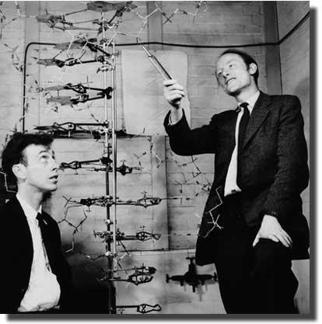 | Рис. 6. (А)  Первооткрыватели структуры ДНК: Джеймс Уотсон (слева) и Фрэнсис Крик смотрят на созданную ими модель молекулы ДНК.  Э. Бэррингтон Браун,  «Фото рисерчерз инкорпорейтед».
В этой статье они предлагали модель двухцепочечной спирали ДНК (рис.7 ). В 1962 г. Уотсон, Крик и Уилкинс за свое открытие были удостоены Нобелевской премии по медицине. Р.Франклин, к сожалению, к этому времени умерла от рака.
«Здесь в Кембридже произошло, быть может, самое выдающееся после книги Дарвина событие в биологии — Уотсон и Крик раскрыли структуру гена!», писал в Копенгаген Нильсу Бору его бывший ученик М. Дельбрюк.

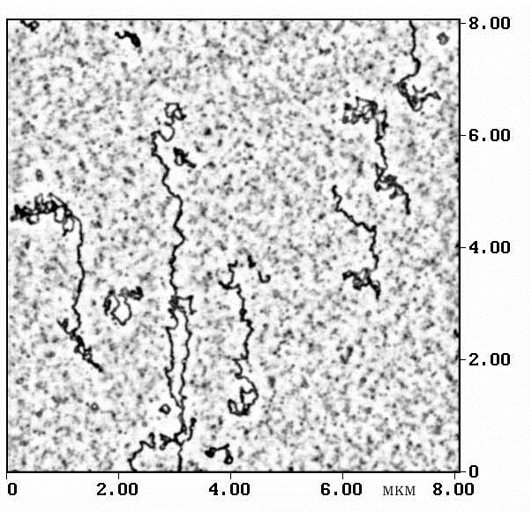
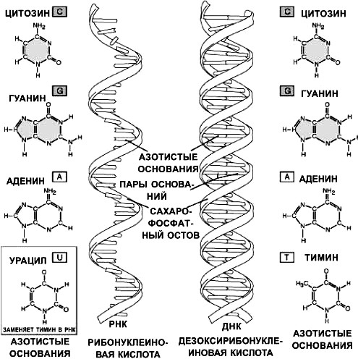  А | Б
 | 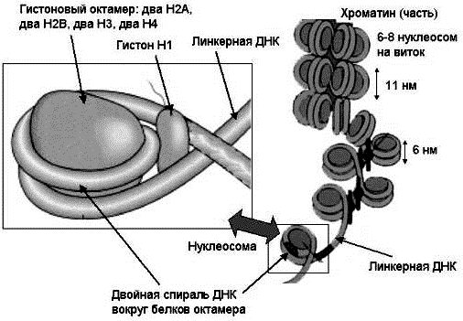 В
Рис. 7. (А) Модель двухцепочечной спирали ДНК, похожей на винтовую лестницу, ступеньками которой являются комплементарные пары А — Т, Г — Ц.
«Перилами» лестницы служат молекулы сахара дезоксирибозы, а соединяются нуклеотиды в цепочку при помощи фосфорной кислоты; (Б) Фотография молекулы ДНК (АСМ); (В) Пространственная структура нуклеосомы.
Схематически показан гистоновый октамер и ДНК в виде суперспирали (слева). Справа показан фрагмент структуры хроматина, указаны характерные размеры.

Круг замкнулся. Для этого понадобилось всего двадцать лет интенсивного мозгового штурма, предпринятого физиками.

Теперь очередь была за биологами.

ВВЕДЕНИЕ В ГЕНЕТИЧЕСКУЮ ИНЖЕНЕРИЮ

Возможности генной инженерии
Важной составной частью биотехнологии является генетическая инженерия. Возникнув в начале 70-х годов, она добилась сегодня больших успехов. Методы генной инженерии преобразуют клетки бактерий, дрожжей и млекопитающих в «фабрики» для масштабного производства любого белка. Это дает возможность детально анализировать структуру и функции белков и использовать их в качестве лекарственных средств. В настоящее время кишечная палочка (Escherichia coli) стала поставщиком таких важных гормонов как инсулин и соматотропин. Ранее инсулин получали из клеток поджелудочной железы животных, поэтому стоимость его была очень высока. Для получения 100 г кристаллического инсулина требуется (800-1000) кг поджелудочной железы, а одна железа коровы весит (200 – 250) г. Это делало инсулин дорогим и труднодоступным для широкого круга диабетиков. В 1978 году исследователи из компании «Genentec» впервые получили инсулин в специально сконструированном штамме кишечной палочки. Инсулин состоит из двух полипептидных цепей А и В длиной 20 и 30 аминокислот. При соединении их дисульфидными связями образуется нативный двухцепочечный инсулин. Было показано, что он не содержит белков E. coli, эндотоксинов и других примесей, не дает побочных эффектов, как инсулин животных, а по биологической активности от него не отличается. Впоследствии в клетках E. coli был осуществлен синтез проинсулина, для чего на матрице РНК с помощью обратной транскриптазы синтезировали ее ДНК-копию. После очистки полученного проинсулина его расщепили и получили нативный инсулин, при этом этапы экстракции и выделения гормона были сведены к минимуму. Из 1000 литров культуральной жидкости можно получать до 200 г гормона, что эквивалентно количеству инсулина, выделяемого из 1600 кг поджелудочной железы свиньи или коровы.
Соматотропин - гормон роста человека, секретируемый гипофизом. Недостаток этого гормона приводит к гипофизарной карликовости. Если вводить соматотропин в дозах 10 мг на кг веса три раза в неделю, то за год ребенок, страдающий от его недостатка, может подрасти на 6 см. Ранее его получали из трупного материала, из одного трупа: (4 – 6) мг соматотропина в пересчете на конечный фармацевтический препарат. Таким образом, доступные количества гормона были ограничены, кроме того, гормон, получаемый этим способом, был неоднороден и мог содержать медленно развивающиеся вирусы. Компания «Genentec» в 1980 году разработала

технологию производства соматотропина с помощью бактерий, который был лишен перечисленных недостатков. В 1982 году гормон роста человека был получен в культуре E. coli и животных клеток в институте Пастера во Франции, а с 1984 года начато промышленное производство инсулина и в СССР.
На технологии рекомбинантных ДНК основано получение высокоспецифичных ДНК-зондов, с помощью которых изучают экспрессию генов в тканях, локализацию генов в хромосомах, выявляют гены, обладающие родственными функциями (например, у человека и курицы). ДНК-зонды также используются в диагностике различных заболеваний. Технология рекомбинантных ДНК сделала возможным нетрадиционный подход «белок-ген», получивший название «обратная генетика». При таком подходе из клетки выделяют белок, клонируют ген этого белка, модифицируют его, создавая мутантный ген, кодирующий измененную форму белка. Полученный ген вводят в клетку. Если он экспрессируется, несущая его клетка и ее потомки будут синтезировать измененный белок.
Таким образом, можно исправлять дефектные гены и лечить наследственные заболевания. Если гибридную ДНК ввести в оплодотворенное яйцеклетку, могут быть получены трансгенные организмы, экспрессирующие мутантный ген и передающие его потомками. Генетическая трансформация животных позволяет установить роль отдельных генов и их белковых продуктов как в регуляции активности других генов, так и при различных патологических процессах. С помощью генетической инженерии созданы линии животных, устойчивых к вирусным заболеваниям, а также породы животных с полезными для человека признаками. Например, микроинъекция рекомбинантной ДНК, содержавшей ген соматотропина быка в зиготу кролика позволила получить трансгенное животное с гиперпродукцией этого гормона. Полученные животные обладали ярко выраженной акромегалией.
В настоящее время предсказать все возможности, которые будут реализованы в ближайшие несколько десятков лет трудно.

Генная инженерия как наука, методы

Генетическая инженерия - конструирование in vitro функционально активных генетических структур (рекомбинантных ДНК), или иначе - создание искусственных генетических программ (Баев А. А.). По Э. С. Пирузян генетическая инженерия - система экспериментальных приемов, позволяющих конструировать лабораторным путем (в пробирке)

искусственные генетические структуры в виде так называемых рекомбинантных или гибридных молекул ДНК.
Речь идет о направленном, по заранее заданной программе конструировании молекулярных генетических систем вне организма с последующим введением их в живой организм. При этом рекомбинантные ДНК становятся составной частью генетического аппарата рецепиентного организма и сообщают ему новые уникальные генетические, биохимические, а затем и физиологические свойства.
Цель прикладной генетической инженерии заключается в конструировании таких рекомбинантных молекул ДНК, которые при внедрении в генетический аппарат придавали бы организму свойства, полезные для человека.
Технология рекомбинантных ДНК использует следующие методы:
  - специфическое расщепление ДНК рестрицирующими нуклеазами, ускоряющее выделение и манипуляции с отдельными генами;
  - быстрое секвенирование всех нуклеотидов в очищенном фрагменте ДНК, что позволяет определить границы гена и аминокислотную последовательность, кодируемую им;
  - конструирование рекомбинантной ДНК;
  - гибридизация нуклеиновых кислот, позволяющая выявлять специфические последовательности РНК или ДНК с большей точностью и чувствительностью, основанную на их способности связывать комплементарные последовательности нуклеиновых кислот;
  - клонирование ДНК: амплификация in vitro с помощью цепной полимеразной реакции или введение фрагмента ДНК в бактериальную клетку, которая после такой трансформации воспроизводит этот фрагмент в миллионах копий;
  - введение рекомбинантной ДНК в клетки или организмы.

История генетической инженерии

Генная инженерия появилась благодаря работам многих исследователей в разных отраслях биохимии и молекулярной генетики. На протяжении многих лет главным классом макромолекул считали белки. Существовало даже предположение, что гены имеют белковую природу. Как говорили выше, лишь в 1944 году Эйвери, Мак Леод и Мак Карти показали, что носителем наследственной информации является ДНК. С этого времени начинается интенсивное изучение нуклеиновых кислот. Спустя десятилетие, в 1953 году

Дж. Уотсон и Ф. Крик создали двуспиральную модель ДНК. Именно этот год принято считать годом рождения молекулярной биологии.
На рубеже 50 - 60-х годов были выяснены свойства генетического кода, а к концу 60-х годов его универсальность была подтверждена экспериментально. Шло интенсивное развитие молекулярной генетики, объектами которой стали E. coli, вирусы и плазмиды. Были разработаны методы выделения высокоочищенных препаратов неповрежденных молекул ДНК, плазмид и вирусов. ДНК вирусов и плазмид вводили в клетки в биологически активной форме, обеспечивая ее репликацию и экспрессию соответствующих генов. В 70-х годах был открыт ряд ферментов, катализирующих реакции превращения ДНК. Особая роль в развитии методов генной инженерии принадлежит рестриктазам и ДНК-лигазам.
Историю развития генетической инженерии можно условно разделить на три этапа. Первый этап связан с доказательством принципиальной возможности получения рекомбинантных молекул ДНК in vitro. Эти работы касаются получения гибридов между различными плазмидами. Была доказана возможность создания рекомбинантных молекул с использованием исходных молекул ДНК из различных видов и штаммов бактерий, их жизнеспособность, стабильность и функционирование. Второй этап связан с началом работ по получению рекомбинантных молекул ДНК между хромосомными генами прокариот и различными плазмидами, доказательством их стабильности и жизнеспособности. Третий этап - начало работ по включению в векторные молекулы ДНК (ДНК, используемые для переноса генов и способные встраиваться в генетический аппарат клетки-рецепиента) генов эукариот, главным образом, животных.
Формально датой рождения генетической инженерии следует считать 1972 год, когда в Стенфордском университете П. Берг, С. Коэн, Х. Бойер с сотрудниками создали первую рекомбинантную ДНК, содержавшую фрагменты ДНК вируса SV40, бактериофага и E. coli.

ФЕРМЕНТЫ ГЕНЕТИЧЕСКОЙ ИНЖЕНЕРИИ

Основные группы ферментов

Генетическая инженерия - потомок молекулярной генетики, но своим рождением обязана успехам генетической энзимологии и химии нуклеиновых кислот, так как инструментами молекулярного манипулирования являются ферменты. Если с клетками и клеточными органеллами мы подчас можем работать микроманипуляторами, то никакие, даже самые мелкие

микрохирургические инструменты не помогут при работе с макромолекулами ДНК и РНК. Что же делать? В роли «скальпеля», «ножниц» и «ниток для сшивания» выступают ферменты. Только они могут найти определенные последовательности нуклеотидов, «разрезать» там молекулу или, наоборот,
«заштопать» дырку в цепи ДНК. Эти ферменты издавна работают в клетке, выполняя работы по репликации (удвоению) ДНК при делении клетки, репарации повреждений, в процессах считывания и переноса генетической информации из клетки в клетку или в пределах клетки. Задача генного инженера - подобрать фермент, который выполнил бы поставленные задачи, то есть смог бы работать с определенным участком нуклеиновой кислоты.
Следует отметить, что ферменты, применяемые в генной инженерии, лишены видовой специфичности, поэтому экспериментатор может сочетать в единое целое фрагменты ДНК любого происхождения в избранной им последовательности. Это позволяет генной инженерии преодолевать установленные природой видовые барьеры и осуществлять межвидовое скрещивание.
Ферменты, применяемые при конструировании рекомбинантных ДНК, можно разделить на несколько групп:
  - ферменты, с помощью которых получают фрагменты ДНК (рестриктазы);
  - ферменты, синтезирующие ДНК на матрице ДНК (полимеразы) или РНК (обратные транскриптазы);
  - ферменты, соединяющие фрагменты ДНК (лигазы);
  - ферменты, позволяющие осуществить изменение структуры концов фрагментов ДНК.

Рестриктазы

Рестриктазы (рестрицирующие эндонуклеазы, эндонуклеазы рестрикции) - это ферменты, узнающие и атакующие определенные последовательности нуклеотидов в молекуле ДНК (сайты рестрикции).
Еще в 1953 году было обнаружено, что ДНК определенного штамма E. coli, введенная в клетки другого штамма (например, ДНК штамма В - в клетки штамма С) не проявляет, как правило, генетической активности, так как быстро расщепляется на мелкие фрагменты. В 1966 году было показано, что это явление связано со специфической модификацией хозяйской ДНК - она содержит несколько метилированных оснований, отсутствующих в немодифицированной ДНК, причем метилирование (добавление к основанию метильной группы) происходит уже после завершения репликации. Бактерия

способна отличить свою собственную ДНК от любой вторгающейся
«чужеродной» именно по типу ее модификации. За «метку» отвечают метилирующие ферменты модификации, так называемые ДНК-метилазы. Различие в модификации делает чужеродную ДНК чувствительной к действию рестрицирующих ферментов, которые узнают отсутствие метильных групп в соответствующих сайтах.
Системы рестрикции и модификации широко распространены у бактерий; их существование играет важную роль в защите резидентной ДНК от загрязнения последовательностями чужеродного происхождения. Рестриктаза, которая расщепляла не метилированную ДНК была выделена в 1968 г. Мезельсоном и Юанем. Этот фермент был высокоспецифичен по отношению к определенной последовательности ДНК, но расщеплял молекулы неспецифически, в другом месте, на некотором удалении от участка узнавания. Вскоре, в 1970 г. Смит и Вилькокс выделили из Haemophilus influenzae первую рестриктазу, которая расщепляла строго определенную последовательность ДНК (Hind III). Поскольку разные бактерии по-разному метят свою ДНК, то и рестриктазы должны узнавать разные последовательности. И действительно, с тех пор выделены рестриктазы, узнающие более 150 сайтов рестрикции (мест расщепления ДНК).

Полимеразы

Впервые ДНК-полимераза была выделена Корнбергом с сотрудниками в 1958 году из E. coli.
ДНК-полимераза I E. coli (Pol I) не связывается с молекулами двухцепочечной кольцевой ДНК. Однако, если такие молекулы денатурировать и получить одноцепочечные формы, то с последними полимераза связывается в количествах, пропорциональных длине этих участков — примерно одна молекула на 300 нуклеотидных остатков. Pol l связывается с одноцепочечными участками двойной спирали ДНК, в местах одноцепочечных разрывов с 3′-гидроксилом и 5′-фосфатом, а также с концами двухцепочечных молекул ДНК.
Фермент состоит из мономерной полипептидной цепи с молекулярной массой 109 кДа и имеет 3-х доменную структуру. Каждый домен обладает своей ферментативной активностью: 5′ - 3′ полимеразной, 3′ - 5′ экзонуклезной, 5′ - 3′ экзонуклеазной.
- 5′— 3′ полимеразная активность. Для реакции необходимо наличие

одноцепочечной ДНК-матрицы и комплементарного участку этой цепи фрагмента — праймера (затравки) с 3'-ОН концом.
- 3′- 5′ экзонуклеазная активность. Гидролизует одноцепочечную или двухцепочечную ДНК с 3'-ОН конца. 3′—5′ нуклеаза расщепляет диэфирную связь только в неспаренных участках ДНК. Известно, что при полимеразной реакции с определенной частотой возможно включение в растущую цепь некомплементарного нуклеотида. Однако полимераза не может присоединять нуклеотид к неправильно спаренному концу, образовавшемуся при ее участии. На помощь приходит 3'—5' экзонуклеаза, убирающая ошибочный нуклеотид, на место которого затем присоединяется правильный нуклеотид- предшественник. 3'—5' экзонуклеолитическая активность проявляется в направлении, обратном синтезу ДНК (см. рис. 8). Таким образом, 3'—5' экзонуклеазная активность ДНК-полимеразы играет важную роль в точности полимеризации, направляемой матрицей. Эффективность, или число оборотов, данной экзонуклеазы в оптимальных условиях составляет 2% от числа оборотов субъединицы с полимеразной активностью.
- 5'— 3' экзонуклеазная активность. Деградирует одну цепь двухцепочечной ДНК, начиная со свободного 5'-конца. В отличие от 3'—5' экзонуклеазы 5'—3' экзонуклеаза расщепляет диэфирную связь только в спаренных участках двухцепочечной молекулы ДНК. Более того, в то время как 3'—5' нуклеаза отщепляет одномоментно только один нуклеотид, 5'—3' нуклеаза может вырезать с 5'- конца олигонуклеотиды длиной до десяти остатков (около 20% продуктов гидролиза): Скорость нуклеазного отщепления увеличивается на порядок при одновременно протекающей реакции полимеризации. При этом увеличивается относительное количество олигонуклеотидов в продуктах гидролиза ДНК.
Такое сочетание ферментативных активностей позволяет ДНК- полимеразе I E. coli играть активную роль в репарации повреждений ДНК in vivo. N - концевой домен соединен с соседним петлей из аминокислотных остатков и легко отделяется с помощью протеолитических ферментов. Оставшаяся часть бифункциональна, так как состоит из полимеразы и 3′ - 5′ экзонуклезы и названа фрагментом Кленова (по фамилии одного из авторов, описавших ее). Фрагмент Клёнова для своего функционирования требует наличия затравки на матричной оцДНК (Mg) со свободным 3'-ОН-концом. Фрагмент Кленова является частью полипептидной цепи ДНК-полимеразы I с молекулярной массой около 76 кДа, у которой отсутствует домен, соответствующий 5'→3'-экзонуклеазе.
Как ДНК-полимераза I, так и ее фрагмент применяется для введения радиоактивно меченных дезоксирибонуклеотидов в синтезируемые цепи ДНК

путем ник-трансляции, т.е. перемещения одноцепочечного разрыва вдоль молекулы дцДНК, в котором 3'-ОН-конец используется в качестве затравки для ферментов. При этом ДНК-полимераза I прокладывает себе путь с помощью 5'→3'-экзонуклеазы, а фрагмент Кленова вытесняет цепь ДНК с 5'- конца. Кроме того, фрагмент Кленова используют для синтеза второй цепи кДНК, секвенирования ДНК по методу Сэнгера, заполнения 5'-выступающих
«липких» концов ДНК с образованием «тупых» концов, введения концевой радиоактивной метки, а также для удаления 3'-выступающих концов рестрикционных фрагментов ДНК 3'→5'-экзонуклеазой этого фермента. (рис.8).

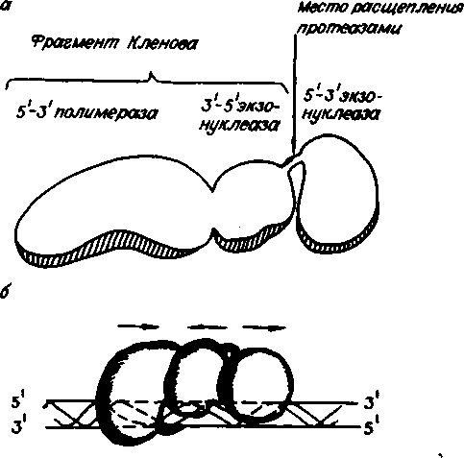 | Рис. 8. ДНК-  полимераза I E. coli:  а) структура, б) модель взаимодействия с молекулой ДНК (Щелкунов С. Н., 1994)

Обратная транскриптаза

Обратная транскриптаза используется для транскрипции мРНК в комплементарную цепь ДНК. При изучении ретровирусов, геном которых представлен молекулами одноцепочечной РНК, было обнаружено, что в процессе внутриклеточного развития ретровирус проходит стадию интеграции своего генома в виде двухцепочечной ДНК в хромосомы клетки- хозяина. В 1964 г. Темин выдвинул гипотезу о существовании вирусспецифичного фермента, способного синтезировать на РНК-матрице комплементарную ДНК. Усилия, направленные на выделение такого фермента, увенчались успехом, и в 1970 г. Темин с Мизутани, а также независимо от них Балтимор открыли искомый фермент в препарате

внеклеточных вирионов вируса саркомы Рауса. Данная РНК-зависимая ДНК- полимераза получила название обратная транскриптаза, или ревертаза.
Наиболее детально изучена ревертаза ретровирусов птиц. Каждый вирион содержит около 50 молекул этого фермента. Обратная транскриптаза состоит из двух субъединиц — α (65 кДа) и β (95 кДа), присутствующих в полимере в эквимолярном количестве и обладает, по крайней мере, тремя ферментативными активностями:
- ДНК-полимеразной, использующей в качестве матрицы как РНК, так и ДНК;
- активностью РНКазы Н, гидролизующей РНК в составе гибрида РНК—ДНК, но не одно- или двухцепочечную РНК;
- ДНК-эндонуклеазной активностью.
Первые две активности необходимы для синтеза вирусной ДНК, а эндонуклеаза, по-видимому, важна для интеграции вирусной ДНК в геном клетки-хозяина. Очищенная обратная транскриптаза синтезирует ДНК как на РНК-, так и на ДНК-матрицах. Чтобы начать синтез, ревертазе, как и другим полимеразам, необходим короткий двухцепочечный участок (праймер). Праймером может служить одноцепочечный сегмент как РНК, так и ДНК, которые в процессе реакции оказываются ковалентно связанными с новосинтезированной цепью ДНК.
Обратную транскриптазу преимущественно используют для транскрипции матричной РНК в комплементарную ДНК (кДНК) (рис. 9). Реакцию обратной транскрипции проводят в специально подобранных условиях с использованием сильных ингибиторов РНКазной активности. При этом удается получать полноразмерные ДНК-копии целевых молекул РНК. В качестве праймера при обратной транскрипции поли (А)-содержащих мРНК используют олигo (dT), а для молекул РНК, не имеющих 3'-поли (А) концов,
- химически синтезированные олигонуклеотиды, комплементарные 3'-концу изучаемой РНК. После синтеза на мРНК комплементарной цепи ДНК и разрушения РНК (обычно применяют обработку щелочью) осуществляют синтез второй цепи ДНК. При этом используют способность ревертазы образовывать на 3'-концах одноцепочечных кДНК самокомплементарные шпильки, которые могут выполнять функции праймера. Матрицей служит первая цепь кДНК. Данная реакция может катализироваться как ревертазой, так и ДНК-полимеразой I E. coli. Показано, что сочетание этих двух ферментов позволяет повысить выход полноценных двухцепочечных молекул кДНК. По окончании синтеза первая и вторая цепи кДНК остаются ковалентно связанными петлей шпильки, служившей праймером при синтезе второй цепи.

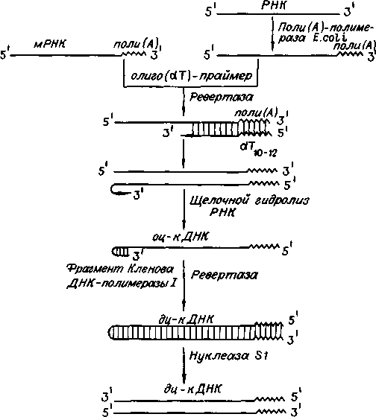 | Рис. 9. Схема синтеза двухцепочечных ДНК- копий молекул РНК.

Эту петлю расщепляют эндонуклеазой S1, специфически разрушающей одноцепочечные участки нуклеиновых кислот. Образующиеся при этом концы не всегда оказываются тупыми. Для повышения эффективности последующего клонирования их репарируют до тупых с помощью фрагмента Кленова ДНК-полимеразы I E. coli. Полученную двухцепочечную кДНК можно затем встраивать в клонирующие векторы, размножать в составе гибридных молекул ДНК и использовать для дальнейших исследований.

Лигазы

В 1961 г. Мезельсон и Вейгл показали, что рекомбинация включает разрыв и последующее воссоединение молекул ДНК. Это положило начало поискам фермента, участвующего в сшивании фрагментов ДНК. В 1967 году такой фермент был найден и получил название ДНК-лигаза. Он катализирует синтез фосфодиэфирной связи в 2-х цепочечной молекуле нуклеиновой кислоты.
Создание фосфодиэфирных связей в одноцепочечных разрывах двухцепочечной ДНК с помощью ДНК-лигаз является наряду с рестрикцией

одним из важнейших этапов получения рекомбинантных ДНК in vitro. ДНК- лигазы разделяют на два семейства в зависимости от используемого ими кофактора в качестве донора AMP:
- ATP-зависимые лигазы обнаруживают у бактериальных и эукариотических вирусов, архей, дрожжей, млекопитающих и эубактерий.
- NAD⁺-зависимые ДНК-лигазы имеются почти исключительно у эубактерий. Единственное известное исключение в этом отношении составляют энтомопоксвирусы насекомых Melanoplus sanguinipes и Amsacta moorei.
Наибольшее применение в генно-инженерных исследованиях сегодняшнего дня находит ATP-зависимая ДНК-лигаза бактериофага Т4. Т4- ДНК-лигаза осуществляет соединение фрагментов дцДНК, обладающих комплементарными «липкими» или «тупыми» концами. Как следует из механизма реакции, необходимым условием протекания лигирования является наличие 5′-концевого Р и 3′-ОН гидроксила в точках разрыва цепей ДНК. При этом эффективность соединения фрагментов ДНК по «тупым» концам Т4-ДНК-лигазой возрастает в присутствии Т4-РНК-лигазы, которая осуществляет ковалентное соединение 5′-фосфорилированных концов оцДНК или РНК с 3′-ОН группами одноцепочечных нуклеиновых кислот.

Полинуклеотидкиназы

Среди других многочисленных ферментов, используемых в генной инженерии, прежде всего следует упомянуть полинуклеотидкиназы, которые осуществляют перенос γ-фосфатных групп ATP на 5′-OH группы ДНК или РНК. Полинуклеотидкиназа бактериофага Т4 широко используется для введения радиоактивной метки в ДНК или РНК с целью получения радиоактивно меченых зондов или секвенирования нуклеиновых кислот. Два типа реакций используется для введения концевой метки в ДНК с помощью полинуклеотидкиназы: прямая реакция, когда γ-фосфатная группа переносится ферментом непосредственно к дефосфорилированному 5′-концу ДНК, и реакция обмена. В последнем случае присутствие в реакционной смеси избытка ADP вынуждает полинуклеотидкиназу осуществлять перенос фосфатной группы с 5′-конца ДНК на ADP с образованием ATP, а освободившаяся OH-группа далее фосфорилируется γ-фосфатом по обычному механизму.

Терминальная трансфераза

Осуществляет последовательное присоединение АМР из пула дезоксирибонуклеозидтрифосфатов к 3′-OH-группам молекул ДНК, используется для введения радиоактивной метки в составе меченых нуклеотидов в 3′-концы ДНК, а также присоединения к 3′-концам фрагментов ДНК (особенно кДНК) протяженных гомополимерных последовательностей нуклеотидов (коннекторов) для последующего их клонирования.

Щелочные фосфатазы. Применение для повышения эффективности клонирования

Катализируют удаление 5′-фосфатных групп ДНК или РНК, а также расщепление макроэргических связей рибо- и дезоксирибонуклеозидтрифосфатов. Их используют при подготовке фрагментов нуклеиновых кислот к введению 5′-концевой радиоактивной метки ³²Р, а также для предотвращения лигирования векторных молекул ДНК самих на себя.

Нуклеазы в генной инженерии. Экзонуклеаза III E.coli. Экзонуклеаза фага λ. S1-нуклеаза. РНКаза A. ДНКаза I
Экзонуклеаза III E. coli катализирует последовательное отщепление 5′- нуклеотидов из дцДНК в направлении 3′→5′. Фермент обладает эндонуклеазной активностью по отношению к апуринизированной ДНК, активностью РНКазы H (гидролиз РНК в РНК-ДНК-гибридах) и 3′- фосфатазной активностью.
Экзонуклеаза фага λ катализирует последовательное отщепление 5′- мононуклеотидов в дцДНК при наличии в них 5′-концевых фосфатных групп. Ее используют для получения молекул оцДНК с целью их последующего секвенирования.
Нуклеаза S1 из Aspergillus orizae (35 кДа, 267 а. о.) в присутствии ионов Zn²⁺ специфически расщепляет молекулы оцДНК и РНК с образованием 5′- фосфорилированных моно- и олигонуклеотидов. Фермент специфически распознает и расщепляет одноцепочечные участки в одноцепочечных разрывах, брешах и петлях двухцепочечных ДНК, но не в одиночных

ошибочно спаренных нуклеотидах. Те же свойства присущи и нуклеазе золотистой фасоли (mung bean), а также нуклеазе P1 из Penicillium citrinum.
Панкреатическая рибонуклеаза A (РНКаза A) является небольшим белком (124 а .о.), который обладает активностью эндорибонуклеазы, специфически расщепляющей фосфодиэфирные связи, образованные пиримидиновыми нуклеотидами. Продуктами гидролиза являются 3′- фосфорилированные пиримидиновые мононуклеотиды и олигонуклеотиды, содержащие концевые пиримидин-3′-монофосфаты. Во многих тканях всех млекопитающих обнаружен специфический белковый ингибитор RI (450-460 а. о.), обладающий высоким сродством к РНКазе A.
Панкреатическая дезоксирибонуклеаза I (ДНКаза I) представляет собой эндонуклеазу, гидролизующую как одно-, так и дцДНК с образованием сложной смеси моно- и олигонуклеотидов, содержащих 5′-фосфатные группы. В присутствии ионов Mg²⁺ ДНКаза I независимо атакует каждую цепь ДНК, при этом места разрывов располагаются статистически вдоль молекулы, а в присутствии ионов Mn²⁺ расщепляет обе цепи ДНК приблизительно напротив друг друга.

ХАРАКТЕРИСТИКА РЕСТРИКТАЗ

Классификация рестриктаз

Общепринято термины «рестриктаза», «эндонуклеаза рестрикции» и
«сайт специфическая эндодезоксирибонуклеаза» считать синонимами.
Все рестрикционные эндонуклеазы бактерий узнают специфические, довольно короткие последовательности ДНК и связываются с ними. Этот процесс сопровождается разрезанием молекулы ДНК либо в самом сайте узнавания, либо в каком-то другом, что определяется типом фермента. Наряду с рестрикционной активностью бактериальный штамм обладает способностью метилировать ДНК; для этого процесса характерна такая же специфичность в отношении последовательностей ДНК, как и для рестрикции. Метилаза добавляет метильные группы к адениновым или цитозиновым остаткам в том же сайте, в котором связывается рестрикционный фермент. В результате метилирования сайт становится устойчивым к рестрикции. Следовательно, метилирование защищает ДНК от разрезания.
ДНК-метилазы. Большинство штаммов E. coli содержит два типа ферментов, метилирующих ДНК: dam- и dcm-метилазы. Первая осуществляет

перенос метильных групп в N-положение аденина в последовательности GATC. В таком случае многие рестриктазы (например, BclI, MboI или ClaI), в состав сайтов рестрикции которых входит данная метилированная последовательность, перестают расщеплять ДНК по этим сайтам. Аналогичное действие на некоторые рестриктазы, например EcoRII, оказывает и dcm-метилаза, осуществляющая метилирование остатков цитозина по положению С5 в последовательностях CMeCAGG и CMeCTGG. Для того чтобы избежать нежелательного влияния этих метилаз на клонируемые ДНК, в качестве хозяев используют мутантные штаммы E. coli: dam⁻ и dcm⁻. ДНК-метилазы бактериальных систем рестрикции и модификации применяют для блокирования in vitro соответствующих сайтов рестрикции на исследуемых фрагментах ДНК с целью получения под действием гомологичных рестриктаз фрагментов больших размеров.
Различают 3 основных класса рестриктаз: 1, 2 и 3.
Все рестриктазы узнают на двуспиральной ДНК строго определенные последовательности, но рестриктазы 1-го класса осуществляют разрывы в произвольных точках молекулы ДНК, а рестриктазы 2-го и 3-го классов узнают и расщепляют ДНК в строго определенных точках внутри сайтов узнавания или на фиксированном от них расстоянии.
Ферменты типов 1 и 3 имеют сложную субъединичную структуру и обладают двумя типами активностей - модифицирующей (метилирующей) и АТФ-зависимой эндонуклеазной.
Ферменты второго класса состоят из 2 отдельных белков: рестрицирующей эндонуклеазы и модифицирующей метилазы, поэтому в генной инженерии используются исключительно ферменты 2-го класса. Они нуждаются в ионах магния в качестве кофакторов.
В настоящее время выделено более 500 рестриктаз класса 2, однако среди ферментов, выделенных из различных микроорганизмов, встречаются такие, которые узнают на ДНК одни и те же последовательности. Такие пары или группы называют изошизомерами. Различают истинную изошизомерию, когда ферменты узнают одну и ту же последовательность нуклеотидов и разрывают ДНК в одних и тех же точках, и ложную, когда ферменты, узнавая один и тот же сайт на ДНК, производят разрывы в разных точках в пределах того же сайта. Такие рестриктазы называют гетерошизомерами.
Большинство рестриктаз класса 2 узнают последовательности, содержащие от 4 до 6 нуклеотидных пар, поэтому рестриктазы делят на мелко- и крупнощепящие. Мелкощепящие рестриктазы узнают тетрануклеотид и вносят в молекулы гораздо больше разрывов, чем крупнощепящие, узнающие последовательность из шести нуклеотидных пар.

Это связано с тем, что вероятность встречаемости определенной последовательности из четырех нуклеотидов гораздо выше, чем последовательности из шести нуклеотидов. Например, в ДНК бактериофага Т7, состоящей из 40000 п. о., отсутствует последовательность, узнаваемая рестриктазой R1 из E. coli.
К мелкощепящим относятся рестриктазы Hpa II и Alu (из Arthrobacter luteus), к крупнощепящим - Eco R I (из Escherichia coli) и Hind III. Если предположить, что участки узнавания рестриктаз распределены вдоль цепи ДНК случайно, то мишень для ферментов, узнающих последовательность (сайт) из четырех нуклеотидов, должна встречаться в среднем 1 раз через каждые 256 п. о., а для ферментов, узнающих шесть нуклеотидов, - через 4096 п. о.. Если сайт рестрикции окажется внутри гена, то обработка ДНК- рестриктазой приведет к его инактивации. Вероятность такого события очень велика при обработке мелкощепящими рестриктазами и незначительна при применении крупнощепящих эндонуклеаз. Поэтому с целью получения неповрежденного гена расщепление проводят поочередно несколькими крупнощепящими рестриктазами, либо применяют прием «недорестрикции», т.е. рестрикцию проводят в таких условиях, когда происходит расщепление лишь в одном сайте.

Номенклатура рестриктаз

В 1973 году Смит и Натанс предложили номенклатуру рестриктаз, включающую следующие пункты:
      - Аббревиатура названия каждого фермента является производной от бинарного названия микроорганизма, содержащего данную метилазно- рестриктазную систему. Составляют по правилу: к первой прописной букве названия рода добавляют две первые строчные буквы вида.
Streptomyces albus - Sal, Escherichia coli - Eco
      - В случае необходимости добавляют обозначение серотипа или штамма, например, Есо B.
      - Различные системы рестрикции - модификации, кодируемые одной бактериальной клеткой, обозначают римскими цифрами: Hind II, Hind I, Hind III (Haemophilus influenzae).
      - Рестриктазы обозначают буквой R (R Hind III), метилазы - М (М Hind
III).
Открытие новых рестриктаз заставило Робертса в 1978 году внести
дополнения в систему рациональных обозначений ферментов: если сокращенное название совпадает для нескольких ферментов, то 2 первые

буквы аббревиатуры остаются неизменными, а третья берется из последующих букв видового названия:
Haemophilus parainfluenzae - Hpa I или Haemophilus parahaemolyticus - Hph I. Эти рестриктазы по-разному расщепляют ДНК. Первая образует так называемые «тупые» концы, а вторая – «липкие» , то есть фрагменты имеют на своих концах однонитевые взаимно комплементарные участки длиной в четыре нуклеотида. Такие фрагменты особенно удобны для создания рекомбинантных ДНК.

Механизм действия рестриктаз

В качестве мишеней (сайт узнавания) часто выступают палиндромы из 4-
6 пар оснований - сайты рестрикции. Точки узнавания рестриктазами симметричны относительно поворота на 180^{о} С, то есть последовательность нуклеотидов слева направо в одной нити такая же, как справа налево в другой, например: 3'-GAATTC-5' или 5'-CTTAAG-3' (рис. 10). Симметрия подразумевает, что те из них, которые должны быть метилированы, встречаются на обеих цепях ДНК. В результате сайт-мишень может быть полностью метилирован (обе цепи модифицированы), полуметилирован (только одна цепь метилирована) или не метилирован.

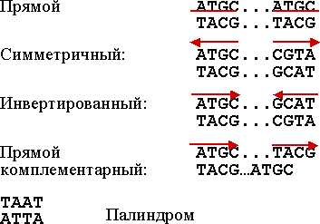 | Рис. 10. Повторы в нуклеотидных последовательностях подразделяются на прямые, инвертированные, симметричные, а также палиндромы и прямые комплементарные палиндромы
Полностью метилированный сайт не подвержен ни рестрикции, ни модификации. Полуметилированный сайт не узнается ферментом рестрикции, но может быть превращен с помощью метилазы в полностью метилированный. У бактерий метилирование, как правило, связано с сохранением имеющегося состояния модификации. Репликация полностью метилированной ДНК ведет к образованию полуметилированной ДНК. Вероятно, узнавание полуметилированных сайтов представляет собой обычный этап функционирования метилазы in vivo. Не метилированный сайт- мишень представляет собой субстрат либо для рестрикции, либо для

модификации in vitro. В клетке не модифицированная ДНК с большей вероятностью рестрицируется.
Реакция разрезания осуществляется в две ступени. Сначала разрезается одна цепь ДНК, а затем рядом разрезается другая. В областях, прилегающих с каждой стооны к сайту разрезания, может иметь место экзонуклеотическая деградация. Происходит эффективный гидролиз АТФ, роль которого еще не выяснена.
Каким образом фермент узнает один сайт, а разрезает другой, достаточно удаленный? Важно отметить, что белок никогда не отделяется от молекулы ДНК, с которой он первоначально связался. Если фермент инкубировать со смесью модифицированной и не модифицированной ДНК, он предпочтительно разрезает не модифицированную ДНК. Следовательно, узнавая сайт связывания, белок не отделяется от не метилированной ДНК для того, чтобы найти сайт разрезания.
Существуют две альтернативные модели, объясняющие взаимосвязь между сайтами узнавания и разрезания: в соответствии с одной из них движется фермент, согласно другой модели, перемещается ДНК. Если движется фермент, то его перемещение вдоль ДНК будет продолжаться до тех пор, пока он не сделает выбор сайта разрезания. Если же движется ДНК, то фермент остается прикрепленным в сайте узнавания, а ДНК протаскивается через второй сайт связывания на ферменте, и это продолжается до тех пор, пока фермент не достигает области разрезания (пока не охарактеризованной). Получены электронно-микроскопические данные, свидетельствующие, что фермент вызывает образование петли в ДНК и остается, по-видимому, связанным с сайтом узнавания после разрезания; эти данные подтверждают вторую модель.

ПОСТРОЕНИЕ РЕСТРИКЦИОННЫХ КАРТ

Ферменты рестрикции стали эффективным инструментом исследования. Они позволяют превращать молекулы ДНК очень большого размера в набор фрагментов длиной от нескольких сотен до нескольких тысяч оснований. С помощью метода электрофореза (рис. 11) в агарозном геле фрагменты ДНК, различающиеся по размеру, можно легко разделить, а затем исследовать каждый фрагмент отдельно.
Короткие фрагменты мигрируют намного быстрее, чем длинные.

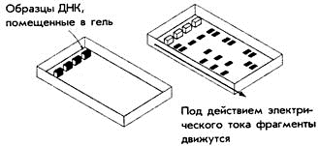 | Рис. 11. Молекулы ДНК можно разделить электрофорезом. (Используется агароза).  Смесь молекул ДНК помещают в гель. Когда через гель пропускают электрический ток, отрицательно заряженные молекулы ДНК устремляются к положительному полюсу.
При сравнительно высокой концентрации агарозы большие фрагменты вообще не могут проникнуть в гель. В процессе миграции рестрикционные фрагменты не деградируют, их можно элюировать (вымывать) в виде биологически активных двуцепочечных молекул. При окрашивании гелей красителями, связывающимися с ДНК (например, этидиум бромид), выявляется набор полос, каждая из которых отвечает рестрикционному фрагменту, молекулярную массу которого можно определить, проведя калибровку с помощью ДНК с известными молекулярными массами.
Сравнение размеров фрагментов ДНК, полученных после обработки определенного участка генома набором рестрицирующих нуклеаз, позволяет построить рестрикционную карту (рис. 12), на которой указано положение каждого сайта рестрикции относительно других участков.
Молекулу ДНК длиной 5000 пар нуклеотидов (п. н.). обрабатывают отдельно рестриктазами А и В. Фрагменты разделяют электрофорезом. Фермент А разрезал ДНК на 4 фрагмента размером 2100, 1400, 1000 и 500 п. н. Обработка рестриктазой В дала 3 фрагмента: 2500, 1300 и 1200 п. н. (рис. 12). Для определения расположения сайтов рестрикции этих ферментов на следующем этапе применяют процедуру двойного расщепления – обрабатывают ДНК двумя эндонуклеазами. Обработка изучаемого фрагмента одновременно двумя рестриктазами дала 6 фрагментов: 1900, 1000, 800, 600,
500, 200 п. н. (рис.13).
Наиболее полный вариант – элюировать каждый фрагмент, образующийся в результате расщепления одной рестриктазой, а затем обработать его второй. Смесь фрагментов, полученных после такой обработки, также анализируют с помощью электрофореза. В нашем примере были получены следующие результаты:
Обработка каждого из 4-х А-фрагментов рестриктазой В: 2100 - 1900 и 200,
1400 - 800 и 600,

1000 - 1000 (изменений нет)
500 - 500 (изменений нет)

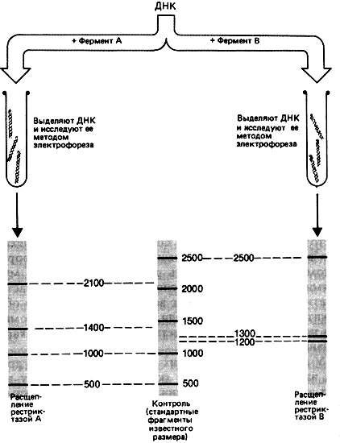 | Рис. 12.  Результаты электрофореза после обработки фрагмента ДНК разными рестриктазами
Обработка каждого из 3-х В-фрагментов рестриктазой А: 2500 - 1900 и 600
1300 - 800 и 500
1200 - 1000 и 200
Анализ полученных результатов показывает, что каждый из ферментов, полученный при расщеплении А-фрагментов рестриктазой В можно обнаружить в образцах, полученных при расщеплении В-фрагментов рестриктазой А. Ключом к рестрикционному картированию являются перекрывающиеся фрагменты. Такими в рассматриваемом примере являются В-фрагмент 2100 и А-фрагмент 2500. При обработке другой рестриктазой они дают фрагмент 1900.
Из данных о расщеплении этих фрагментов можно предположить, что с одной стороны на расстоянии 200 п. н. от фрагмента 1900 находится следующий А-сайт, а с другого конца, на расстоянии 600 п. н. – следующий

В-сайт (рис. 13). При обработке двумя эндонуклеазами фрагмент 200 п. н. образуется 1 раз, при обработке рестриктазой А из В-фрагмента 1200, т. е. фрагмент 1200 лежит слева.

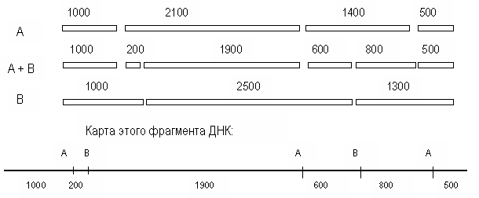 | Рис. 13. Анализ фрагментов рестрикции и карта фрагмента ДНК (рестрикционная карта фрагмента ДНК)
Остается определить, как продолжается карта вправо. Очевидно, это А- фрагмент 1400, так как он рассечен рестриктазой В на фрагменты 600 и 800. Вправо от фрагмента 2500 следует отложить, очевидно, фрагмент 1300. Тогда логично наличие А-фрагмента 500 и деления В-фрагмента 1300 рестриктазой А на 800 и 500.
При построении рестрикционных карт обычно используют несколько рестриктаз, поэтому приходится анализировать сложные соотношения между фрагментами, полученными при действии разных ферментов. Для упрощения процедуры картирования можно применять неполное расщепление. В определенных условиях рестриктаза узнает и расщепляет не все сайты в молекуле ДНК. Например, при частичном расщеплении ДНК ферментом А могут образовываться фрагменты 3100 п. н., 1400 п. н. и 500 п. н. Сопоставив их с данными полного расщепления (2100, 1400, 1000 и 500), можно сразу
поставить рядом 2100 и 1000 (фрагмент 3100). А получив фрагмент 3500 – расположить рядом 2100 п. н. и 1400 п. н.
Другой прием – введение радиоактивной концевой метки. Концевые фрагменты определяются в этом случае по включению метки. Можно также сопоставить фрагменты путем гибридизации нуклеиновых кислот. Перекрывающиеся фрагменты (в данном случае 2100 и 2500) будут гибридизоваться.
Первая карта была получена для вируса SV40 (обезьяний вирус, вызывающий злокачественную трансформацию), содержащего 5423 пары оснований. Использовали рестриктазу Hind-II, расщепляющую кольцевую ДНК вируса на 11 фрагментов. Порядок их расположения в ДНК был установлен путем исследования наборов фрагментов, образующихся по мере того, как расщепление доходит до конца. Первый разрыв превращал

кольцевую молекулу в линейную, которая затем расщеплялась на все более короткие фрагменты. Исследовали в начале наборы перекрывающихся фрагментов, а затем продукты полного расщепления. Таким образом, была получена рестрикционная карта кольцевой вирусной ДНК, на которую были нанесены сайты расщепления рестриктазой. Повторив подобные эксперименты с другой рестриктазой можно получить более подробную карту, где отмечено много сайтов рестрикции.
Располагая такой информацией, можно идентифицировать на ДНК биологически важные участки. Поскольку рестрикционная карта отражает расположение определенной последовательности нуклеотидов в данном участке, сравнение таких карт для двух или более родственных генов позволяет оценить гомологию между ними. Анализируя рестрикционные карты, можно сравнивать определенные участки ДНК разных видов животных без определения их нуклеотидной последовательности. Таким образом, например, было установлено, что хромосомные участки, кодирующие цепи гемоглобина у человека, орангутанга и шимпанзе сохранились в практически неизменном виде в течение последних 5 - 10 млн. лет (с тех пор как виды дивергировали).
Метод рестрикционного картирования позволяет увидеть крупные генетические изменения, такие как делеции или инсерции. При этом происходит уменьшение или увеличение рестрикционных фрагментов, а также исчезновение или возникновение сайтов рестрикции.
Один из приемов картирования – фингерпринт («метод отпечатков пальцев» или DNA-fingerprint). Он подразумевает использование неупорядоченных и неполных наборов фрагментов, которые являются характеристикой генома, хотя описывает его не полностью.

ПОНЯТИЕ ВЕКТОРА И ЕГО ЕМКОСТИ
(общая характеристика)

Вектор - молекула ДНК или РНК, состоящая из двух компонентов: векторной части (носителя) и клонируемого чужеродного гена. Задача вектора – донести выбранную ДНК в клетку-рецепиент. Такие молекулы- переносчики фрагментов нуклеиновых кислот были созданы. Идеальная векторная молекула должна обладать несколькими обязательными свойствами:

- любой вектор должен длительное время существовать в популяции клеток-хозяев, т.е. реплицироваться автономно или вместе с хромосомами клеток.
- в любом векторе должны быть биохимические или генетические маркеры, которые позволяли бы обнаруживать его присутствие в клетках.
- структура векторной молекулы должна допускать встраивание в нее чужеродной последовательности нуклеотидов без нарушения ее функциональной целостности.
Функциональная классификация векторов: экспрессирующие векторы, челночные (бинарные) векторы. Векторы, способные реплицироваться в клетках-хозяевах разных биологических видов, называют челночными, или бинарными векторами. Необходимость использования челночных векторов в генной инженерии связана с тем, что наработку в препаративном количестве векторной ДНК для проведения генно-инженерных манипуляций удобнее проводить в бактериальных клетках. А получение биологически активных продуктов клонированных генов высших организмов во многих случаях возможно только в клетках своего или близкого вида, в которых эти гены экспрессируются в природных условиях, т.е. в своем обычном генетическом окружении. При конструировании высокоэффективных экспрессирующих векторов необходимо, прежде всего, учитывать особенности структуры регуляторной части рекомбинантного гена, исходя из того, в каких генетических условиях клонированный ген предполагается экспрессировать.
Особенности строения плазмидных векторов на примере полифункционального вектора Bluescript. Итак, способность к автономной репликации является важнейшим биологическим свойством любой плазмиды, обеспечивающим ее независимое (в определенных пределах) существование. Автономная репликация обеспечивается наличием области начала репликации, на котором происходит сборка макромолекулярного комплекса, осуществляющего инициацию и продолжение синтеза плазмидной ДНК. Для своей репликации различные плазмиды имеют разную потребность в ферментах клетки-хозяина. Существование плазмид, независимое от хромосомы клетки-хозяина, невозможно без осуществления контроля числа копий плазмидной ДНК в клетке, осуществляемого самими плазмидами. Все плазмиды осуществляют негативный контроль синтеза ДНК с использованием специфических ингибиторов репликации. Одним из распространенных механизмов негативного контроля является синтез на матрице плазмидной ДНК антисмысловой РНК (контртранскрипта), который может быть комплементарен или мРНК белка-инициатора

репликации Rep, или РНК-праймеру (в том числе, его предшественнику), необходимому для инициации синтеза плазмидной ДНК. Итероны конкурируют с областью начала репликации за связывание Rep-белка, присутствующего в клетке в небольшом количестве, и связывают его полностью при достижении числа копий плазмиды определенного уровня, что полностью блокирует инициацию репликации. Еще одним важным свойством плазмид является консервативность их размера. Минимальный размер плазмиды диктуется необходимостью расположения в ее молекуле всех генов и регуляторных последовательностей, необходимых для поддержания ее внутриклеточной автономии. Другое требование – это близкое друг к другу расположение взаимозависимых регуляторных участков молекулы. Это необходимо для обеспечения высокой вероятности их совместной передачи в дочерние клетки. Повышение размера плазмиды сверх оптимального будет отрицательно сказываться на ее стабильности. Различные близкородственные плазмиды, как правило, не могут длительное время сосуществовать друг с другом в клетках потомства исходной их содержащей бактериальной клетки. Причина несовместимости близкородственных плазмид в бактериальных клетках проста - все они обладают одним и тем же (или очень похожим) механизмом контроля числа их копий.

Плазмиды серии Bluescript. Полилинкер. Селектируемые маркеры. Ген lacZ в качестве селектируемого маркера. Вектор Bluescript M13⁺ представляет собой кольцевую ковалентно замкнутую молекулу ДНК длиной около 3 т.п.о. Он включает в себя ген устойчивости к ампициллину Amp^{r}, ген
β-галактозидазы lacZ, в N-концевую часть которого встроен полилинкер, содержащий уникальные сайты рестрикции для 21 рестриктазы, промоторно- операторную область lacZ, а также ген lac-репрессора lacI. В результате встраивания клонируемого фрагмента ДНК в полилинкер происходят разрыв кодирующей части гена lacZ и инактивация β-галактозидазы, что, как и в случае вектора pUC18, можно обнаружить по исчезновению окраски колоний бактерий, содержащих этот вектор со вставкой клонированной ДНК. Кроме того, встроенный в полилинкер фрагмент ДНК попадает под контроль промоторно-операторной регуляторной последовательности гена lacZ и в присутствии индуктора IPTG может быть экспрессирован в клетках E. coli. В дополнение к этому полилинкер в векторной плазмиде содержит на одном конце промотор для Т7-, а на другом – для Т3-РНК-полимераз, которые ориентированы навстречу друг другу, что позволяет транскрибировать любую из цепей клонированного фрагмента ДНК in vitro с помощью той или другой РНК-полимеразы и получать препаративные количества мРНК или же

комплементарной ей антисмысловой РНК. Кроме того, вектор Bluescript M13⁺ обладает межгенной областью (IG) фага f1, родственного фагу M13. Эта область детерминирует все цис-действующие функциональные последовательности нуклеотидов фага, необходимые для репликации его хромосомы и упаковки ее в фаговые частицы. В присутствии фага- помощника M13 происходит преимущественная упаковка образовавшейся в результате репликации одноцепочечной плазмиды в фаговые частицы M13. Одноцепочечная ДНК Bluescript M13⁺ после очистки может быть использована непосредственно для секвенирования клонированной ДНК или проведения сайт-специфического мутагенеза. Векторы типа Bluescript M13⁺, способные существовать либо в виде плазмиды, либо в составе фаговых частиц нитевидных бактериофагов, называют фагмидами.
Векторы на основе фага λ. Основным недостатком плазмидных векторов для клонирования является их малая емкость в отношении клонируемых фрагментов ДНК. Емкость клонирующих векторов была значительно повышена с появлением векторов, сконструированных на основе хромосомы бактериофага λ.
Векторы на основе ДНК фага λ обладают значительно большей емкостью, в них можно клонировать фрагменты ДНК длиной от 5 до 25 т.п.о. Фаговые частицы, содержащие упакованную ДНК, способны проходить литический цикл развития внутри бактериальных клеток и поэтому образовывать стерильные пятна (бляшки) на газоне бактерий. Такие бляшки содержат в концентрированном виде как сами фаговые частицы с упакованными в них рекомбинантными молекулами ДНК, так и все продукты метаболизма зараженных бактериальных клеток, включая белки и ферменты, которые появляются в результате экспрессии клонированных бактериальных генов. Основой конструирования фаговых векторов служат несколько простых принципов (рис. 14).
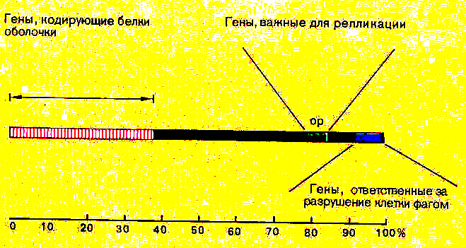 | Рис. 14.  Упрощённая генетическая карта фага-λ (зачерченный участок соответствует генам, несущественным для размножения фага)

В середине молекулы λ-ДНК длиной ~45 т.п.о. расположен участок хромосомы (~15 т.п.о.), который не является необходимым для литического развития бактериофага (зачерченный участок). Поэтому, в принципе, его можно заменить на любой фрагмент ДНК аналогичного размера и осуществить клонирование фрагмента путем размножения рекомбинантного бактериофага. Поскольку механизм упаковки хромосомной ДНК в фаговые частицы основан на включении ДНК строго определенного размера, рекомбинантные ДНК, содержащие фрагменты клонируемой ДНК, которые не соответствуют оптимальному размеру, не упаковываются и не клонируются. Это позволяет легко освобождаться от фаговых частиц, не содержащих вставки клонируемой ДНК, и оптимизировать процесс клонирования путем снижения в упаковочных экстрактах доли нежизнеспособных фаговых частиц.
Космиды и фазмиды (фагмиды). Как уже упоминалось выше, фаговые векторы позволяют клонировать фрагменты ДНК длиной 15–25 т.п.о. Однако этого явно недостаточно, чтобы клонировать целиком многие гены животных и растений, длина которых зачастую превышает 35–40 т.п.о. Требуемой емкостью обладают векторные молекулы, называемые космидами. Космиды представляют собой небольшие плазмиды, в которые in vitro введены cos- сайты ДНК фага λ. В ДНК нормальных фаговых частиц cos-сайты расположены на концах молекул, они разделяют мономеры фаговой ДНК в конкатемерах, объединяющих несколько соединенных «голова к хвосту» мономеров, которые являются предшественниками зрелых фаговых ДНК перед упаковкой в фаговые частицы. В таких конкатемерах соседние cos- сайты располагаются на расстоянии 35–45 т.п.о. друг от друга и заключают между собой весь фаговый геном. Таким образом, наличие cos-сайтов в ДНК является, по существу, единственным необходимым условием упаковываемости ДНК в фаговые частицы. Это означает, что последовательность нуклеотидов λ-ДНК, расположенная между двумя cos- сайтами, которая заключает в себе весь фаговый геном (35–45 т.п.о.), может быть замещена in vitro на аналогичный по длине (38–52 т.п.о.) фрагмент чужеродной ДНК и эффективно упакована в фаговые частицы (такова максимальная емкость головки фага). Естественно, что такая искусственная фаговая частица оказывается нежизнеспособной. Стадия упаковки ДНК космид в фаговые частицы используется лишь для облегчения процесса введения рекомбинантных ДНК большого размера внутрь бактериальных клеток. Такой процесс имитирует проникновение фаговой хромосомы в бактерии во время фаговой инфекции. В случае космид сходство между их

проникновением в бактериальные клетки и фаговой инфекцией на этом заканчивается.
Однако сходство является более глубоким в случае векторов, называемых фазмидами. Фазмиды представляют собой векторные молекулы ДНК, которые содержат в себе генетические элементы плазмид и хромосом бактериофагов. Они могут обладать емкостью в отношении клонируемой ДНК, характерной для λ-векторов, и существовать в определенных условиях в бактериальных клетках в виде плазмиды или же упаковываться в фаговые частицы in vivo при изменении этих условий.
Сверхъемкие векторы YAC, BAC и PAC. Мини-хромосомы дрожжей YAC представляют собой кольцевые молекулы ДНК, содержащие большинство вышеупомянутых генетических элементов, которые позволяют им стабильно существовать во внехромосомном состоянии в клетках дрожжей.
Векторы семейства YAC являются челночными, т.е. обладают последовательностями нуклеотидов, необходимыми для их репликации в бактериальных клетках. Векторы YAC, содержащие клонируемые последовательности, существуют в среднем в виде одной копии на клетку, и даже в отсутствие селектирующих условий утрачиваются с очень низкой частотой (10⁻³-10⁻⁵ за клеточную генерацию). При увеличении общего размера вектора до 140 т.п.о. и выше, частота потери его молекул не превышает таковую, характерную для обычных хромосом дрожжей.
Следует упомянуть о семействе векторов PAC (P1-derived artificial chromosome), также часто используемых в современных исследованиях. Векторы этой серии содержат гены умеренного бактериофага Р1, обеспечивающие репликацию фаговой хромосомы в зараженных бактериальных клетках. Рекомбинантные ДНК на их основе (размер вставки 150–200 т.п.о.) вводятся в бактериальные клетки с помощью электропорации. Однако, в отличие от бактериофага λ, который во время скрытого (лизогенного) состояния встраивает свою хромосому в хромосому бактерии- хозяина, фаг P1 поддерживает хромосому в цитоплазме бактериальных клеток в виде кольцевой ковалентно-замкнутой молекулы, напоминающей плазмиду, размер которой составляет 100 т.п.о. Размер репликона, который способен обеспечивать репликацию хромосомы P1 в лизогенном состоянии, составляет всего 1,5 т.п.о.
Для преодоления трудностей, возникающих при использовании искусственных хромосом дрожжей, были сконструированы альтернативные векторные системы, среди которых наиболее популярными в настоящее время являются системы, основанные на искусственных хромосомах бактерий – BAC (bacterial artificial chromosome). В векторных системах BAC

используется ДНК полового фактора (F-фактора) E. coli – гигантской плазмиды мужских бактериальных клеток, которые являются донорами бактериальной ДНК при конъюгации с женскими клетками. Типичный F- фактор содержит гены oriS, repE, parA и parB, регулирующие его собственную репликацию и контролирующие число его копий в бактериальных клетках. В частности, гены oriS и repE обеспечивают однонаправленную репликацию F-фактора, а гены parA и parB поддерживают число его копий на уровне одной-двух на бактериальную клетку. Классический вектор BAC (pBAC108L) включает в себя все эти гены, а также ген устойчивости к хлорамфениколу, используемый в качестве селектируемого маркера. Вектор содержит также фрагмент ДНК, по которому производится клонирование. В этом фрагменте имеются типичный полилинкер, а также два уникальных сайта рестрикции HindIII и BamHI, фланкированные промоторами T7- и Sp6-РНК-полимераз. Такие промоторы могут быть использованы для получения РНК-зондов, необходимых для осуществления «прогулок по хромосомам», а также прямого секвенирования клонированной ДНК в месте стыковки с вектором.
Искусственные хромосомы животных (MAC) и человека (HAC). Конструирование MAC методом «сверху вниз». Данная стратегия основана на последовательном укорачивании природных хромосом с сохранением их элементов, обеспечивающих репликацию и митотическую сегрегацию. Эта группа методов известна как фрагментация хромосом, с использованием теломерных последовательностей (telomere-associated chromosome fragmentation – TACF) или укорачивание с помощью теломер (telomere directed truncation – TDT). Метод основан на гомологичной рекомбинации между вектором (YAC) и укорачиваемой хромосомой, в результате которой происходит замена большей части последовательностей плеч хромосомы на последовательности вектора. Такой вектор исходно содержит последовательности, гомологичные таковым изменяемой хромосомы, по которым происходит кроссинговер, селектируемый маркер (обычно ген устойчивости к антибиотику neo или gpt, кодирующий гуанинфосфорибозилтрансферазу) и теломерные последовательности.
Конструирование MAC методом «снизу вверх». При этом подходе искусственную минихромосому собирают из отдельных последовательностей, соответствующих теломерам, центромерам и областям начала репликации природных хромосом, с которыми объединяют требуемую рекомбинантную ДНК. Теломерные последовательности животных представляют собой тандемно повторяющиеся последовательности вида (TTAGGG)_{n}, которые, будучи объединенными в повторы длиной ~1 т.п.о.,

эффективно функционируют в клетках человека. В качестве областей начала репликации могут быть использованы различные последовательности, среди которых наиболее изучены соответствующие последовательности β- глобинового гена человека.

Свойства векторов

Вектор | Хозяин | Структура | Размер вставки  (т.п.о.)
Плазмиды | E. coli | Кольцевая | 0,1–10
Хромосома фага λ | E. coli | Линейная | 5-25
Космиды | E. coli | Кольцевая | 35–45
BAC | E. coli | Кольцевая | До 300
PAC | E. coli | Кольцевая | 100–300
YAC | S. cerevisiae | Линейная  хромосома | 100–2000
MAC | Клетки  животных | Линейная или  кольцевая | 41000 (?)

КОНСТРУИРОВАНИЕ РЕКОМБИНАНТНЫХ ДНК

Под рекомбинантными понимают ДНК, образованные объединением in vitro (в пробирке) двух или более фрагментов ДНК, выделенных из различных биологических источников. Ключевыми в этом определении являются слова
«фрагмент ДНК» и «объединение in vitro», что указывает на сущность генетической инженерии и ее отличие от всех остальных методов получения гибридных (или химерных) организмов, таких как генетическая селекция, эмбриональная инженерия и т.д.
Фрагменты ДНК, в том числе и фрагменты, содержащие гены, получают с использованием ферментов рестриктаз. Рестриктазы могут образовывать фрагменты как с тупыми, так и с липкими концами. Сшивка фрагментов ДНК производится тремя основными методами, зависящими от того, какие концы имеют фрагменты сшиваемых ДНК.

Рестрикционно-лигазный метод
Сшивка по одноименным «липким» концам. Этот метод является самым распространенным и популярным. Впервые этим способом гибридная ДНК была получена С. Коэном с сотрудниками в 1973 году. Некоторые рестриктазы, например Pst I, внося в цепи ДНК симметричные, расположенные наискось друг от друга разрывы на равных расстояниях от центра сайта узнавания и образующие «ступеньку» (рис. 15). Эти

комплементарные друг другу участки имеют тенденцию к ассоциации за счет спаривания оснований, и поэтому их называют комплементарными или липкими концами.

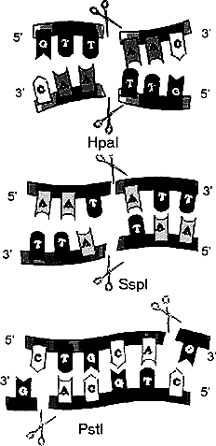 | Рис.15. Одни вносят разрывы по оси симметрии узнаваемой последовательности (Hpa I, Ssp I). Другие  - со сдвигом, со  «ступенькой» (Pst I)
Спаривание оснований происходит только между комплементарными последовательностями, поэтому ААТТ-концы, образуемые Eco RI, не будут спариваться, например, с АГЦТ-концами, образуемыми Hind III. Но любые два фрагмента (независимо от их происхождения), образовавшиеся под действием одной и той же рестриктазы, могут слипаться за счет образования водородных связей между однонитиевыми участками комплементарных нуклеотидов (рис. 16).

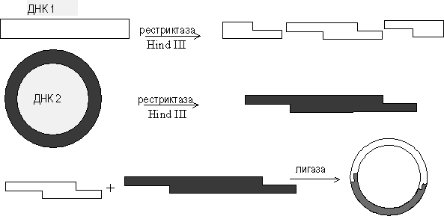 | Рис. 16. Схема рестриктазно - лигазного метода
Однако после такого спаривания полной целостности двойной спирали не будет, поскольку останется два разрыва в фосфодиэфирном остове. Для его восстановления, то есть сшивания, или лигирования нитей используют

фермент ДНК-лигазу. Этот фермент в живой клетке выполняет ту же функцию - сшивание фрагментов ДНК, синтезирующихся при репликации.

Коннекторный метод
Сшивка по "тупым" концам. Липкие концы не абсолютно необходимы для связывания фрагментов ДНК. Тупые концы также могут быть соединены за счет действия ДНК-лигазы, если и лигаза, и тупые концы присутствуют в реакционной смеси в высоких концентрациях. В этом случае реакция лигирования имеет свои особенности и ее эффективность ниже, чем при сшивке по липким концам. Впервые такие эксперименты были выполнены в 1972 году Полем Бергом в Стенфордском университете, США. Липкие концы также можно ферментативным путем присоединить к молекулам ДНК с тупыми концами. Для этого используют фермент - концевую трансферазу из тимуса теленка, которая присоединяет нуклеотиды к 3' -концам цепей ДНК. Если к 3'-концам одного из рекомбинируемых in vitro фрагментов ДНК с помощью концевой дезоксинуклеотидилтрансферазы достроить одноцепочечные олиго (dA)-сегменты определенной длины, а к концам другого фрагмента — олиго (dT)-сегменты примерно такой же длины, то при смешении полученных таким образом фрагментов происходит спаривание за счет образования водородных связей между олиго (dА)- и олигo (dT) - последовательностями (рис. 17). Для ковалентного соединения двух фрагментов используется ДНК-лигаза. Эти процедуры составляют основу для второго общего метода получения рекомбинантных молекул ДНК.

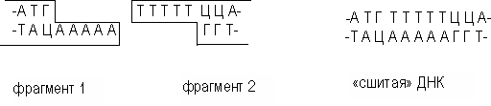 | Рис. 17.  Пришивание  «липких» концов и сшивка фрагментов ДНК
Поскольку можно формировать достаточно длинные взаимокомплементарные одноцепочечные концы, гибридные молекулы образуются с высокой эффективностью, поэтому при клонировании ДНК- копий мРНК, которые доступны в ограниченных количествах, обычно используют коннекторный метод. При таком способе соединения между фрагментами встраиваются участки ААААА. Такие дополнительные последовательности ТТТТТ могут влиять на функции соединяемых молекул и поэтому всегда, когда только возможно, для получения рекомбинантных

молекул ДНК пользуются липкими концами, образовавшимися в результате действия рестриктаз.
Сшивка фрагментов с разноименными липкими концами. В ситуации, когда необходимо сшить фрагменты, образованные разными эндонуклеазами рестрикции, и имеющие разные, то есть некомплементарные друг другу липкие концы, применяют так называемые линкеры (или "переходники"). Линкеры - это химически синтезированные олигонуклеотиды, представляющие собой сайты рестрикции или их комбинацию. Впервые эту идею предложил Шеллер с сотрудниками в 1977 году.
Существуют большие наборы таких генных «переходников». Естественно, что при использовании линкеров должна учитываться необходимость соблюдения правил экспрессии генетической информации. Часто в середину линкера помещают какой-либо регуляторный генетический элемент, например, промотор или участок, связанный с рибосомой. В этом случае линкеры обеспечивают не только объединение генов, но и обуславливают их экспрессию. Существуют линкеры «тупой конец - липкий конец».
При необходимости липкие концы можно превратить в тупые. Это достигается либо отщеплением липких концов с помощью фермента - эндонуклеазы S1, которая разрушает только одноцепочечную ДНК, либо липкие концы «застраивают», то есть с помощью ДНК-полимеразы I на однонитевых липких концах синтезируют вторую нить.

ОПРЕДЕЛЕНИЕ НУКЛЕОТИДНОЙ ПОСЛЕДОВАТЕЛЬНОСТИ (СЕКВЕНИРОВАНИЕ) ДНК

Описанные методы, позволившие идентифицировать генетически важные участки ДНК, имели большое значение сами по себе. Но они также проложили путь к разработке исключительно эффективных методов секвенирования ДНК и создания рекомбинантных молекул. Секвенирование позволяет довольно быстро определить полную нуклеотидную последовательность сегмента длиной 100 - 500 нуклеотидных пар, образующегося при расщеплении ДНК рестрикционными эндонуклеазами.

Метод Маскама и Гилберта (химический)
Один из методов основан на химической деградации ДНК. Он был предложен в 1976 году Максамом и Гилбертом и назван их именем. Суть метода сводится к следующему: один из концов фрагмента ДНК метят с

помощью изотопа фосфора ³²Р. В последнее время вместо радиоактивной вводят флюоресцирующую метку. Ее можно «цеплять» и к нуклеотидам, причем для каждого типа нуклеотидов подбирать различную окраску. Препарат меченой ДНК делят на четыре порции и каждую из них обрабатывают реагентом, специфически разрушающим одно или два из четырех оснований, причем условия реакции подбирают таким образом, чтобы на каждую молекулу ДНК приходилось лишь несколько повреждений.
Разрушение идет в 2 этапа (рис.18).
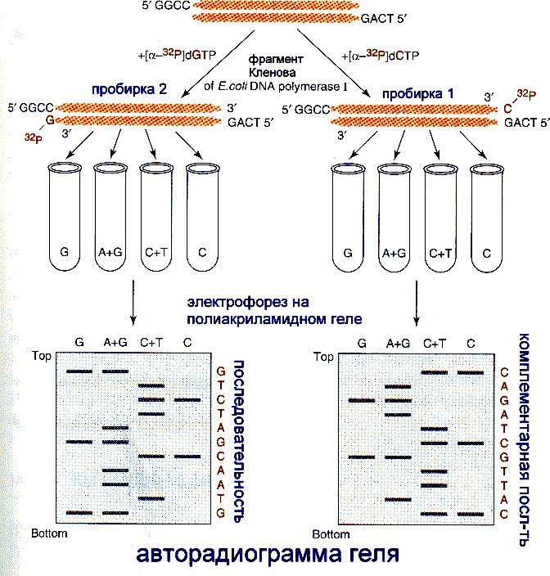 | Рис.18.  Химический метод секвенирования ДНК..
На первом этапе происходит модификация азотистого основания и последующее выщепление его. На втором этапе производят гидролиз ДНК в местах выщепления оснований. Пуриновые основания модифицируются диметилсульфатом. Адениновые остатки метилируются по третьему атому азота, гуаниновые – по положению N7. Если такую модификацию обработать 0,1 М HCl при 0^{о} С, то выщепляется метиладенин. При последующей инкубации в щелочной среде (0,1 М NaOH) при температуре +90^{о} С происходит разрушение сахаро-фосфатной связи в местах выщепления оснований. Обработка поврежденных молекул пиперидином приводит к гидролизу ДНК по остаткам метилгуанина. Пиримидиновые основания модифицируются гидразином. В бессолевой среде модифицируется и цитозин, и тимин, в присутствии 2 М NaCl модифицируется только цитозин. При дальнейшей обработке пиперидином происходит расщепление ДНК по точкам модификации. Можно использовать и другие реакции химической

модификации оснований и расщепления по ним молекул ДНК. В результате получается набор меченых фрагментов, длины которых определяются расстоянием от разрушенного основания до конца молекулы. Фрагменты, образовавшиеся во всех четырех реакциях, подвергают электрофорезу в четырех соседних дорожках; затем проводят радиоавтографию, и те фрагменты, которые содержат радиоактивную метку, оставляют «отпечатки» на рентгеновской пленке. По положению отпечатков можно определить, на каком расстоянии от меченого конца находилось разрушенное основание, а зная это основание - его положение. Так набор полос на рентгеновской пленке определяет нуклеотидную последовательность ДНК. Аналогично наблюдают флюоресцентное окрашивание. Если для каждого из четырех нуклеотидов был подобран свой цвет флюоресцентной метки, то при электрофорезе их наносят на 1 дорожку. Тогда расположение нуклеотидов отмечено штрихами разного цвета, а процедуру считывания легко автоматизировать.

Метод Сэнгера (ферментативный )
Другой метод, разработанный Сэнгером и носящий его имя, основан не на химическом, а на ферментативном подходе (рис. 19). Cэнгер использовал ДНК-полимеразу I.
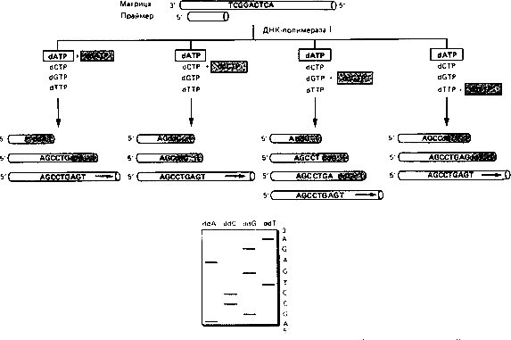 | Рис. 19.  Фермента- тивный метод секвенирова ния ДНК

В клетке этот фермент участвует в процессе репликации, заполняя пробелы между вновь синтезированными фрагментами ДНК (фрагментами Оказаки). Для работы фермента в пробирке требуются предшественники ДНК
- дезоксирибонуклеотидтрифосфаты (dNTP), а также одноцепочечная матрица, на которой должен быть небольшой двухцепочечный участок - праймер, с которого начинается синтез (рис. 19). Были также синтезированы модифицированные дидезоксирибонуклеотиды, в которых дезоксирибоза 3′- ОН отсутствует, для каждого из четырех оснований ДНК. ДНК-полимераза включает эти предшественники в ДНК. Однако, включившись в ДНК, модифицированное основание не может образовать фосфодиэфирную связь со следующим дезоксирибонуклеотидом. В результате рост (элонгация) данной цепи останавливается (терминируется) в том месте, где в ДНК включился дидезоксирибонуклеотид (ddNTP). Поэтому их называют терминаторами элонгации.
Реакционная смесь по Сэнгеру состоит из цепи ДНК, нуклеотидную последовательность которой надо определить, короткого фрагмента
«меченой» ДНК, комплементарной концевому отрезку этой цепи (затравка), одного из четырех ddNTP и соответствующего dNTP в строго определенном соотношении (чтобы они конкурировали), а также остальных трех dNTP. Готовят четыре смеси, каждая из которых содержит один из четырех ddNTP. В каждой из пробирок образуется набор меченых фрагментов разной длины. Длина их зависит от того, в каком месте в цепь включен дефектный нуклеотид. Полученные меченые фрагменты ДНК разделяют в полиакриламидном геле (с точностью до одного нуклеотида), проводят радиоавтографию и по картине распределения фрагментов в четырех пробах устанавливают нуклеотидную последовательность ДНК (рис. 19).
В настоящее время определение точной нуклеотидной последовательности любого сегмента ДНК умеренной длины - вполне разрешимая задача. Уже определена последовательность нескольких сотен генов про- и эукариот. Зная последовательность гена и генетический код, легко определить аминокислотную последовательность кодируемого им белка. Раньше для определения структуры белка приходилось делать тщательный и весьма трудоемкий анализ выделенного и очищенного белка. Сейчас часто бывает проще определить структуру белка через нуклеотидную последовательность, чем с помощью прямого секвенирования. Если секвенирование белка занимает месяцы и даже годы, то ДНК удается секвенировать за несколько недель.
Определение последовательности ДНК привело также к тому, что были обнаружены области, которые не кодируют белки, но принимают участие в

регуляции экспрессии генов и репликации ДНК. В 1996 году был секвенирован геном дрожжей, в 1998 г. – геном арабидопсиса, в 2000 году – геном человека, однако в данном случае речь идет только об установлении последовательности нуклеотидов, так как генетическая структура и функции отдельных участков генома еще не идентифицированы, это более сложная задача.
Сразу вслед за разработкой быстрых методов секвенирования появились столь же быстрые и простые методы синтеза сравнительно длинных олигонуклеотидов с определенной, заранее заданной последовательностью. Теперь за три-четыре дня можно синтезировать последовательность из 12 - 20 нуклеотидов. Автоматизация этой процедуры еще более облегчает и ускоряет синтез. Появились приборы - ДНК-синтезаторы, которые выполняют эту работу за несколько часов.

Гибридизация - метод выявления специфических последовательностей нуклеотидов

Если водный раствор ДНК нагреть до 100^{о} С и повысить рН до 13, то ДНК диссоциирует на 2 цепи (денатурирует), так как комплементарные водородные связи между основаниями разрушаются. В 1961 году было обнаружено, что этот процесс обратим: выдерживание ДНК при температуре 65^{о} С вело к восстановлению структуры двойной спирали. Этот процесс называется ренатурация или гибридизация. Процессы гибридизации происходят между любыми одинарными цепями, если они комплементарны: ДНК - ДНК, РНК - РНК, ДНК - РНК.
Для теста необходимо иметь чистый одноцепочечный фрагмент ДНК, комплементарный той последовательности, которую хотим обнаружить. Этот фрагмент получают либо клонированием, либо путем химического синтеза. Одноцепочечная ДНК, используемая в качестве индикатора, называется ДНК-зонд. Она может содержать от 15 до 1000 нуклеотидов. ДНК-зонды применяются в различных целях. Гибридизация ДНК-зонда с РНК, выделенной из анализируемой клетки, может выявить наличие или отсутствие экспрессии гена. Если гибридизации не происходит, значит, ген молчит, не работает. ДНК-зонды также позволяют проводить диагностику наследственных болезней.
В большинстве случаев мутации, ведущие к наследственным болезням, рецессивны, то есть болезнь развивается, если человек получает дефектные гены от обоих родителей. Аномальные эмбрионы лучше выявлять до рождения. Например, для серповидноклеточной анемии в мутантном гене,

кодирующем β-цепь гемоглобина, последовательность ГАГ заменена на ГТГ. В этом случае синтезируют олигонуклеотид длиной около 20 оснований, метят радиоактивной меткой. Из эмбриональных клеток, содержащихся в амниотической жидкости, выделяют ДНК и используют ее для гибридизации. Если эмбрион дефектен, то тест будет положительным.
Анализ проводят по следующей схеме (рис. 20): исследуемую ДНК гидролизуют рестриктазами, фракционируют электрофорезом, переносят разделенные фрагменты на нитроцеллюлозный фильтр и проводят реакцию гибридизации с мечеными олигонуклеотидами. Этот метод был разработан Саузерном в 1975 году. В отечественной литературе его принято называть
«южный блоттинг». «Блоттинг» - в переводе с английского означает
«промокашка», «саузерн» - «южный», в данном случае игра слов: фамилия ученого переводится как географическое направление.

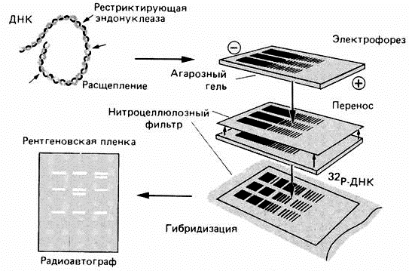 | Рис. 20.  Блоттинг ДНК по Саузерну
Молекулы ДНК разгоняют в агарозном геле электрофорезом. ДНК в геле денатурируют щелочью. Щелочь нейтрализуют и пластину геля покрывают листом нитроцеллюлозы. Сверху на нитроцеллюлозу помещают стопку листов фильтровальной бумаги, обеспечивая медленный ток буферного раствора через гель в направлении, перпендикулярном направлению электрофореза. ДНК диффундирует из геля и связывается с нитроцеллюлозным фильтром. После прогревания фильтра при 80^{о} С в вакууме ДНК необратимо связывается с нитроцеллюлозой. Расположение полос иммобилизованной ДНК точно соответствует их расположению в геле. ДНК, связанную с нитроцеллюлозным фильтром, можно гибридизовать с

радиоактивно меченой ДНК. Блоттинг по Саузерну является полезным и для локализации изучаемых генов в определенных фрагментах, полученных в результате гидролиза различными рестриктазами гибридных молекул ДНК, хромосомной ДНК и т. д. Аналогичным методом на нитроцеллюлозу переносят молекулы РНК (Северный блоттинг) и белка (Западный блоттинг). Из частей света осталась свободной только восточная, хотя вакантными остались 2 класса макромолекул - углеводы и липиды.
Одним из наиболее точных и современных методов анализа является использование чипов. Чипы представляют собой пластинки с иммобилизованными мечеными ДНК-зондами. Каждая такая пластинка может содержать несколько десятков тысяч зондов, расположенных в определенной последовательности. Метка проявляется только в спаренных двухцепочечных фрагментах. Если в исследуемом образце есть последовательности, комплементарные последовательностям зонда, то гибридизацию можно определить визуально или с помощью специальных приборов. Как правило, детекторы соединены с компьютером, то есть процедура считывания и обработки информации автоматизирована.
Такие ДНК-чипы можно применять для комплексной диагностики инфекционных заболеваний, наследственных дефектов, установления экспрессии тех или иных генов (в этом случае идет гибридизация с мРНК), то есть отслеживания нарушений обмена веществ. Они дешевы, очень надежны, просты в обращении и могут многократно использоваться. Недостаток – дорогая аппаратура для детекции.

МЕТОДЫ КЛОНИРОВАНИЯ ДНК

После того, как ДНК сшита в пробирке, ее необходимо размножить. Существует два подхода к клонированию ДНК. Первый подход предполагает использование бактериальных или дрожжевых клеток для размножения введенной в них чужеродной ДНК. Второй способ представляет собой амплификацию ДНК in vitro.

Клонирование ДНК in vivo

Понятие библиотеки (клонотеки) нуклеотидных последовательностей. Уникальные гены, представленные в гаплоидном геноме только одной копией, затеряны среди других последовательностей генома, и для работы с индивидуальными рекомбинантными ДНК требуется их очистка от ненужного генетического материала. Такая задача в генной инженерии

решается через создание репрезентативных (представительных) клонотек последовательностей нуклеотидов ДНК или, иначе говоря, клонотек генов. Клонотека генов представляет собой набор разных последовательностей нуклеотидов ДНК, клонированных в составе векторных молекул, которые в сумме составляют весь геном исследуемого организма или какую-либо известную его часть. При этом репрезентативная клонотека должна заключать в себе с высокой долей вероятности любую последовательность нуклеотидов изучаемого генома.
Экспериментальная оценка качества библиотеки последовательностей. Оценку качества клонотеки осуществляют путем определения среднего размера вставок в случайно выбранных клонах.
Методы синтеза кДНК. При конструировании клонотек кДНК прежде всего проводят очистку мРНК хроматографией на олиго-dT-целлюлозе, которую используют в качестве матрицы при обратной транскрипции (см. рис. 9). Обратная транскриптаза, также как и ДНК-зависимая ДНК- полимераза, для своего функционирования требует затравки в виде олигонуклеотида, как правило олиго(dT), который отжигают с 3′-концевой поли(A)-последовательностью мРНК. Элонгируя этот праймер, обратная транскриптаза синтезирует первую цепь кДНК. Удаление РНК-матрицы из гибрида проводят с помощью РНКазы H или путем щелочного гидролиза мРНК. Образовавшиеся молекулы оцДНК имеют тенденцию самопроизвольно формировать вторичную структуру, что приводит к образованию структуры типа «стебель-петля» на 3′-конце оцДНК. Этот конец в свою очередь используется в качестве затравки при синтезе второй цепи кДНК ДНК-полимеразой I. В итоге образуется дцДНК, обе цепи которой на одном конце соединены между собой петлей из оцДНК. Петлю удаляют инкубацией с S1-нуклеазой, специфически гидролизующей одноцепочечные нуклеиновые кислоты. Альтернативно в цепи мРНК, использованной в качестве матрицы при синтезе первой цепи кДНК, с помощью РНКазы H делают одноцепочечные разрывы. Образовавшиеся в итоге фрагменты мРНК далее используются ДНК-полимеразой I E. coli в качестве затравок при синтезе второй цепи кДНК. Повторная инкубация кДНК с ДНК-полимеразой приводит к окончательному «затуплению» ее концов, а концы кДНК фосфорилируют с помощью полинуклеотидкиназы, что необходимо для проведения последующего клонирования этих макромолекул. Для клонирования к концам кДНК присоединяют с помощью ДНК-лигазы олигонуклеотидные адаптеры, содержащие сайты рестрикции, необходимые для соединения с линеаризованным вектором. После этого кДНК фракционируют по размерам, очищают от оставшихся молекул адаптера и

клонируют по липким концам. В качестве вектора обычно используют плазмиды или инсерционные векторы на основе фага λ.
Методы отбора требуемых последовательностей из клонотек ДНК. Способы получения требуемых последовательностей нуклеотидов из клонотек генов можно разделить на три группы.
- При использовании первой группы методов рекомбинантные бактерии или фаговые частицы исследуют на присутствие в них искомых последовательностей нуклеотидов путем последовательного перебора случайных клонов. При таком подходе, получившем название скрининга, творческие усилия исследователя направлены только на облегчение самого процесса анализа клонов, например, на его автоматизацию.
- Во втором случае, присутствие нужных последовательностей обнаруживают косвенно, по появлению в бактериальных клетках или фаговых лизатах бляшек продуктов экспрессии искомых генов – РНК, белков или ферментативной активности, т.е. определенного фенотипа, который отличает такие клоны от соседних, не содержащих соответствующих последовательностей. В этом случае исследователь среди большого количества суммарных клонов осуществляет выбор тех, которые резко отличаются от соседних по своему фенотипу, например, цвету колоний. При таком подходе производится выбор требуемого фенотипа среди большого числа других фенотипов.
- Реализация третьего подхода требует создания селективных условий, при которых преимущество в размножении получают те клоны, которые отвечают требованиям отбора, например, приобрели способность к росту на селективных питательных средах в присутствии антибиотика или в отсутствие аминокислоты в случае исходно ауксотрофного штамма. Последний подход, кроме своего необыкновенного изящества в замысле, демонстрирует и самую высокую эффективность, так как позволяет «в одно касание» освободиться от всех нежелательных примесей в виде ненужных клонов.
Гомологичные зонды. Использование гомологичных зондов, т.е. зондов, последовательность которых полностью соответствует исследуемому гену, становится возможным в том случае, если известна (например, из литературы или базы данных) первичная структура последовательности, которую пытаются обнаружить в клонотеке. Такая задача часто возникает, когда определенный ген или кДНК хотят использовать в прикладных целях, например, в биотехнологических разработках или для генотерапии наследственных заболеваний. Та же самая задача может возникнуть и при необходимости получения последовательности целого гена, если

предварительно клонирована его часть. Подход с использованием гомологичных зондов может быть применен и при исследовании популяционного полиморфизма исследуемых последовательностей. Сложнее обстоит дело в том случае, если на момент клонирования последовательность нуклеотидов исследуемого участка хромосомы совершенно неизвестна. Такие задачи иногда могут быть решены с использованием гетерологичных зондов.
Гетерологичные зонды. Гетерологичные олигонуклеотидные зонды получают на основании предположения о наличии гомологии в последовательностях у генов организмов разных биологических видов, которые выполняют аналогичные функции. При гибридизации гетерологичных зондов с ДНК исследуемой клонотеки используют более низкие температуры их отжига для того, чтобы даже при наличии нескольких неправильно спаренных оснований в гибриде, он оказался достаточно стабильным для обнаружения. Понижение температуры отжига зонда значительно ниже его температуры плавления будет почти неизбежно сопровождаться получением ложноположительных результатов, то есть гибридизацией зондов с неродственными последовательностями, которые обладают определенной гомологией с искомой. Во многих случаях этот результат не опасен, поскольку после такого предварительного отбора, круг поиска нужной последовательности существенно сужается. Проведение повторной гибридизации в других условиях среди предварительно отобранных клонов может привести к положительному результату. Ситуация становится угрожающей в том случае, если число ложноположительных клонов, выявленных на первом этапе отбора, становится слишком большим. В этом случае цена повторного скрининга может оказаться слишком высокой.
Используя микроорганизмы, можно создавать два типа библиотек ДНК: геномную и клоновую (кДНК).
Геномная библиотека. Если геном какого-либо организма разрезать, вставить в плазмидные или вирусные вектора и ввести в клетку, то в таком виде его можно сохранить. При разрезании плазмидной или фаговой ДНК вероятность выпадения целых и неизмененных кусков генома довольно высока. Такой способ получения геномной библиотеки получил название
«метод дробовика», так как геном в данном случае представлен отдельными фрагментами.
Принципы создания плазмидных и вирусных векторов общие, поэтому рассмотрим их на примере плазмидных. Следует отметить, что из вирусных ДНК лучше использовать ДНК фагов, так как они имеют большую емкость и позволяют вставлять более крупные куски генома.

Очищенные кольцевые молекулы ДНК обрабатывают рестриктазой, получая линейную ДНК. Клеточную ДНК обрабатывают той же рестриктазой, добавляют к плазмидной, добавляют лигазы. Таким образом, получают рекомбинантную плазмидную ДНК, которую вводят в бактериальные или дрожжевые клетки. Плазмида реплицируется с образованием многих копий. Многие плазмиды несут ген устойчивости к антибиотикам, и если в рекомбинантной плазмиде есть такой ген, то клетки легко выявлять, выращивая на среде с антибиотиком. Каждая такая колония представляет собой клон или потомство одной клетки. Плазмиды одной колонии содержат клон геномной ДНК, а совокупность плазмид можно назвать библиотекой геномной ДНК. Недостаток такого метода в том, что фрагменты ДНК образуются в огромном количестве. Разрезание геномной ДНК определяется случаем, поэтому лишь часть фрагментов содержат полноценные гены. Некоторые фрагменты могут содержать только часть гена или же интронные последовательности.
Библиотека кДНК. Как описывали выше, создание кДНК начинается с синтеза на матрице РНК с помощью обратной транскриптазы комплементарной нити ДНК. Затем создают щелочные условия, разрушают цепь РНК на нуклеотиды, после чего с помощью ДНК-полимеразы синтезируют комплементарную цепь ДНК. При этом образуется фрагмент ДНК с тупыми концами. Такую ДНК встраивают в плазмиды и вводят в клетки бактерий. При амплификации плазмиды образуется клон комплементарной копии ДНК (кДНК).
Преимущества клоновой ДНК перед клонами геномной ДНК в том, что кодирующая белок нуклеотидная последовательность гена ничем не прерывается. Гены эукариот содержат интроны, которые должны удаляться из транскриптной РНК перед превращением ее в матричную, после чего следует сплайсинг (сращивание). Бактериальные клетки не могут осуществлять такую модификацию РНК, образовавшуюся путем транскрипции гена эукариотической клетки. Поэтому если преследуют получение белка путем экспрессии клонированного гена, то лучше использовать банк кДНК, полученной на основе матричной РНК.

Полимеразная цепная реакция

В 1985 году К. Мюллис с сотрудниками разработали метод клонирования последовательностей ДНК in vitro, который получил название полимеразной цепной реакции (ПЦР).

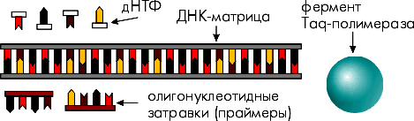
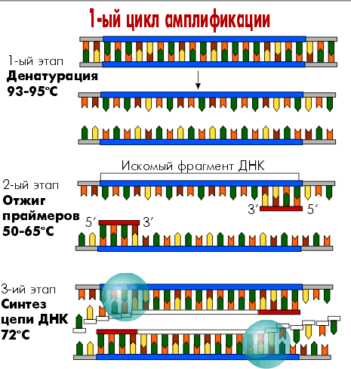
К анализируемому образцу ДНК добавляют в избытке 2 синтетических олигонуклеотида - праймера размером около 20 нуклеотидов. Каждый из них комплементарен одному из 3′-концов фрагмента ДНК. ДНК нагревают для разделения цепей двойной спирали, а при охлаждении происходит гибридизация праймеров с комплементарными участками фрагментов ДНК. В результате в растворе будут находиться однонитевые ДНК с короткими двухцепочечными участками - затравками (праймерами) (рис.21).

А |  | Рис. 21. Схема реакции ПЦР  (А) Исходные компоненты для реакции ПЦР.  (Б) На первой стадии двунитевую ДНК нагревают до 93-95^{о}С для разделения цепей и получения однонитевой ДНК (а).  Затем смесь охлаждают (отжиг), чтобы произошла гибридизация с праймерами (б).  Далее, комплементарные цепи ДНК синтезируются в обоих направлениях, начиная от праймеров (в).
а  б  в | Б
Реакция останавливается и ДНК снова денатурируется прогреванием. В процессе охлаждения праймеры, находящиеся в избытке, вновь эффективно гибридизуются, но уже не только с цепями исходной ДНК, но и с вновь синтезированными. Внесение в систему ДНК-полимеразы инициирует второй цикл полимеразной реакции.
Многократное повторение описанной процедуры позволяет провести 30 и более циклов ферментативного удлинения праймеров. При этом число сегментов ДНК, ограниченных с обоих концов используемыми праймерами, с каждым циклом ПЦР увеличивается экспоненциально (приближается к зависимости 2n, где n — число циклов). Выход всех других продуктов реакции увеличивается по линейной зависимости (рис. 22).

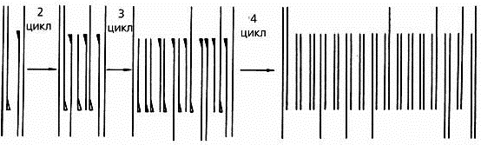 | Рис. 22.  Схема полимеразной цепной реакции

Таким образом, в процессе рассматриваемой реакции эффективно амплифицируется только та последовательность ДНК, которая ограничена праймерами.
Первоначально для ПЦР использовали фрагмент Кленова ДНК- полимеразы I E. coli. Однако недостатком данного подхода являлось то, что после каждого цикла реакции необходимо было вносить в реакционную смесь новую порцию фермента. Кроме того, в оптимальных температурных условиях такой полимеразной реакции (37 °С) появлялись вторичные участки связывания праймеров и наблюдалась амплификация не запланированных сегментов генома, т. е. специфичность амплификации не была полной. Существенное улучшение метода полимеразной цепной реакции было достигнуто после замены фрагмента Кленова на ДНК-полимеразу термофильной бактерии Thermus aquaticus (Taq-полимераза). Температурный оптимум реакции, направляемой Taq-полимеразой, находится в районе 70 °С. Другим важным свойством является то, что данная полимераза не инактивируется после длительной инкубации при 95 °С. Используя Taq- полимеразу, удалось решить сразу две проблемы. Во-первых, термостабильная полимераза не инактивируется на этапе денатурации ДНК, и поэтому нет необходимости после каждого цикла реакции добавлять новую порцию фермента. Такое упрощение процедуры позволило автоматизировать проведение ПЦР, так как теперь требовалось лишь перенесение образца с определенным интервалом времени в разные температурные условия: (90—
- °С (температура денатурации) и (60—70) °С (температура ренатурации ДНК и ферментативной реакции). Во-вторых, высокий температурный оптимум реакции, катализируемой Taq-полимеразой, позволяет подбирать жесткие температурные условия отжига, обеспечивающие гибридизацию праймеров только в заданном районе изучаемого генома, что существенно повышает специфичность и чувствительность метода.
Полученные фрагменты разделяют гель-электрофорезом, интересующий фрагмент выявляют с помощью специфичного генного зонда.
Применение метода полимеразной цепной реакции. На рис. 23 приведены результаты применения метода в клинической практике при установлении

отцовства. Карта образца ДНК, выделенной из клеток крови ребенка, четко совпадает с пробой, взятой у донора 2, а не у донора 1.
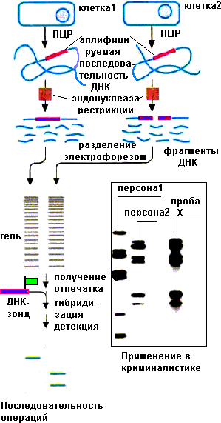 | Рис. 23. Схема использования реакции ПЦР в клинической практике .
Используя метод ПЦР, можно in vitro селективно обогащать препарат ДНК фрагментом с определенной последовательностью в миллион и более раз. Это позволяет надежно выявлять однокопийные гены и их варианты в таких больших и сложных геномах, каким является геном человека.
Чувствительность метода такова, что амплифицировать в ПЦР и выявить целевую последовательность можно даже в том случае, если она встречается однажды в образце из 10⁵ клеток. Получаемый сегмент ДНК надежно выявляется в виде дискретной полосы после электрофоретического разделения молекул ДНК и окраски их этидиум бромидом. Если к праймеру пришить фермент, то ферментная метка будет накапливаться при амплифицировании.
Продукт амплификации проверяется по принципу ИФА, то есть добавляется субстрат и отмечается изменение окраски.
В качестве метки можно использовать стрептавидин. Его можно пришивать как к праймеру, так и к нуклеотидам. В последнем случае нуклеотиды, меченные стрептавидином, добавляются к обычным, идущим на синтез комплементарной цепи ДНК. Этим достигается еще большее усиление

сигнала. Размноженный in vitro фрагмент получают в количествах, достаточных для его прямого секвенирования (рис.24).
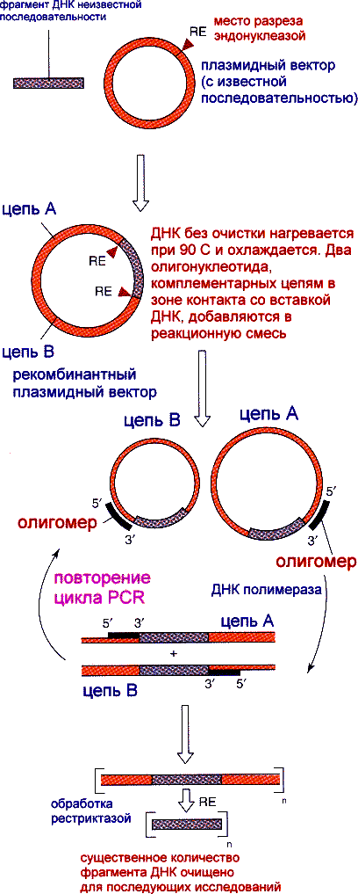 | Рис. 24. Этапы ПЦР:  - Плазмидный вектор разрезается рестриктазами. Теми же рестриктазами разрезается ДНК, в результате чего получаются отрезки либо с липкими, либо с тупыми концами (что значительно хуже).  - Полученные отрезки смешивают и дают возможность совмещения (annealing), после чего комплементарно соединенные отрезки подвергают воздействию ДНК-лигазы, для замыкания фосфорно-диэфирных связей.  - Проба нагревается до 90 ^{о}С, в результате происходит разделение комплементарных кольцевых цепей. Проба быстро охлаждается, чтобы предотвратить ренатурацию.  - В образец добавляют 2 полинуклеотидных праймера, комплементарных участкам плазмиды непосредственно связанным со вставкой исследуемого участка ДНК, добавляются все 4 dNTP, ДНК- полимераза, ДНК-лигаза.  - После завершения достраивания комплементарных цепей рекомбинантных плазмид, повторяют пункты 3 и 4. Количество циклов обычно составляет около 20.  «ГНЕЗДОВАЯ» ПЦР. Обычно  выполняется при исследовании или обнаружении очень малых количеств ДНК. Заключается в том, что после 2-4 циклов обычной ПЦР, в смесь добавляется новая пара праймеров, комплементарных концам цепей плазмиды, контактирующих со вставкой ДНК, но короче первоначальных праймеров, и размещающихся «внутри» них, словно в гнезде, располагаясь  «впритык» к вставке ДНК. Осуществляется еще около 20 циклов нагрев-охлаждение.

Поскольку при этом не требуется промежуточный этап клонирования фрагмента ДНК в молекулярных векторах, ПЦР иногда называют бесклеточным молекулярным клонированием (cell-free molecular cloning). Автоматизированная процедура Taq-полимеразной цепной реакции, состоящая из 30 и более циклов, занимает (3—4) часа, что существенно быстрее и проще процедуры клонирования определенного фрагмента ДНК в составе векторных молекул.
Полимеразную цепную реакцию используют для анализа индивидуальных вариаций последовательности нуклеотидов определенных локусов, для повышения эффективности клонирования целевых последовательностей изучаемых геномов и их прямого секвенирования, для детекции в организме патогенных микроорганизмов и т. п.
Используя ³²Р-меченые синтетические олигонуклеотиды, можно выявлять единичные замены нуклеотидов в выбранных локусах геномной ДНК человека (или других организмов). Для этого в обычном варианте метода исследуемую ДНК гидролизуют рестриктазами, фракционируют электрофорезом, переносят разделенные фрагменты по Саузерну на нитроцеллюлозный фильтр, который гибридизуют с данным меченым олигонуклеотидом в условиях, при которых даже точечная замена нуклеотидов в анализируемой последовательности приводит к разрушению комплекса ДНК-олигонуклеотид.
Использование полимеразной цепной реакции для амплификации анализируемого локуса позволяет существенно упростить рассмотренный подход и повысить его чувствительность и специфичность. При этом для анализа аллельных вариантов генов достаточно всего 1 нг геномной ДНК человека, а гибридизацию можно проводить с негидролизованной рестриктазами ДНК, иммобилизованной на нитроцеллюлозном фильтре в виде небольшого пятна. Такой вариант метода позволил разработать новые диагностические тесты на генетические и инфекционные заболевания. В частности, этот подход используют для ранней диагностики наличия в организме вируса иммунодефицита человека (ВИЧ), что не удается осуществить другими методами. При этом не требуется работать с радиоактивными изотопами, так как амплифицированный сегмент вирусной ДНК выявляется напрямую после электрофоретического разделения ДНК и окраски их бромистым этидием. Метод ПЦР позволил проанализировать наличие последовательностей вирусов папилломы человека в срезах биопсий новообразований шейки матки человека, залитых парафином за 40 лет до данного исследования. Более того, с помощью ПЦР удалось

амплифицировать и клонировать фрагменты митохондриальной ДНК из ископаемых останков мозга человека возраста 7 тысяч лет!
На лизатах индивидуальных сперматозоидов человека показана возможность одновременно анализировать два локуса, расположенных на разных негомологичных хромосомах. Такой подход обеспечивает уникальную возможность тонкого генетического анализа и изучения хромосомной рекомбинации, ДНК-полиморфизма и др. Метод анализа индивидуальных сперматозоидов сразу нашел практическое применение в судебной медицине, так как HLA-типирование гаплоидных клеток позволяет определять отцовство или выявлять преступника (комплекс HLA представляет собой набор генов главного комплекса гистосовместимости человека; локусы комплекса HLA — наиболее полиморфные из всех известных у высших позвоночных: в пределах вида в каждом локусе существует необычайно большое число разных аллелей — альтернативных форм одного и того же гена).
Используя ПЦР, можно выявлять правильность интеграции чужеродных генетических структур в заранее определенный район генома изучаемых клеток. Суммарная клеточная ДНК отжигается с двумя олигонуклеотидными затравками, одна из которых комплементарна участку хозяйской ДНК вблизи точки встраивания, а другая — последовательности интегрированного фрагмента в антипараллельной цепи ДНК. Полимеразная цепная реакция в случае неизмененной структуры хромосомной ДНК в предполагаемом месте встройки приводит к образованию фрагментов одноцепочечной ДНК неопределенного размера, а в случае запланированной встройки — двухцепочечных фрагментов ДНК известного размера, определяемого расстоянием между местами отжига двух праймеров. Причем степень амплификации анализируемого района генома в первом случае будет находиться в линейной зависимости от количества циклов, а во втором — в экспоненциальной. Экспоненциальное накопление в процессе ПЦР амплифицируемого фрагмента заранее известного размера позволяет визуально наблюдать его после электрофоретического фракционирования препарата ДНК и делать однозначное заключение о встройке чужеродной последовательности в заданный район хромосомной ДНК.

ВВЕДЕНИЕ НОВОГО ГЕНА В КЛЕТКУ

Ввести рекомбинантный ген в клетку можно двумя способами: используя вектор или путем прямого введения.

Гены-маркеры

Вектор - молекула ДНК, состоящая из двух компонентов: векторной части (носителя) и клонируемого чужеродного гена. Задача вектора – донести выбранную ДНК в клетку-рецепиент, встроить ее в геном, позволить идентификацию трансформированных клеток, обеспечить стабильную экспрессию введенного гена. Таким образом, вектор должен быть небольшим, способным поддерживаться в клетке-хозяине (реплицироваться), многократно копироваться (ампфлицироваться), экспрессировать соответствующий ген (содержать соответствующие регуляторные последовательности), должен иметь маркерный ген, позволяющий различать гибридные клетки для эффективной селекции их; должен быть способен передаваться в клетку соответствующего организма.
Регуляторные последовательности, отвечающие за стабильную экспрессию гена, будут рассмотрены позднее.
Можно выделить 2 группы маркерных генов, позволяющие отличить трансформированные клетки:
Селективные гены, отвечающие за устойчивость к антибиотикам (канамицину, тетрациклину, неомицину и др.), гербицидам (у растений). Это могут быть гены ауксотрофности по какому-либо субстрату и т.д. Основной принцип работы такого маркера – способность трансформированных клеток расти на селективной питательной среде, с добавкой определенных веществ, ингибирующих рост и деление нетрансформированных, нормальных клеток.
Репортерные гены, кодирующие нейтральные для клеток белки, наличие которых в тканях может быть легко тестировано. Чаще всего в качестве репортерных используются гены β-глюкуронидазы (GUS), зеленого флюоресцентного белка (GFP), люциферазы (LUC), хлорамфениколацетилтрансферазы (CAT). К настоящему времени из этого арсенала наиболее часто используют гены GUS и GFP и, в меньшей степени, LUC и CAT.
Используемый в настоящее время как репортерный ген GUS является модифицированным геном из E. coli, кодирующим β-глюкуронидазу с молекулярной массой 68 кД. GUS активен в широком диапазоне условий среды с оптимумом при рН (5-8) и 37° С. Он может гидролизовать обширный спектр природных и синтетических глюкуронидов, что позволяет подбирать соответствующие субстраты для спектрофотометрического или флюориметрического определения активности фермента, а также для гистохимического окрашивания тканей in situ (например, в синий цвет). Фермент достаточно стабилен: он устойчив к нагреванию (время полужизни

при 55° С составляет около 2 ч) и к действию детергентов. В процессе замораживания-оттаивания потери активности GUS не происходит. В составе химерных белков, созданных генно-инженерными методами, GUS обычно сохраняет свою функциональную активность. В живых клетках белок GUS также весьма стабилен и активен от нескольких часов до нескольких суток.
GFP (green fluorescent protein - зеленый флюоресцентный белок, или белок зеленой флюоресценции) был обнаружен Shimomura с соавт. в 1962 г. у люминесцирующей медузы Aequorea victoria. Ген GFP был клонирован в 1992г. Prasher и соавт., и уже через несколько лет началось активное использование этого гена как репортерного в работах с самыми разными про- и эукариотическими организмами. В настоящее время ген GFP применяется в сотнях работ во всем мире, и число их стремительно нарастает. Столь быстрый рост вызван особыми свойствами белка GFP, а именно его способностью флюоресцировать в видимой (зеленой) области спектра при облучении длинноволновым УФ. Эта флюоресценция обусловлена непосредственно белком, для ее проявления не требуется субстратов или кофакторов. Благодаря этому свойству ген GFP является очень перспективным репортерным геном, позволяющим проводить разнообразные прижизненные (недеструктивные) исследования с трансгенными организмами.
Многочисленные производные GFP получили общее название AFP (autofluorescent proteins - автофлюоресцентные белки). Из морской анемоны Discosoma sp. недавно выделен еще один белок DsRed, флуоресцирующий в красном свете. Еще несколько аналогичных флюоресцирующих белков было выделено в самое последнее время учеными Российской академии наук из различных коралловых полипов порядка Anthozoa. Он может быть денатурирован очень высокой температурой, крайними значениями рН или сильными восстановителями типа Na₂SO₄. При возвращении к физиологическим условиям GFP в значительной степени восстанавливает способность к флюоресценции. В составе химерных белков, созданных генноинженерными методами, GFP обычно сохраняет свою функциональную активность. В живых клетках белок GFP также очень стабилен.
CAT – гены отвечают за синтез хлорамфениколацетилтрансферазы (выделены из Escherihia coli). Этот фермент катализирует реакцию переноса ацетильной группы от ацетил-КоА к хлорамфениколу. Определяется гистохимически, по изменению окраски ткани при добавлении соответствующего субстрата.
LUC – ген кодирует фермент люциферазу (клонирована из бактерий и светлячка). Она вызывает свечение трансформированных клеток.

Бактериальный фермент состоит из двух субъединиц. Для определения активности ферментов необходимо специальное оборудование - флуориметр и цифровая видеокамера с амплификатором светового сигнала. Фермент теряет активность при действии детергентов и повышенной температуры.
Замена селективных генов на репортерные при отборе трансгенных растений часто весьма желательна, так как возможность потенциального риска для окружающей среды и здоровья человека при использовании репортерных генов практически исключена. Однако область применения репортерных генов шире, чем просто контроль трансгеноза. Другое, и, очевидно, более важное назначение репортерных генов состоит в том, чтобы выявлять (по возможности количественно) временные и пространственные особенности экспрессии данного конкретного гена, будь то собственного или чужеродного. Присоединение репортерного гена к одной лишь промоторной области позволяет исследовать в «чистом виде» ее роль в регуляции экспрессии изучаемого гена на уровне транскрипции.
Замена белок-кодирующей области гена на репортерную при сохранении участка, кодирующего 5′-концевую не транслируемую последовательность мРНК, позволяет оценить роль этой последовательности в процессах транспорта мРНК из ядра в цитоплазму и инициации трансляции.
Одно из самых важных свойств гена - способность к экспрессии. За это свойство отвечают различные генетические элементы, которые мы должны встроить в векторную молекулу, несущую ген.

Регуляция экспрессии гена у прокариот и эукариот
Сложность генных сетей прокариот и эукариот. Генная сеть – это группа координированно экспрессирующихся генов, выполняющих общую функцию. То есть, генная сеть – это функциональное объединение генов. Рассматривая функционирование генных сетей и топологию их графов, можно выделить инвариантные характеристики биосистем, связанные с их сложностью. Это - (1) увеличение числа элементов биосистемы, (2) увеличение числа связей между элементами; (3) рост числа уровней иерархии; (4) рост числа элементов и связей биосистемы, работающих в единицу времени и/или в единице пространства; и (5) рост разнообразия режимов динамического поведения биосистем.
Организация генных сетей про- и эукариот: принципы общие, реализация Любая генная сеть состоит из (1) ядра сети, т.е. собственно группы последовательностей ДНК (РНК), ответственных за формирование признака, (2) путей передачи сигналов от рецепторов к регуляторным районам элементов ядра

сети, (3) центральных регуляторов, регулирующих сразу несколько элементов ядра сети и (4) набора положительных или отрицательных обратных связей, обеспечивающих функционирование сети в определенном режиме, или наоборот, запрограммированное отклонение поведения сети от этого режима.
Ядро сети эубактерий представлено оперонами (рис. 25).

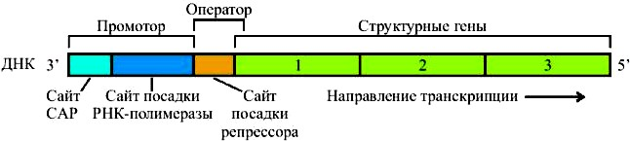 | Рис. 25.  Структура генов прокариот. (CAP- катаболитный генактивирующий белок от англ. catabolite gene activation protein).
Оперон - группа генов с общими регуляторными районами, транскрибирующаяся как один цистрон. Преимуществом оперона является быстрота и четкость регуляции экспрессии – белковые продукты сразу синтезируются в стехиометрических количествах, гены, входящие в оперон, одновременно отвечают на регуляторные воздействия, при этом стехиометрия не нарушается. Основой такого функционального единства является структурное сцепление генов. Другое преимущество оперона, вытекающая из его структуры – экономия на размере ДНК и на числе молекул-регуляторов (регуляторный район один для всех генов оперона). Но структура оперона таит и недостатки - затруднения в тонкой регуляции каждого гена и чувствительность к повреждениям - мутация в общем регуляторном районе или мутация ниже старта транскрипции выводят из строя весь оперон или нарушают стехиометрию (цис-мутации).
Ядро сети эукариот представлено индивидуально регулируемыми генами, организованными в функциональные группы – кассеты генов. Каждый ген в кассете имеет свои собственные регуляторные районы, в которых есть одинаковые сайты связывания, что и обеспечивает активацию всех генов кассеты при появлении определенного транскрипционного фактора – центрального регулятора. Каждый ген кассеты транскрибируется как отдельный цистрон, то есть гены в кассете структурно не сцеплены. Преимущества такой организации – это тонкая регуляция каждого гена, помехоустойчивость (мутация в одном гене, если это не ген центрального регулятора, не отражается на других генах кассеты) и то, что любой ген может участвовать в разные моменты времени в разных кассетах. Недостатки
- отсутствие стехиометрии (всегда требуется дополнительная подгонка), сложность регуляции и не экономичность – генные кассеты сами по себе занимают много места в геноме, требуя, кроме того, много молекул и

сложной регуляции генов центральных регуляторов. Ведь, в отличие от оперона, для запуска кассеты нужно, чтобы как минимум одна молекула центрального регулятора связалась с каждым геном кассеты.
Что представляют собой центральные регуляторы про- и эукариот. По способу функционирования центральные регуляторы можно разбить на две большие группы – сигма-факторы (σ-факторы) и транскрипционные факторы. Сигма-факторы являются субъединицами белкового комплекса РНК- полимеразы, обеспечивающими специфичное связывание этого комплекса с сайтом связывания. С началом транскрипции сигма-факторы диссоциируют из комплекса. Преимуществами сигма-факторов являются быстрота регуляции и ее экономичность - быстрое рециклирование сигма-факторов позволяет обойтись небольшим числом молекул. Недостатки регуляции сигма-факторами связаны с тем, что прежде, чем связаться с сайтом ДНК, сигма-фактор должен войти в комплекс РНК-полимеразы. Размеры этого комплекса накладывают ограничения на размер белка сигма-фактора, а, следовательно, и на размер сайта связывания ДНК. Другим ограничением является невозможность взаимодействия множества сигма-факторов в одном комплексе «за отсутствием посадочных мест». Каждый следующий сигма- фактор должен ждать, пока его предшественник не «освободит» место в РНК- полимеразном комплексе, причем ждать не тут же рядом, на сайте ДНК, как это делает транскрипционный фактор, а в цитоплазме нуклеоида. Впрочем, пока речь идет о небольших объемах бактериальной клетки – это не проблема, проблемой это становится, когда размеры клетки увеличиваются до эукариотических. Наконец, быстрое рециклирование накладывает временные
ограничения на связь с ДНК.
Центральными регуляторами эукариот являются транскрипционные факторы - белковые молекулы, связывающиеся с сайтами ДНК и взаимодействующие с комплексом РНК-полимеразы. По мере того, как эукариоты развили нуклеосомную компактизацию ДНК, у них возникли проблемы с транскрипцией. Транскрипция требовала декомпактизации ДНК, но нуклеосома расплеталась так долго, что комплекс РНК-полимеразы с сигма-факторами успевал диссоциировать. В итоге эукариоты приобрели SRB белки (suppressor of RNA polymerase B), чьей функцией является расплетение нуклеосом, и развили регуляцию транскрипционными факторами, образующими более стабильный, нежели сигма-факторы, комплекс с ДНК. В ходе дальнейшей эволюции у части транскрипционных факторов выработалась способность образовывать комплекс с ДНК-сайтами независимо от сборки комплекса РНК-полимеразы. Реликтами регуляции сигма-факторами у современных эукариот являются базовые

транскрипционные факторы TFIIB, TFIIE и TFIIF, которые инициируют сборку на промоторах полимеразного комплекса с РНК-полимеразой II (РНК- полимеразой В), ответственной за транскрипцию белок-кодирующих генов эукариот. (TFIIF связывается с РНК-полимеразой II до того, как она свяжется с ДНК – черта, характерная для сигма-факторов бактерий). Кроме того, аминокислотные последовательности отдельных субъединиц факторов TFIIB, TFIIE и TFIIF обнаруживают явную гомологию с последовательностями сигма 70 фактора E.coli.
Преимуществами регуляции транскрипционными факторами являются тонкая регуляция транскрипции (1), чему способствует возможность образования транскрипционными факторами сложных мультимерных комплексов на нескольких сайтах (со всеми их преимуществами - кооперативным связыванием, синэргизмом и т.д.) (2), время существования комплекса «транскрипционный фактор – ДНК» может не зависеть от времени существования комплекса РНК-полимеразы, что позволяет множеству факторов связываться с протяженными регуляторными районами, «заранее подготавливая» регулировку генов (3), ограничения на размер белка транскрипционного фактора менее жесткие (4), что открывает широкие возможности для их эволюции. К недостаткам можно отнести медленное рециклирование транскрипционных факторов.
Сравнивая организацию генных сетей про- и эукариот нетрудно заметить, что они организованы по общим принципам: ядро сети представляют функциональные объединения генов, регулируемых одними и теми же молекулами. Но вот реализация этих принципов совершенно различна: прокариоты действуют крайне экономно - функциональное объединение их генов в значительной мере обеспечивается их структурным объединением. Роль структурного объединения у эукариот незначительна. У прокариот несколькими генами действительно может управлять одна и та же молекула (как за счет оперонов, так и из-за быстрого рециклирования). Когда мы говорим, что кассету генов эукариот активирует один транскрипционный фактор, мы всегда помним, что речь идет о нескольких молекулах этого фактора. Можно сказать, что перед нами две стратегии развития генных сетей
– экономичность и, как следствие – простота регуляции у прокариот и избыточная сложность у эукариот.
В чем причина таких разных эволюционных стратегий? Консервативный порядок генов. Казалось бы, можно увеличить число регулируемых единиц за счет разбиения одних оперонов и слияния других. Между тем, с ростом числа генов средние размеры оперонов у бактерий практически не меняются - слишком длинные опероны не обладают нужной гибкостью регуляции. Этим

также объясняется редкость оперонов, корегулируемых множеством транскрипционных факторов.
Бактерии избрали другой путь – стабилизацию порядка генов (оперонов) в геноме. Сама оперонная структура способствует стабилизации порядка генов в геноме. Как правило гены таких сетей находятся далеко от горячих точек рекомбинации. Интересно, что в число таких точек входят точки инициации и терминации репликации. Возможно, это является одной из причин унирепликонной организации генома прокариот. Таким образом, оперонная структура и жесткий порядок генов в геноме, оптимизируя регуляцию, служат защитой от горизонтального переноса, препятствуя тем самым усложнению генома. Кстати, это объясняет, почему в ходе симбиогенеза эукариот генетический материал сосредоточился в ядре, а не оказался равно распределенным между всеми участниками эндосимбиоза. Оперонная структура в ядре была разрушена, оптимизация регуляции шла там не за счет структурного сцепления, а за счет тонкой индивидуальной регуляции генов, поэтому встройка генов из органелл не могла нарушить координацию регуляции в генных сетях. Массовый горизонтальный перенос в ядро, по-видимому, был остановлен механически – в процессе эволюционного формирования ядерной оболочки с порами.
Эукариоты используют консервативный порядок генов для оптимизации регулирования генных сетей значительно реже, чем прокариоты. Тем не менее, порядок наиболее жестко корегулируемых генов и у них эволюционно стабилен (именно среди таких генов у Caenorhabditis elegans были открыты эукариотические опероны. Важным отличием этих оперонов от прокариотических является транссплайсинг мРНК. Возможно, оперонная организация распространена у эукариот шире, чем мы думаем, но ее маскирует транссплайсинг). Как правило, белковые продукты этих генов тесно взаимодействуют.
Итак: как соотносятся (и соотносятся ли вообще) биологический прогресс и биологическая сложность генных сетей? Сама по себе оперонная структура не запрещает усложнения генома и развития тонкой регуляции каждого гена. Катастрофа мутационных ошибок, ограничивающая размер генома сверху, также сама по себе не закрывает пути к усложнению генома, коль скоро у организма есть возможность поступиться в ходе эволюции скоростью репликации каждого репликона и за счет этого увеличить точность репликации и репарации. Но оперонная структура позволяет легко, за счет структурного сцепления, оптимизировать регуляцию генов, что в свою очередь позволяет без особого увеличения сложности интенсифицировать

метаболизм. Но за это приходится платить жесткостью регулировки, следствием чего является узкая специализация.
Действительно, генная сеть E.coli предстает как достаточно сильно зарегулированная система, состоящая из нескольких глобальных каскадов и множества небольших частных регуляторных контуров. В сети, состоящей из 1302 генов, организованный в 303 оперона, насчитывающей 121 транскрипционный фактор, выделены 23 двухступенчатых каскада, 32 трехступенчатых, и только 6 четырехступенчатых. 121 транскрипционный фактор регулируют от 1 до 197 генов. При этом 38 регулируемых генов являются сами транскрипционными факторами, 34 – авторегуляторами. Фактор CRP регулирует 18 транскрипционных факторов и себя самого, факторы FNR и ArcA – по 4 транскрипционных фактора, FIS и IHF - по 3, но при этом кооперируются с другими транскрипционными факторами. Всего выявлено 15 факторов, которые регулируют гены как прямо, так и косвенно, 8 из них могут как активировать, так и репрессировать гены. Только 1 оперон корегулировался 7 транскрипционными факторами, 1 оперон - 6, 4 оперона - 5, двумя факторами корегулировался 101 оперон. Сильно распространена ко- регуляция – только 26 транскрипционных факторов не взаимодействуют с другими факторами.
Зато интенсификация метаболизма позволяет быстро размножаться со всеми вытекающими отсюда эволюционными преимуществами. Такие организмы должны быстро эволюционировать, захватывать новые экологические ниши и, пока их геномы находятся далеко от границы мутационных ошибок, успешно наращивать свою сложность.
Единственными прокариотическими многоклеточными являются цианобактерии. Филамент (колония) цианобактерии является полноценным организмом, способен двигаться как единое целое и имеет органы (в том числе – органы размножения), состоящие из терминально дифференцированных клеток. Например, азотфиксирующие гетероцисты формируются в ответ на азотное голодание. Они неспособны делиться и жить вне филамента, так как не фотосинтезируют. С вегетативными клетками они сообщаются через узкие десмосомы, по которым в них диффундируют продукты фотосинтеза, а из них – глутамин (транспорт азота). Генная сеть представлена формирования гетероцисты, которая гениально проста. Азотный голод вызывает дифференцировку гетероцист, активируя белок NtcA, активирующий синтез белков HetC, HetR и самого себя. HetC cвязан с арестом деления. HetR подавляет HetC, разрешая синтез ДНК и запуская транскрипцию оперонов азотфиксации, белков PatS и NtcA. Положительная обратная связь HetR -> NtcA -> HetC и отрицательные обратные связи HetR ->

HetC стабилизируют процесс. Белок PatS, благодаря малым размерам (15-17 аминокислот у разных видов цианобактерий), диффундирует в клетки-соседи гетероцисты, подавляя HetR (аналог градиента морфогенов эукариот), чем, по-видимому, и исчерпывается межклеточная коммуникация. Расположение гетероцист на филаменте таксонспецифично и задается градиентами PatS и глутамина. Усложнению межклеточной коммуникации явно мешает клеточная стенка – PatS, из-за своих малых размеров имеет низкие эволюционные потенции.
Показано, что у бактерий с многоклеточными стадиями размер генома должен быть не менее 4 млн.п.н.. В образовании, поддержании и функционировании гетероцист прямо задействовано около 140, а косвеннно - до 1000 генов. За споруляцию B. subtilis прямо отвечают 164 гена, косвенно - много больше. Таким образом, многоклеточность обеспечивается минимум 1000 генами. Прибавив гены домашнего хозяйства и основного метаболизма, получим нижнюю оценку генома многоклеточного – ~2000 генов. Большой, по меркам бактерий, геном.
Почему только эукариоты развили многоклеточность, потому что эукариотическая клетка, представляет собой продукт симбиоза, но только внутреннего (эндосимбиоз). Другим ее важным отличием будет наличие централизованного генома с тонкой регуляцией генов. Выше упоминалось, что зарегулированность и оперонная структура генома препятствуют горизонтальному переносу. В ядре оперонов нет, в органеллах есть. Таким образом, горизонтальный перенос генов более вероятен из органелл в ядро, что и предопределило формирование централизованного генома. С другой стороны, тонкая регуляция генов и точная транскрипция заставило предков эукариот поступиться скоростью транскрипции (быстрота транскрипции эукариотического генома достигается за счет его полирепликонной организации)
Прокариоты. Геном прокариот. Лактозный оперон. Прокариоты – это организмы, в клетках которых отсутствует оформленное ядро (рис.26). Его функции выполняет нуклеоид (то есть «подобный ядру»); в отличие от ядра, нуклеоид не имеет собственной оболочки. Прокариотам свойственны малые размеры клеток, гаплоидность, кольцевая унирепликонная хромосома, пассивный механизм сегрегации хромосом, ассоциированный с мембраной, отсутствие мембранных компартментов и, как следствие, невозможность разделения метаболических процессов в пространстве, совмещение транскрипции и трансляции во времени и пространстве, отсутствие активного внутриклеточного транспорта, роль которого играет диффузия и отсутствие универсальных клеточных моторов, благодаря которым такой транспорт мог

бы осуществляться муреиновый экзоскелет – клеточная стенка. Отсутствие универсальных моторов и клеточная стенка определяют тип питания бактерий – пиноцитоз. Тело прокариот, как правило, состоит из одной клетки. Однако при неполном расхождении делящихся клеток возникают нитчатые, колониальные и полинуклеоидные формы (бактероиды). В прокариотических клетках отсутствуют постоянные двумембранные и одномембранные органоиды: пластиды и митохондрии, эндоплазматическая сеть, аппарат Гольджи и их производные. Их функции выполняют мезосомы – складки плазматической мембраны. В цитоплазме фотоавтотрофных прокариот имеются разнообразные мембранные структуры, на которых протекают реакции фотосинтеза. Иногда их называют бактериальными хроматофорами. Специфическим веществом клеточной стенки прокариот является муреин, однако, у некоторых прокариот муреин отсутствует. Поверх клеточной стенки часто имеется слизистая капсула. Пространство между мембраной и клеточной стенкой служит резервуаром протонов при фотосинтезе и аэробном дыхании. Размеры прокариотических клеток изменяются от (0,1- 0,15) мкм (микоплазмы) до 30 мкм и более. Большинство бактерий имеет размеры (0,2-10) мкм. У подвижных бактерий имеются жгутики, основой которых служит белки флагеллины.
Рассмотрим организацию генома прокариот на примере кишечной палочки (рис. 26). Основу генетического аппарата кишечной палочки составляет бактериальная хромосома, входящая в состав нуклеоида. Нуклеоид по морфологии напоминает соцветие цветной капусты и занимает, примерно, 30% объема цитоплазмы. Бактериальная хромосома представляет собой кольцевую двуспиральную правозакрученную молекулу ДНК, которая свернута во вторичную спираль. Длина бактериальной хромосомы составляет примерно 4,7 млн. нуклеотидных пар (п.н.), или ~ 1,6 мм.
Вторичная структура хромосомы поддерживается с помощью гистоноподобных (основных) белков и РНК. Точка прикрепления бактериальной хромосомы к мезосоме (складке плазмалеммы) является точкой начала репликации ДНК (эта точка носит название OriC). Бактериальная хромосома удваивается перед делением клетки, и сестринские копии распределяются по дочерним клеткам с помощью мезосомы. Репликация ДНК идет в две стороны от точки OriC и завершается в точке TerC. Молекулы ДНК, способные себя воспроизводить путем репликации, называются репликоны.
Одна бактериальная хромосома содержит до 1000 известных генов. Обычно это гены «домашнего хозяйства», то есть необходимые для поддержания жизнедеятельности клетки.

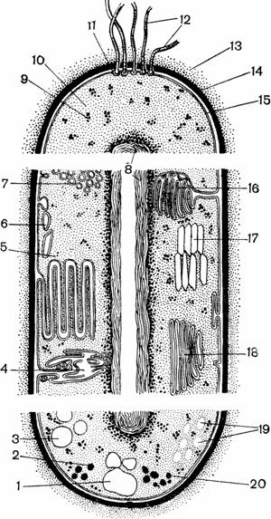 | Рис. 25. Схематическое изображение строения бактериальной клетки (по Г. Шлегелю): 1 — гранулы поли-β-оксимасляной кислоты; 2 — жировые капельки; 3 — включения серы; 4 — трубчатые тилакоиды; 5 — пластинчатые тилакоиды; 6 — пузырьки; 7 — хроматофоры; 8 —  нуклеоид; 9 — рибосомы; 10 —  цитоплазма; 11 — базальное тельце; 12  — жгутики; 13 — капсула; 14 — клеточная стенка; 15 — цитоплазматическая мембрана; 16 — мезосома; 17 — газовые вакуоли; 18 — ламеллярные структуры; 19 — гранулы полисахарида; 20 — гранулы полифосфата. Основные структуры бактериальной клетки представлены в верхней части рисунка, дополнительные, мембранные структуры, имеющиеся у фототрофных и нефототрофных бактерий, — в средней части, а включения запасных веществ — в нижней части.

Все множество известных генов делится на 10 групп, контролирующих следующие процессы (в скобках указано количество изученных генов):
- Транспорт различных соединений и ионов в клетку (92).
- Реакции, поставляющие энергию, включая катаболизм различных природных соединений (138).
- Реакции синтеза аминокислот, нуклеотидов, витаминов, компонентов цепей переноса электронов, жирных кислот, фосфолипидов и некоторых других соединений (221).
- Генерация АТФ при переносе электронов (15).
- Катаболизм макромолекул (22).
- Аппарат белкового синтеза (164).
- Синтез нуклеиновых кислот, включая гены, контролирующие реком­бинацию и репарацию (49).
- Синтез клеточной оболочки (42).
- Хемотаксис и подвижность (39).
- Прочие гены, в том числе с неизвестной функцией (110).

В лаг – фазе в клетке имеется одна бактериальная хромосома, но в фазе экспоненциального роста ДНК реплицируется быстрее, чем происходит деление клетки; тогда число бактериальных хромосом на клетку увеличивается до 2...4...8. Такое состояние генетического аппарата называется полигаплоидностью. При делении клетки сестринские копии бактериальной хромосомы распределяются по дочерним клеткам с помощью мезосомы.
Кроме бактериальной хромосомы в состав генетического аппарата прокариот входит множество мелких репликонов – плазмид – кольцевых молекул ДНК длиной в тысячи п.н. Плазмиды такого размера содержат несколько десятков генов. Обычно это «гены роскоши», обеспечивающие устойчивость к антибиотикам, тяжелым металлам, кодирующие специфические токсины, а также гены конъюгации и обмена генетическим материалом с другими особями. Известны мелкие плазмиды длиной (2-3) т.п.н., кодирующие не более 2 белков. У многих бактерий открыты мегаплазмиды длиной порядка миллиона п. н., то есть немногим меньше бактериальной хромосомы. Плазмиды могут быть прикреплены к мезосомам, могут находиться в автономном состоянии и в интегрированном состоянии. В последнем случае плазмида включается в состав бактериальной хромосомы в определенных точках attB. Таким образом, одна и та же плазмида может включаться в состав хромосомы и может вырезаться из нее. Существуют плазмиды, представленные одной копией – они реплицируются синхронно с ДНК бактериальной хромосомы. Другие плазмиды могут быть представлены многими копиями, и их репликация происходит независимо от репликации бактериальной хромосомы. Репликация свободных плазмид часто протекает по принципу «катящегося кольца» – с одной кольцевой матрицы ДНК считывается «бесконечная» копия (рис.27). Вариант репликации кольцевого репликона предполагает разрыв в одной из цепей двухспиральной молекулы.

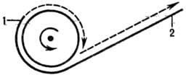 | Рис. 27. Схема репликации по механизму «катящегося кольца» (новая молекула ДНК показана пунктиром): 1-3'-конец ДНК; 2-5'- конец ДНК.
Образовавшийся при этом свободный 3'-конец ковалентно наращивается, оставаясь связанным с матрицей (второй, неразорванной цепью), а 5'-конец постепенно вытесняется новой полинуклеотидной цепью (рис. 27). Таким образом, одна цепь разматывается и непрерывно удлиняется, а репликационная вилка скользит вокруг кольцевой матричной цепи. По мере роста новой цепи вытесненная цепь с освободившимся 5'-концом становится линейной матрицей для синтеза новой комплементарной цепи. Этот синтез на

линейной матрице продолжается до тех пор, пока не образуется дочерняя цепь ДНК, комплементарная одному обороту кольцевой матрицы, т. е. целому репликону. Таким путем с кольцевой матрицы может сходить большое число комплементарных копий. Репликация плазмид может быть синхронизирована с репликацией бактериальной хромосомы, но может быть и независимой. Соответственно, распределение плазмид по дочерним клеткам может быть точным или статистическим.
Молекулярно-генетические системы управления (на примере лактозного оперона кишечной палочки) (рис.28)

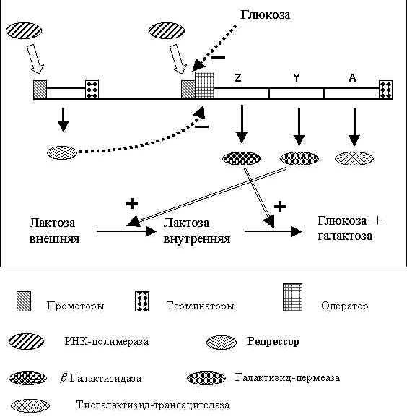 | Рис. 28. Схема функционирования lac-оперона. Показаны участки ДНК,  кодирующие фермент- репресор (слева) и белки lac-оперона: b- галакзидазу, галакзид- пермеазу и тиогалакзид- трансплантазу (справа). Двойными стрелками со знаком "+" показаны положительные воздействия, пунктирными стрелками со знаком  "-" показаны отрицательные воздействия.
Все гены организма можно разделить на две большие группы: конститутивные и индуцибельные.
Конститутивные гены постоянно включены: они функционируют на всех стадиях онтогенеза и во всех тканях. К конститутивным относятся гены, кодирующие тРНК, рРНК, ДНК-полимеразы, РНК-полимеразы, белки- гистоны, белки рибосом и т.д. Иначе говоря, это «гены домашнего хозяйства», или существенные гены без которых клетки не могут существовать.

Индуцибельные гены функционируют в разных тканях на определенных этапах онтогенеза, они могут включаться и выключаться, их активность может регулироваться по принципу «больше или меньше». Это тканеспецифичные гены, или «гены роскоши», которые часто являются несущественными. Включение индуцибельных генов называется индукцией, а выключение – репрессией. Регуляцию активности генов производят молекулярно-генетические системы управления.
Переключение генов лучше всего изучено у бактерий – одноклеточных организмов. Рассмотрим механизмы регуляции активности генов на примере лактозного оперона кишечной палочки (рис.28).
Оперон – участок бактериальной хромосомы, включающий следующие участки ДНК: Р – промотор, О – оператор, Z, Y, А – структурные гены, Т – терминатор. (В состав других оперонов может входить до 10 структурных генов.).
Промотор. Особое внимание надо обратить на структуру промотора (рис. 29). Промотор служит для присоединения РНК-полимеразы к молекуле
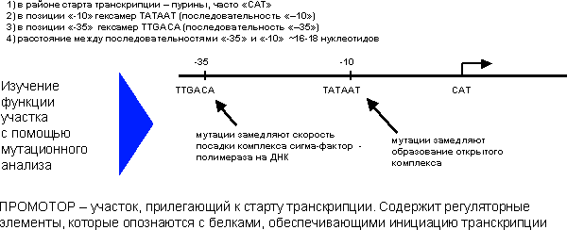
Рис. 29.Структура промотора E.coli. Геном-4×10⁶⁰п.о., промотор ≈ 60п.о.
ДНК с помощью комплекса CAP-цАМФ (CAP – специфический белок; в свободной форме является неактивным активатором; цАМФ – циклоаденозинмонофосфат – циклическая форма аденозинмонофосфорной кислоты).
Оператор способен присоединять белок–репрессор (который кодируется соответствующим геном). Если репрессор присоединен к оператору, то РНК- полимераза не может двигаться вдоль молекулы ДНК и синтезировать иРНК.
Структурные гены кодируют три фермента, необходимые для расщепления лактозы (молочного сахара) на глюкозу и галактозу. Молочный сахар лактоза – менее ценный продукт питания, чем глюкоза, поэтому в присутствии глюкозы сбраживание лактозы является невыгодным для бактерии процессом. Однако при отсутствии глюкозы бактерия вынуждена

переходить на питание лактозой, для чего синтезирует соответствующие ферменты Z, Y, А.
Терминатор служит для отсоединения РНК-полимеразы после окончания синтеза иРНК, соответствующей ферментам Z, Y, А, необходимым для усвоения лактозы. Для регуляции работы оперона необходимы еще два гена: ген, кодирующий белок–репрессор, и ген, кодирующий белок СYА. Белок СYА катализирует образование цАМФ из АТФ. Если в клетке имеется глюкоза, то белок СYА вступает с ней в реакцию и переходит в неактивную форму. Таким образом, глюкоза блокирует синтез цАМФ и делает невозможным присоединение РНК-полимеразы к промотору. Итак, глюкоза является репрессором. Если же в клетке имеется лактоза, то она взаимодействует с белком–репрессором и превращает его в неактивную форму. Белок–репрессор, связанный с лактозой, не может присоединиться к оператору и не преграждает путь РНК-полимеразе. Итак, лактоза является индуктором.
Предположим, что первоначально в клетке имеется только глюкоза. Тогда белок–репрессор присоединен к оператору, а РНК-полимераза не может присоединиться к промотору. Оперон не работает, структурные гены выключены. При появлении в клетке лактозы и при наличии глюкозы белок– репрессор отщепляется от оператора и открывает путь РНК-полимеразе. Однако РНК-полимераза не может присоединиться к промотору, поскольку глюкоза блокирует синтез цАМФ. Оперон по-прежнему не работает, структурные гены выключены. Если же в клетке имеется только лактоза, то белок–репрессор связывается с лактозой, отщепляется и открывает путь РНК- полимеразе. В отсутствии глюкозы белок СYА катализирует синтез цАМФ, и РНК-полимераза присоединяется к промотору. Структурные гены включаются, РНК-полимераза синтезирует иРНК, с которой транслируются ферменты, обеспечивающие сбраживание лактозы.
Таким образом, лактозный оперон находится под двойным контролем индуктора (лактозы) и репрессора (глюкозы). Многие бактериальные гены устроены таким образом, что они способны функционировать с разной эффективностью. У E. coli, например, относительное содержание различных белков варьирует в очень широких пределах (от менее чем 0,1% до 2,0%) в зависимости от их функций; при этом каждый белок в хромосоме E. coli кодируется единственным геном. Такие вариации обусловлены действием системы контроля генной экспрессии, которая осуществляется главным образом на уровне транскрипции ДНК. Следовательно, чаще всего уровень активности гена связан с количеством синтезируемой на нем мРНК, то есть с активностью фермента РНК-полимеразы.

Последовательности ДНК, расположенные перед началом структурного гена и определяющие степень активности РНК-полимеразы, называются регуляторными последовательностями. Одна из таких последовательностей представляет собой участок ДНК, с которым связывается РНК-полимераза. Этот участок называется промотором. Последовательность оснований промотора определяет частоту инициации синтеза мРНК, причем замена одного основания в этой последовательности может привести к уменьшению частоты инициации в 1000 раз.
Промотор может быть сильным и слабым. Сильный промотор инициирует синтез мРНК часто, слабый - гораздо реже. С другой стороны, промотор может быть регулируемым и не регулируемым. Например, промотор β-лактамазы не регулируемый, но сильный. Использование таких промоторов не всегда удобно. Дело в том, что большое количество белка может блокировать рост бактерий. Кроме того, интенсивная транскрипция рекомбинантной ДНК может помешать репликации плазмиды, и она будет утрачена. Поэтому удобнее использовать регулируемые сильные промоторы (индуцибельные), включение которых, а значит и синтез чужеродного белка, можно осуществить, когда получена большая бактериальная масса.
Некоторые плазмидные векторы содержат промотор, работа которого регулируется температурочувствительным белковым продуктом гена- репрессора. Белок-репрессор активен при определенных температурах и блокирует действие промотора. Повысив температуру до 42^{о} С, можно
«включить» промотор и быстро получить большое количество требуемого белка. В качестве индуцибельных промоторов используют также Trp- промотор триптофанового оперона, который регулируется триптофановым голоданием, lac-промотор лактозного оперона, который индуцируется субстратом (лактозой) и другие.
Интенсивность транскрипции определенных структурных генов может зависеть от эффективности ее терминации, в частности, от того, как часто РНК-полимераза прекращает синтез РНК, не дойдя до этих генов.
Сравнительно недавно обнаружено, что во многих оперонах Е.coli, контролирующих биосинтез аминокислот, между промотором и первым структурным геном имеется терминирующая последовательность. В определенных условиях происходит образование терминирующего сигнала, ослабляющего интенсивность транскрипции. Это явление получило название аттенуации, а участок ДНК - аттенуатор (ослабитель). Как и репрессия, аттенуация зависит от присутствия в среде соответствующих аминокислот. Например, избыток триптофана в клетках триптофанзависимых мутантов, дефектных по репрессору, только 1 из 10 молекул РНК-полимеразы,

начавших транскрипцию, преодолевает аттенуатор и считывает структуру генов. Удаление триптофана втрое повышает эффективность транскрипции генов. В отличие от репрессии, антенуация зависит не от самой аминокислоты, а от триптофанил - тРНК (аминокилоты, присоединенной к соответствующей тРНК).
На эффективность продуктивности рекомбинантной ДНК в существенной степени влияет количество копий этой ДНК в расчете на клетку. Суммарная активность экспрессируемого гена растет с ростом копийности плазмиды. Таким образом, используя многокопийные плазмиды, можно достичь сверхсинтеза нужных белковых продуктов. Обычно используемые плазмидные векторы (pBR 322 и др.) поддерживаются в клетке в количестве 20-50 копий. Сейчас исследователи имеют в своем распоряжении температурно-чувствительные мутантные плазмиды, способные накопить до одной-двух тысяч копий на клетку, не нарушая ее жизненно-важных функций. Таким образом, можно достичь сверхпродукции плазмидных генов бактериальными штаммами-сверхпродуцентами.
Регуляция экспрессии у E. coli происходит также и на уровне трансляции. Последовательность оснований длиной (6-8) нуклеотидов, расположенная непосредственно перед инициирующим кодоном АУГ, определяет эффективность трансляции. Эта последовательность представляет собой участок связывания мРНК с рибосомой. Как правило, он отстоит на 8 нуклеотидов от инициирующего кодона, и его сдвиг в ту или иную сторону может резко снижать эффективность трансляции соответствующей мРНК. Описанный участок называется последовательностью Шайна-Дальгарно (рис. 30), по имени исследователей, впервые его идентифицировавших.

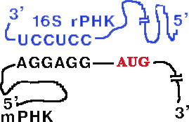 | Рис.30.  Последовательность Шайно-Дальгарно представляет собой участок связывания мРНК  с 16 S рРНК рибосомы.

Организация генома эукариот. У эукариотических организмов механизм регуляции транскрипции гораздо более сложен. Не впоследнюю очередь это связано со строением клетки (рис. 31,А).
В результате клонирования и секвенирования генов эукариот обнаружены специфические последовательности, принимающие участие в транскрипции и трансляции.
Для эукариотической клетки характерно (рис.31, Б):

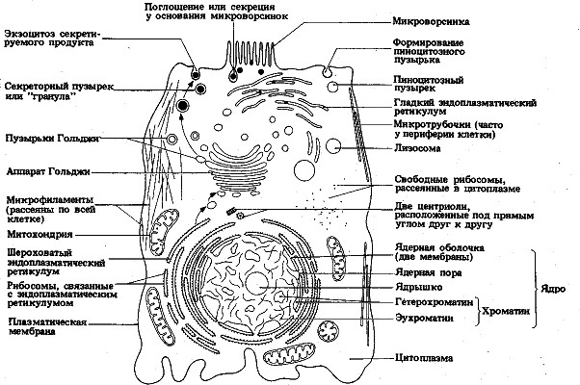
а | Рис.31.  а) Схема эукариотичес- кой клетки.  б) Для эукариотичес- кой клетки характерно:  1. Наличие интронов и экзонов. Сплайсинг.  3. Наличие регуляторных элементов.
б
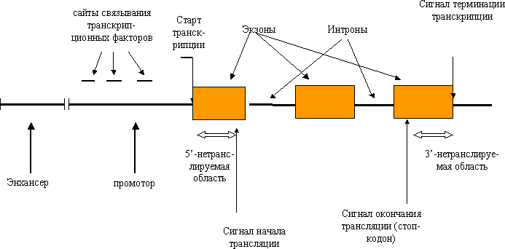
  - Наличие интронов и экзонов в молекуле ДНК.
  - Созревание мРНК - вырезание интронов и сшивка экзонов.
  - Наличие регуляторных элементов, регулирующих транскрипцию:
а) промоторы - 3 вида, на каждый из которых садится специфическая полимераза. Pol I реплицирует рибосомные гены, Pol II - структурные гены белков, Pol III - гены, кодирующие небольшие РНК. Промотор Pol I и Pol II находятся перед участком инициации транскрипции, промотор Pol III - в рамках структурного гена;

б) модуляторы - последовательности ДНК, усиливающие уровень транскрипции;
в) усилители - последовательности, усиливающие уровень транскрипции и действующие независимо от своего положения относительно кодирующей части гена и состояния начальной точки синтеза РНК;
г) терминаторы - специфические последовательности, прекращающие и трансляцию, и транскрипцию.
Итак, для большинства эукариотических клеток, стадия инициации транскрипции является основной, главной регуляторной точкой экспрессии активности генов. Тем не менее, имеются существенные различия: во-первых, место процессов транскрипции (в ядре) и трансляции (в цитоплазме); во- вторых, активирование транскрипции у эукариот связано с множеством сложных изменений структуры хроматина в транскрибируемой области; в- третьих, в эукариотических клетках превалируют положительные регуляторные механизмы над отрицательными.
Положительная или отрицательная регуляция определяется типом белков, вовлеченных в механизм регуляции. Получены доказательства существования минимум 3 типов белков, участвующих в регуляции процесса инициации транскрипции, опосредованного через РНК-полимеразу: специфические факторы, репрессоры и активаторы. Первые вызывают изменение специфичности РНК-полимеразы к данному промотору или группе промоторов; репрессоры связываются с промотором, блокируя тем самым доступ РНК-полимеразы к промотору; активаторы, напротив, связываются вблизи промоторного участка, повышая связывание промотора и РНК- полимеразы. В многоклеточных организмах среднее число регуляторных сайтов для одного гена минимум равно пяти; положительные регуляторные белки связываются со своими специфическими последовательностями в структуре ДНК (вероятнее всего, посредством водородных связей между амидной группой Глн или Асн и пуриновыми и пиримидиновыми основаниями нуклеотидов). Следует отметить, почему эукариотическая клетка использует положительные механизмы регуляции экспрессии генов. Подсчитано, что в геноме человека содержится около 100000 генов, соответственно каждая клетка при отрицательном механизме регуляции могла бы синтезировать 100000 разных репрессоров, причем в достаточных количествах. При положительном механизме регуляции большинство генов в принципе неактивно, соответственно молекула РНК-полимеразы не связывается с промотором и клетка синтезирует ограниченный и избирательный круг активаторных белков, необходимых для инициации транскрипции (рис.32).

У эукариот выделены и охарактеризованы также пять регуляторных белков, получивших название транскрипционных факторов (TF: IIА, IIВ, IID, IIЕ и IIF). Они необходимы для узнавания участка (сайта) ДНК, названного TATA (concensus последовательности, ТАТАААА). Детальный молекулярный механизм действия факторов транскрипции пока не раскрыт.
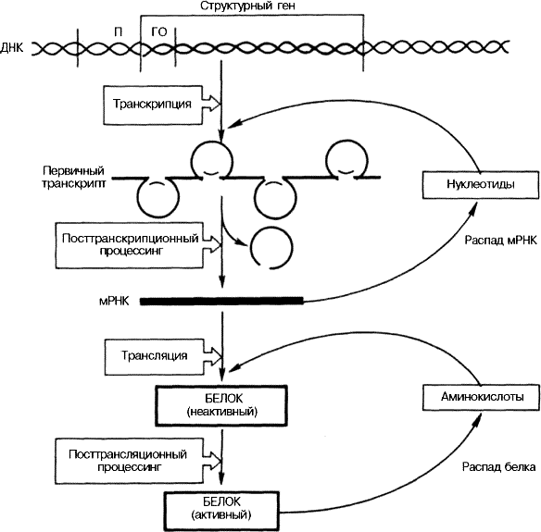 | Рис. 32.  Схематическое изображение регуляции экспрессии активности гена у эукариот.
Более подробно в структурном и функциональном отношении у эука- риот изучена группа белков, получивших название белков – активаторов транскрипции. Эти белки имеют специфические структурные домены для связывания с другими, но определенными регуляторными нуклеотидными последовательностями в молекуле ДНК. В частности, они содержат домен, специфически связывающийся с ДНК, и один или несколько доменов, необходимых для активирования или взаимодействия с другими регуляторными белками. Среди этих белков – активаторов транскрипции имеются белки, содержащие богатые глутамином домены (до 25%) и богатые пролином домены. Следует отметить, однако, что некоторые из них или почти все регуляторные белки активируют транскрипцию не прямо, а опосредованно – через промежуточные белки, названные коактиваторами. Происхождение и механизм действия последних пока не выяснены.
Молекулярно-генетические системы управления. В ядре эукариот есть три РНК полимеразы, нумерующиеся римскими цифрами: I, II и III. Каждая

из них транскрибирует свой набор генов, представленный на рис. 33. Субъединицы РНК полимераз обозначаются буквами A, B или С, в зависимости от того, I, II или III РНК полимеразе принадлежит данная субъединица.
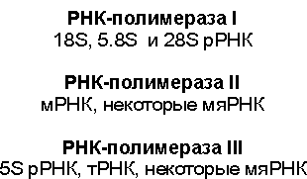 | Рис. 33. РНК-  полимеразы эукариот их транскрипты.
Некоторые белки входят в состав нескольких РНК полимераз, тогда они именуются двумя или тремя буквами. После буквы следует молекулярный вес данной белковой цепи. Например, AC40 это субъединица РНК полимераз I и III с молекулярной массой 30kD.
РНК-полимераза I. РНК полимераза I транскрибирует гены 18S, 5.8S и 28S рибосомных РНК (рРНК). Эти РНК синтезируются как один большой предшественник, который затем подвергается многоступенчатому разрезанию на «зрелые» рРНК (рис.34).
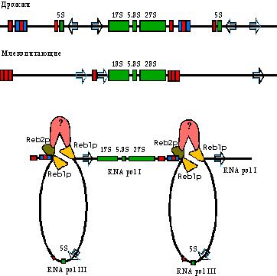 | Рис. 34 Гены рРНК дрожжей и высших эукариот
Единственная рРНК, не транскрибирующаяся РНК полимеразой I это 5S рРНК, которая транскрибируется при помощи РНК полимеразы III. Гены, кодирующие предшественник рРНК (рис. 34) располагаются тандемными повторами до нескольких сотен транскрипционных единиц. Транскрипция генов рРНК и сборка рибосом происходит в отдельном компартменте ядра – ядрышке. У дрожжей ген 5S рРНК расположен между повторяющихся генов предшественника рРНК, хотя и в противоположной ориентации. У высших эукариот гены 5S рРНК находятся вне повторов генов других рРНК.

Считается, что начало и концы транскрипционных единиц рРНК соединены для того, чтобы транскрипция могла реинициировать сразу после терминации. У дрожжей в этом могут участвовать белки Reb1 и Reb2, места связывания которых расположены после терминатора и перед промотором гена рРНК предшественника.
Промотор гена предшественника рРНК состоит из двух участков: CPE (core promoter element) и UCE (upstream control element) (рис.335).
С этими участками связываются белковые комплексы SL1 и UBF соответственно. Связывание UBF и SL1 кооперативно. В состав SL1 входит белок TBP (TATA-box binding protein), хотя в промоторе рРНК нет ТАТА последовательности.
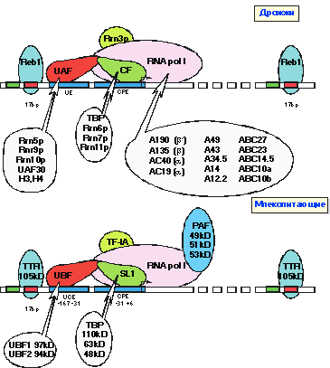 | Рис. 35. Структура регуляторных элементов гена предшественника рРНК. РНК  полимераза I и белки, регулирующие транскрипцию рРНК.
Кроме него в SL1 входят три дополнительных белка, называемых TAFI110, TAFI63 и TAFI48. У дрожжей также есть две регуляторные последовательности, образующие промотор для РНК-полимеразы I. С ними также связываются два фактора. TBP также входит в состав аналогичных факторов инициации транскрипции других РНК полимераз, однако ассоциированные с ним белки (TAFII и TAFIII) различаются.
РНК полимераза I синтезирует только один транскрипт. Поэтому для нее нет необходимости сложной ген-зависимой регуляции. Однако, транскрипционная активность РНК полимеразы I зависит от фазы клеточного цикла (ингибируется при митозе) и пролиферативной активности клеток (при интенсивном делении нужно много рРНК). Регуляции подвергаются практически все компоненты транскрипционного аппарата РНК полимеразы I

(рис. 36). Сама РНК-полимераза должна быть фосфорилирована для успешного взаимодействия с Rrn3p (TIF-IA). Что осуществляет это фосфорилирование еще не известно, но возможно, так регулируется количество РНК полимеразы I, способной к инициации.
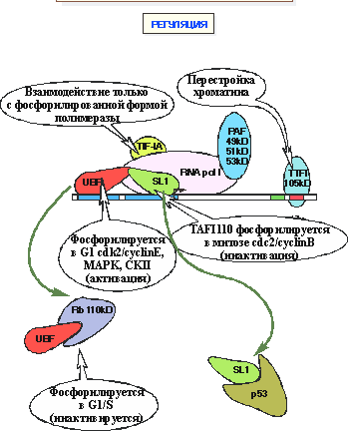 | Рис. 36. Регуляция транскрипции гена предшественника рРНК.(Pol I)
Активность основных факторов инициации (SL1 и UBF) регулируется в зависимости от фазы клеточного цикла. SL1 инактивируется в митозе при помощи фосфорилирования, а UBF наоборот, активируется фосфорилированием в G1 фазе. Концентрация активного UBF регулируется также связыванием с белком, ассоциированный с ретинобластомой (Rb). Rb является сильным ко-репрессором транскрипции всеми РНК полимеразами. Его ингибирующая активность подавляется при фосфорилировании, происходящем в S фазе. Подобным образом p53 инактивирует TBP, входящий в состав SL-1.
Белок TTFI способствует передвижению нуклеосом по ДНК таким образом, чтобы обеспечить более эффективную транскрипцию РНК полимеразой I. Другие РНК полимеразы активно используют модификацию гистонов и конформационные перестройки хроматина для регуляции транскрипции. Зависимость РНК полимеразы I от структуры хроматина пока плохо изучена.
РНК-полимераза III. Если РНК полимераза I синтезирует предшественник 18S, 5.8S и 28S рРНК, то РНК полимераза III транскрибирует ген 5S рРНК, транспортных РНК (тРНК) и нескольких малых ядерных РНК (мяРНК).

Интересно, что эти три класса генов используют свои собственные классы промоторов (рис. 37).
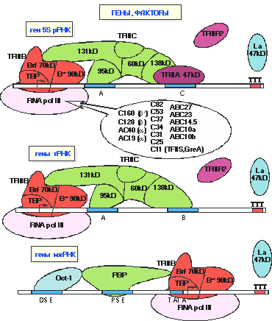 | Рис. 37. Гены, транскрибируемые РНК полимеразой  III. Белки, обеспечивающие транскрипцию.
Ген 5S рРНК содержит внутренний промотор, т.е. все области, необходимые и достаточные для инициации транскрипции расположены внутри транскрибируемой области ДНК. TFIIIA, 5S рДНК специфичный транскрипционный фактор, взаимодействует с C-последовательностью внутри гена 5S рРНК. Связывание этого фактора в свою очередь приводит к посадке следующего белкового комплекса – TFIIIC. TFIIIC также связывает А-последовательность ДНК, однако без TFIIIA этого ДНК-белкового взаимодействия недостаточно для эффективной транскрипции гена 5S рРНК. После присоединения TFIIIC с геном 5S рРНК связывается TFIIB. В состав TFIIIB входит TBP и два дополнительных TAFIII белка: B'' и Brf. TFIIIB фактор способствует присоединению РНК полимеразы III и началу транскрипции. Для эффективной транскрипции генов тРНК не нужен фактор TFIIIA. Гены тРНК содержат дополнительный участок ДНК – В, способствующий связыванию TFIIIC. Таким образом, белок-белковое взаимодействие TFIIIA и TFIIIC заменяется здесь ДНК-белковым. Далее, TFIIIC присоединяет TFIIIB и, таким образом, РНК полимеразу III. Совершенно иначе построен промотор генов мяРНК, транскрибируемых РНК полимеразой III. Все регуляторные элементы этих генов расположены вне транскрибируемой области. ДНК последовательности PSE и DSE представляют ближний и дальний элементы промотора, соответственно. С PSE связывается белок PBP, а с DSE транскрипционный фактор Oct-1.

Связывание Oct-1 и PBP кооперативно и приводит, в свою очередь, к присоединению TFIIIB. Интересно, что среди трех классов промоторов РНК полимеразы III только последний класс содержит TATA-последовательность.
Для всех трех типов промоторов общий механизм - это посадка TFIIIB на промотор при помощи других ДНК-связывающих белков-активаторов.
Терминация транскрипции для РНК полимеразы III плохо изучена. Известно, что транскрипты оканчиваются последовательностью UUU, с которой связывается белок La. Этот белок способствует процессингу и стабильности транскриптов, однако его роль в терминации транскрипции непонятна. Работа РНК полимеразы III, регулируется в основном в зависимости от фазы клеточного цикла (рис. 38).
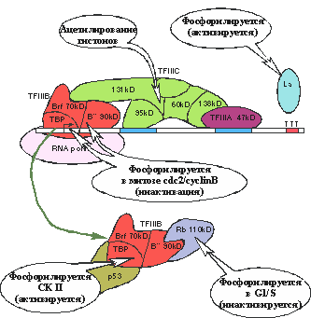 | Рис. 38. Регуляция работы РНК полимеразы III.
Компоненты TFIIIB подвержены регуляции как при помощи непосредственного фосфорилирования, так и при помощи белков- репрессоров Rb и p53. La белок также активируется при фосфорилировании.
РНК-полимераза II. Инициация. РНК полимераза II транскрибирует самый разнообразный класс РНК – мРНК, а также некоторые малые РНК. Это фермент наиболее подверженный регуляции из трех РНК полимераз. Одной из особенностей строения наибольшей субчастицы РНК полимеразы II является ее С-концевой домен (CTD), построенный из повторяющихся гептамеров YSPTSPS. Количество этих повторов варьирует для разных организмов, составляя в среднем несколько десятков. Последовательное укорочение С-концевого домена приводит в конечном итоге к гибели клеток. Остатки серина в последовательностях SP могут быть фосфорилированы.
Промоторы РНК полимеразы II чрезвычайно многообразны. Рассмотрим сначала базальные факторы инициации транскрипции и порядок сборки

транскрипционного комплекса на промоторе (рис. 39). Как и для РНК полимераз I и III, ключевая стадия инициации транскрипции РНК полимеразой II – посадка на промотор, а именно на TATA последовательность, TBP и ассоциированных с ним факторов (TAFII), количество которых для РНК полимеразы II наибольшее. Комплекс TBP и белков TAFII называется TFIID.
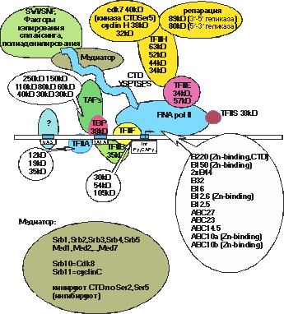 | Рис. 39.  Состав РНК полимеразы II и дополнительн ые факторы транскрипцио нного комплекса этой полимеразы.
Посадке этого комплекса способствуют белки TFIIA и TFIIB. Кроме того, TFIIB способствует также посадке комплекса РНК полимеразы II и белков TFIIF и TFIIS. Большая субъединица белка TFIIF фосфорилируется TAFII250. Эта же большая субъединица является ATP-зависимой ДНК хеликазой.
До начала синтеза РНК С-концевой домен РНК полимеразы II дефосфорилирован. После присоединения РНК полимеразы, с инициаторным комплексом связывается TFIIE и, в свою очередь, присоединяет TFIIH. Это бифункциональный белковый комплекс, играющий роль как в репарации, так и в транскрипции. В его состав входят как хеликазы, локально расплетающие ДНК в двух направлениях (5′ и 3′), так и киназа С-концевого домена РНК полимеразы. После фосфорилирования С-концевого домена, РНК полимераза теряет сродство в инициаторному комплексу и начинает синтез РНК. Помимо CTD TFIIH фосфорилирует (активируя) несколько циклин-зависимых киназ: cdk2, 4 и 6, а также TFIIE (56 kD) и TFIIF (74 kD).
Кроме описанных факторов в инициации транскрипции РНК полимеразой II участвует множество других. Они обеспечивают регуляцию транскрипции различных генов. По сути, все промоторы РНК полимеразы II уникальны и нуждаются в своих специальных комбинациях регуляторных

факторов. Регуляторные факторы связываются с ДНК около промоторной области и активируют или ингибируют транскрипцию. В отличие от прокариот, места связывания регуляторных факторов могут располагаться на значительном удалении от точки инициации транскрипции.
Компоненты инициаторного комплекса, подверженные такой регуляции. С нефосфорилированным (на стадии инициации) С-концевым доменом РНК полимеразы взаимодействует белковый комплекс, называемый медиатором. Некоторые из его белковых субъединиц нужны для активации/ингибирования отдельных генов и взаимодействуют прямо или опосредовано с ДНК связывающими транскипционными факторами. Выключение отдельных белков, компонентов медиатора, предотвращает транскрипцию определенной группы генов, либо усиливает транскрипцию другой группы.
Регуляция всей активности РНК полимеразы II может осуществляться с помощью фосфорилироваания ее С-концевого домена по Ser2 и Ser5. Это фосфорилирование делает полимеразу неспособной к инициации транскрипции. Компоненты медиатора Cdk8 и циклин С вызывают подобное ингибирование для определенного набора генов. С другой стороны, подобное фосфорилирование осуществляется MPF киназой и обеспечивает прекращение всякой транскрипции при начале митоза. Кроме CTD РНК полимеразы II, регуляции подвергаются различные компоненты TFIID. Активаторы и ингибиторы (как непосредственно ДНК-связывающие, так и связанные с ДНК посредством других белков) взаимодействуют с различными TAFII. Также изменяется экспрессия TAFII в различных фазах клеточного цикла.
Медиатор. Медиатор это белковый комплекс, ассоциированный с С- концевым доменом РНК-полимеразы II (рис. 40).
Впервые он был найден у дрожжей, причем отдельные его субъединицы были необходимы для экспрессии различных наборов генов или помогали супрессировать укорочение С-конца РНК полимеразы. У медиатора оказалось возможным различить три модуля. Gal11 модуль содержит белки, взаимодействующие с индивидуальными ДНК-связывающими активаторами или ингибиторами транскрипции. Med9/10 модуль соединяет части медиатора и С-концевой домен РНК-полимеразы II. Модуль, выстроенный на основе Srb4, взаимодействует с РНК-полимеразой и модулирует ее активность. В настоящее время медиатор рассматривают как белковый комплекс, интегрирующий регуляторные сигналы и активно влияет на РНК-полимеразу. До сих пор не ясно нахождение четвертого модуля, состоящего из Srb8-
11 белков. Среди них находится и пара Srb10/11, соответствующая циклину и

циклин-зависимой киназе, действующим на CTD РНК-полимеразы и инактивирующем его до инициации при определенных условиях.
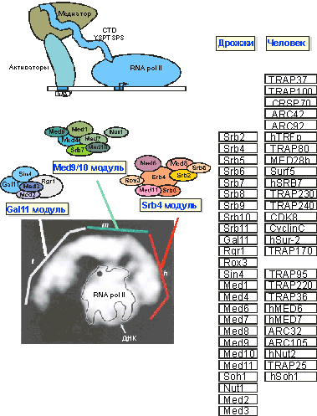 | Рис.40.  Медиатор: состав и взаимодей ствие с РНК  полимераз ой II.
У высших эукариот были найдены гомологи медиатора. Как можно было ожидать, подобных комплексов оказалось несколько, причем их состав частично перекрывается. Мутации отдельных субъединиц этих комплексов, как и медиатора дрожжей приводит к нарушению транскрипции отдельных наборов генов, с той разницей, что в случае высших эукариот эти изменения происходят по разному в разных тканях и на разных этапах развития.
Таким образом, медиатор - это белковый комплекс (у высших эукариот – группа комплексов), интегрирующий сигналы, идущие от различных ДНК- связывающих активаторов и репрессоров к РНК-полимеразе.
Элонгация и терминация. Основной маркер элонгационного состояния РНК полимеразы II -фосфорилированный CTD (рис. 41). За поддержание фосфорилированного состояния в процессе элонгации отвечает фактор pTEFb, состоящий из Cdk9 и циклина T (Ctk1, Ctk2, и Ctk3 у дрожжей). Инактивация этого фактора влияет только на транскрипцию определенного набор генов. Кроме pTEFb, фактором элонгации РНК полимеразы II является гетеротример элонгин. Негативный регулятор этого фактора – VHL, связывает комплекс элонгинов B и C и предотвращает их ассоциацию с элонгином А. В процессе элонгации РНК полимераза может встретить те же проблемы, что и прокариотическая РНК полимераза: повреждения ДНК, участки, вызывающие паузы и попадание в «арестованное» состояние. Если работающая РНК-полимераза встретит повреждение ДНК, нуждающееся в

репарации, то с таким остановленным комплексом связываются белки CSA и CSB.
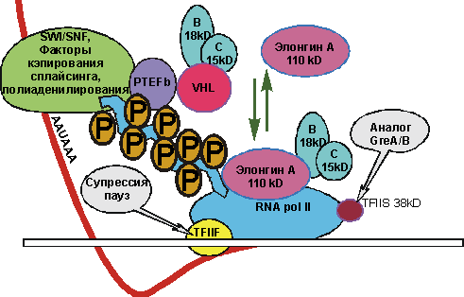 | Рис. 41.  Элонгация транскрипции РНК  полимеразой II
Эти белки опосредуют посадку факторов репарации на повреждение, а также играют важную роль для восстановления транскрипции после репарации. Мутации CSA и CSB вызывают синдром кокейна. За супрессию пауз ДНК-полимеразы отвечает TFIIF, а за выход из «арестованного» состояния – TFIIS. Кроме факторов, обеспечивающих элонгацию транскрипции, с фосфорилированной формой РНК полимеразы II связываются белки, участвующие в процессинге пре-мРНК. Среди них и аппарат разрезания-полиаденилирования, отвечающий за терминацию транскрипции.
Итак, последовательности по своей первичной структуре и расположению относительно инициирующего кодона отличаются от прокариотических, и бактериальная РНК-полимераза их не может «узнать». Таким образом, для экспрессии эукариотических генов в клетках прокариот нужно, чтобы гены находились под контролем прокариотических регуляторных элементов. Это обстоятельство необходимо учитывать при конструировании векторов для экспрессии.

Типы векторов

Существует несколько типов векторов.
Бактериальные плазмиды. Основная масса клеточной ДНК бактерий содержится в хромосоме (рис. 42). Однако бактерии содержат большое количество очень маленьких кольцевых молекул ДНК плазмид длиной

несколько тысяч пар оснований (молекулярная масса от 1,5 до 300 мегадальтон, 1 МД = 1500 п.о).

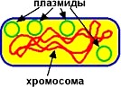 | Рис.42. Генетическая информация E.coli закодирована в единственной двуцепочечной колльцевой молекуле ДНК, содержащей 4,6 млн п. н. М.м. 3×10⁶ Да; длина молекулы ∼1,5мм; время репликации∼20 мин. Размеры молекул ДНК указывают в парах оснований, п.н. или bp (base pairs). Для больших фрагментов используют т.п.н. или kb (kilo base)=10³ bp и Mb (mega base)= 10⁶ bp.)
Такие мини-хромосомы называют плазмидами. Как правило, плазмиды имеют в своем составе гены устойчивости к антибиотикам, ионам тяжелых металлов (R-плазмиды), а также гены, контролирующие катаболизм некоторых органических соединений (плазмиды биодеградации, или D- плазмиды). Поскольку эти гены находятся в плазмидах, они представлены гораздо большим числом копий.
Высокая копийность плазмид обеспечивает клетке синтез большого количества ферментов, химически нейтрализующих антибиотики или ксенобиотики, что и обеспечивает устойчивость к последним.
Поскольку плазмидная ДНК значительно меньше хромосомной, ее довольно легко выделить в чистом виде. В присутствии ионов кальция плазмиды легко поглощаются бактериями-рецепиентами, даже если те их никогда не содержали, и в клетках бактериального потомства можно обнаружить много копий поглощенной плазмиды. Однако бактериальная клетка обычно может содержать в своем составе плазмиды одного типа. Это явление несовместимости плазмид. Существуют группы несовместимости – Inc-группы (от английского incompatibility – несовместимость). В такой группе может быть несколько плазмид, совместимых между собой, но не совместимых с другими плазмидами. У этих плазмид сходны многие признаки и часто значительна гомология ДНК.

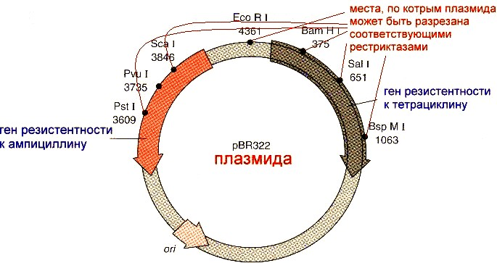 | Рис.43.Схема строения плазмиды pBR322

Число копий плазмиды в клетке может существенно варьировать. Это зависит от генетических особенностей как клетки, так и плазмиды.
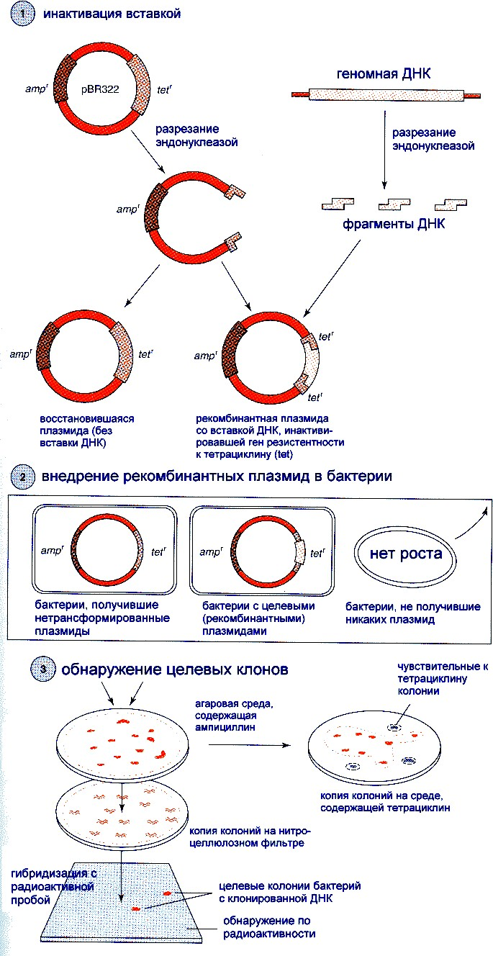 | Рис. 44. Процесс введения рекомбинантной плазмиды в клетку бактерии называют трансформированием. При этом возможно получение четырех результатов:  1. Клетка получает исходную не рекомбинированную плазмиду. 2. Клетка получает целевую рекомбинированную плазмиду. 3. Клетка получает рекомбинированную плазмиду, со вставкой, не представляющей интереса. 4. Клетка совсем не получает плазмиду. После перенесения клеток в питательную среду с ампицилином, размножаться будут три первых типа клеток, Клетки, не получившие плазмиды, не размножаются. Это используется для выделения целевой колонии бактерий, несущей рекомбинантные плазмиды.
Плазмиды, находящиеся «под ослабленным контролем», могут размножаться до тех пор, пока их количество не достигнет 10-200 копий на клетку. Если же плазмида находится «под строгим контролем», она реплицируется с той же скоростью, что и главная хромосома. Одна из наиболее часто употребляемых плазмид для клонирования pBR 322 (рис. 44)

создана на основе плазмид природного происхождения, выделенных из E. coli. Такие плазмиды содержатся в клетке в одной или в нескольких копиях. Естественно, что для клонирования рекомбинантных ДНК стараются использовать плазмиды первого типа.Но это не обязательно, так как плазмиды в присутствии хлорамфеникола могут умножаться независимо от деления хромосомы, и количество копий плазмиды может многократно увеличиваться. Эта плазмида содержит гены устойчивости к двум антибиотикам: ампициллину и тетрациклину, в генах устойчивости к этим антибиотикам имеются сайты рестрикции (рис. 44).
Если фрагмент чужеродной ДНК встраивается в один из генов устойчивости, то последний инактивируется. Следовательно, успешное встраивание фрагмента чужеродной ДНК в один из этих генов легко детектировать по исчезновению у бактерий устойчивости к данному антибиотику. Но при этом сохраняется устойчивость к другому антибиотику.Таким образом, вектор дает возможность детектировать только те клоны бактерий, которые содержат рекомбинантную плазмиду.
Вирусы. Есть вирусы, которые не ведут к гибели клетки, но встраиваются в геном клетки-хозяина и размножаются вместе с ней, либо вызывают ее неконтролируемый рост, т.е. превращают в раковую. К таким относятся ДНК- вирусы SV-40 и вирус полиомы. Внедрение некоторых опухолевых РНК- вирусов ведет к отпочковыванию вирусных частиц от клетки без ее лизиса. К таким вирусам относятся, например, ретровирусы (вирус саркомы Рауса и СПИДа). Для бактериальных клеток в качестве вектора часто используют бактериофаги.
Вирусы являются одними из главных кандидатов на роль векторов для введения чужеродной ДНК. При вирусной инфекции каждая клетка может получить большое число копий чужеродного гена. ДНК можно встраивать так, чтобы она находилась под контролем сильных вирусных промоторов, что обеспечит высокий уровень экспрессии гена, и его продукты будут более доступны для исследования.
В последние годы сконструированы многочисленные «челночные» векторы и их рекомбинантные производные, способные к репликации в животной и бактериальной клетке и эффективно экспрессирующие клонируемый ген в животной клетке. Наиболее распространенные векторы состоят из плазмиды рВR322 и интактного раннего района транскрипции ДНК SV40, а нужный ген встраивается под контроль промотора поздних генов или дополнительного раннего промотора. Например, в ДНК SV40 был встроен ген β-глобина кролика, который экспрессировался в линии клеток

обезьяны, зараженных рекомбинантным вирусом: в клетках синтезировались и мРНК гена глобина, и сам белок.
Вирус должен быть жизнеспособным после рекомбинирования его ДНК. Легче всего вирусы вводятся в бактерии. Недостатком вирусов как векторов является их небольшая емкость. Кроме того, вирусы заражают небольшой круг хозяев.
Существуют гибридные вектора, содержащие ДНК фага и плазмиды. К ним относятся космиды и фазмиды.
Космиды – плазмидные вектора, в которые встроен участок генома фага λ, обеспечивающий возможность упаковки этой молекулы ДНК в фаговую частицу. Фаговые частицы обеспечивают хорошее проникновение гибридной ДНК в клетку (путем инъекции), после чего происходит замыкание ДНК в кольцо по липким концам и репликация ее по плазмидному типу.
Фазмиды это гибриды между фагом и плазмидой. Нитевидные бактериофаги такие, как М13, fd и fl, используются при установлении первичной структуры ДНК. Фаг М13 представляет собой одно-цепочечную циклическую ДНК длиной около 6500 нуклеотидов (рис. 45). После инфицирования бактериальной клетки одно цепочечная ДНК фага превращается в двухцепочечную репликативную форму (RF), которая во всех отношениях подобна плазмиде.
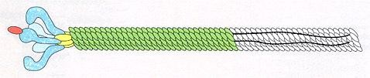 |  | Рис. 45 ,А. Схема фага М13. Тонкие нити справа – ДНК в белковой  оболочке (иллюстрация с сайта ucm.es)
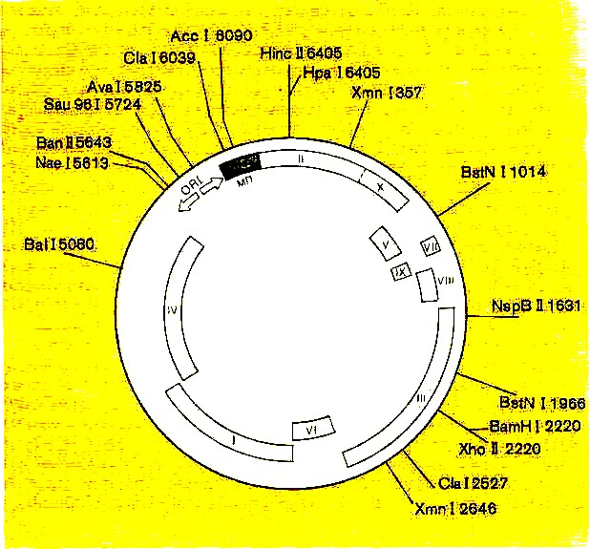 | Рис. 45 ,Б. После инфицирования бактериальной клетки одно цепочечная ДНК фага превращается в двухцепочечную репликативную форму (RF), которая во всех отношениях подобна плазмиде.  Кроме того, фаговая ДНК содержит короткий участок (500 нуклеотидов), названный межгенной последовательностью (МП), несущественный для ее жизнеспособности
Кроме того, фаговая ДНК содержит короткий участок (500 нуклеотидов), названный межгенной последовательностью (МП), несущественный для ее

жизнеспособности (рис. 45). Таким образом, выделив репликативную форму ДНК и расщепив ее в области несущественного участка, можно с помощью лигазы вставить в место разрыва чужеродную ДНК. Введение рекомбинантной двухцепочечной молекулы в клетку Е. coli приводит к ее репликации, синтезу (+) -цепи, упаковке последней в белковый чехол и выделению фага в среду. Далее инфицированная нитевидным фагом клетка, продолжая делиться, хотя и с замедленной скоростью, постепенно выделяет в окружающую среду большое количество фага. Этот фаг содержит в вирионе одноцепочечную циклическую ДНК, в которую встроена одна из цепей чужеродной ДНК. После встройки чужеродной ДНК могут в одних условиях развиваться как фаги, в других – как плазмиды.
Вироиды. Из всех известных в настоящее время инфекционных агентов имеют ранг наиболее странных. Известно, что самые мелкие вирусы, способные к независимой репликации, имеют размеры генома, соответствующие молекулярной массе 1 МД, то есть около 1500 тыс. пар оснований (рис. 46).
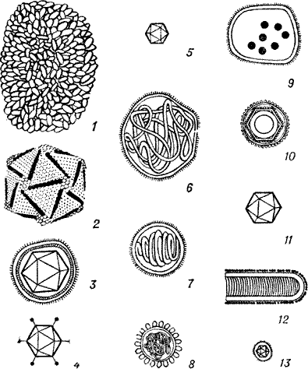 | Рис. 46, А. Форма и относительные размеры вирусов животных. ДНК- содержащие вирусы:  1 - поксвирус, 2 - иридовирус, 3  - герпесвирус, 4 - аденовирус,  5 - паповавирус;  РНК-содержащие вирусы: 6 -- парамиксовирус,  - - ортомиксовирус,  - - коронавирус, 9 - аренавирус,  10 - лейковирус, 11 - реовирус,  12 - рабдовирус, 13 - тогавирус
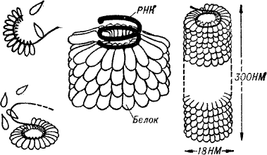 | Рис. 46, Б.Структура и самосборка частицы вируса табачной мозаики из белковых субъединиц и молекул РНК.
Это считали минимальным количеством генетической информации, необходимой для кодирования вирусоспецифических продуктов и подавления

метаболизма хозяйской клетки. Однако в 1971 году были открыты инфекционные агенты, представляют собой очень короткую цепь 1 нитевой ковалентно связанной кольцевой РНК, состоящую из 270-300 нуклеотидов (на три порядка меньше самых минимальных вирусов), не заключенную в белковую оболочку. Это необычные патогены - самые простые и самые маленькие из всех известных. Каким образом вироиды продуцируют симптомы болезни в инфицированных растениях, не известно до сих пор. Установлено, что они реплицируются ферментами клетки-хозяина, не транслируются в видоспецифичные полипептиды, интегрируются в геном клетки-хозяина. Вироиды заражают персистентно (не происходит выздоровления). Вызывают системную инфекцию, т.е. мигрируют из сайта внедрения в другие части растений, переносятся механически или через клеточный сок, через семена, пыльцу. Вироиды также связаны с ядерными фракциями растений и могут размножаться в ядрах. При работе с вироидами получают 1-нитевую ДНК - копию РНК и достраивают комплементарную нить для получения 2-нитевой ДНК вироида. Такая 2-цепочечная ДНК вcтраивается в плазмиду и передается в клетки E. coli для клонирования. Считывание гена начинается с промотора, который узнается РНК- полимеразой, отвечающей за транскрипцию ДНК в матрицу РНК. Обычно это фрагмент ДНК из (41-44) п. о. Ген считывается слева направо, от 5′ к 3′- концу гена и заканчивается в терминальной области гена. За промотором начинается стартовый сайт транскрипции, за которым следует смысловая часть гена. Промоторная область гена содержит определенные короткие сочетания нуклеотидов, характерные для бактериальных генов, или для генов высших организмов. Такие сочетания служат сигналами для РНК- полимеразы, которая присоединяется к промоторной части гена и начинает его считывать.
Однонитевые и двунитевые ДНК способны инициировать репликацию вироида в механически инокулированных растениях табака. Энзиматически in vitro синтезированы также РНК вироидов, высокоинфекционные для растений. Векторные системы могут быть разработаны на основе самих РНК, на основе вироидоспецифичных ДНК, а также в комбинации вироидоспецифичных ДНК с Ti-плазмидами. Вироиды инфицируют своих хозяев в течение всего их жизненного цикла, поэтому в случае использования вироидных векторных систем можно ожидать постоянной экспрессии чужеродного гена в растении.
Плазмиды агробактерий. В качестве векторов могут использоваться опухолеобразующие плазмиды бактерий. Виды Agrobacterium эволюционно родственны клубеньковым бактериям, относящимся к роду Rhizobium, и

имеют много общих с ними черт. Однако характер взаимодействия агробактерий с растением имеет своеобразные особенности. Взаимодействие видов Agrobacterium с растениями представляет особый интерес, так как при этом виде паразитизма один из партнеров специфически видоизменяет свойства хозяина, встраивая свои гены в его геном. Кроме того, это служит уникальным примером миграции ДНК прокариот в эукариотическую клетку. ДНК митохондрий и хлоропластов. Хлоропласты и митохондрии содержат полноценную генетическую систему, то есть все компоненты, необходимые для экспрессии генетической информации: ДНК, ДНК-полимеразы, РНК- полимеразы и белоксинтезирующий аппарат (рибосомы, тРНК, аминоацил- тРНК-синтетазы).
Хлоропластная и митохондриальная ДНК также привлекают внимание ученых в качестве возможных векторов для переноса генов в клетку. Структурная организация этих клеточных субгеномов существенно различается. Хлоропласты и другие пластиды обладают одинаковой генетической информацией, так называемым пластомом. У высших растений он представляет собой замкнутую молекулу ДНК длиной 150 т. н. п., достаточную для кодирования примерно 100 белков. Для синтеза пластид необходимо значительно больше белков. Остальные белки кодируются ядром, синтезируются в цитоплазме и поступают в хлоропласты. Некоторые важнейшие белки хлоропластов состоят из нескольких субъединиц, часть из них синтезируется на рибосомах цитоплазмы и транспортируется в хлоропласт, где они объединяются с другими полипептидами, закодированными в самом хлоропласте и там же синтезируемыми. Таким образом, для биосинтеза функционально активного хлоропласта требуется согласованная экспрессия генома и пластома.
Различные типы пластид содержат неодинаковые количества идентичных копий пластома: от (10 – 20) копий в пластидах корней и зрелых хлоропластах до сотен копий в молодых хлоропластах картофеля. Такой уровень амплификации позволяет надеяться на надежную экспрессию чужеродной ДНК при использовании их в качестве векторов в генноинженерных экспериментах.
В отличие от хлоропластной, ДНК митохондрий характеризуются исключительным разнообразием и их величина колеблется от 200 до 2400 т. н. п.. Однако никакой корреляции между размером митохондриального генома и числом белковых продуктов, синтезируемых изолированными митохондриями, не наблюдается. Это явление, а также большие размеры митохондриальной ДНК, по-видимому, можно объяснить присутствием ДНК, бесполезной для функционирования митохондрий.

В составе митохондриальной ДНК имеются структурные гены, кодирующие полипептиды, гены рибосомных и транспортных РНК. Однако большая часть белков митохондрий, как и хлоропластов, кодируется ядерными генами. Но если геном хлоропластов представлен гомогенной популяцией крупных кольцевых молекул, то в митохондриях содержится несколько классов кольцевых молекул, не все функции которых еще ясны.
Митохондриальный геном животных организмов намного меньше (рис. 47), (15 – 19) т. н. п., и более консервативен по структуре. Гены митохондрий кодируют 2 группы признаков – работу дыхательных систем и устойчивость к антибиотикам и другим ядам. В митохондриальном геноме растений есть также гены, отвечающие за признак мужской стерильности цитоплазмы.

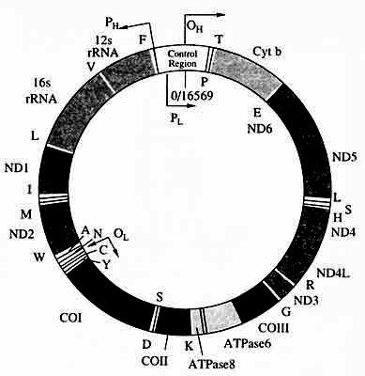 | Рис. 47. Карта митохондриального генома человека [ Wallace D.C et all/Gene, 1999.]. Отмечены гены, локализованные на митохондриальной ДНК, и сайты инициации транскрипции (РL и PH) и репликации (OL и OH), соответственно, легкой и тяжелой цепей Мт ДНК
Транспозоны. Транспозоны - сегменты ДНК, которые контролируют собственную транспозицию (перемещение) из одного сайта ДНК в другой путем вырезания из исходного сайта и внедрения в новый сайт хромосомы или плазмиды (рис. 48).
Впервые были открыты в 40-х годах американским ученым Барбарой Мак-Клинток у кукурузы. Эти гены, индентифицированные по их способности подавлять экспрессию других генов кукурузы, находящихся рядом с ними, не имели фиксированного положения в хромосоме. Они как бы передвигались по всему геному растения. Регуляторные элементы могли встраиваться и выщепляться, причем после их выщепления зачастую начинали функционировать ранее молчащие гены. Оказалось, что гены, ассоциированные с регуляторными элементами, становились нестабильными и часто мутировали из-за нестабильности самих этих элементов. В течение многих лет кукуруза оставалась единственной системой, в которой

обнаруживались такие подвижные генетические элементы. Сейчас найдены у бактерий, дрозофил и других организмов.
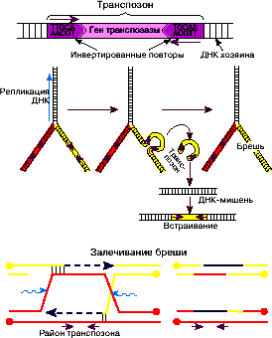 | Рис. 48. Транспозоны - сегменты ДНК, которые контролируют собственную транспозицию (перемещение) из одного сайта ДНК в другой.
Механизм перемещения фрагментов ДНК по геному до конца не выяснен. ДНК переносится ферментом транспозазой. Фермент кодируется последовательность длиной около 20 нуклеотидов в середине транспозона. Он специфически взаимодействует с концевыми инвертированными повторами мобильного элемента и может вырезать его из хромосомы (рис. 49). Вырезание может происходить точно – с восстановлением исходной структуры участка ДНК, и неточно, то есть с делециями и вставками от одного до нескольких нуклеотидов. Это приводит к появлению стабильных мутаций и является одним из механизмов создания новых последовательностей ДНК. Как правило, мобильные генетические элементы многократно повторены в геноме и образуют гетерогенные семейства, члены которых диспергированы по хромосомам. Большая часть членов каждого семейства являются дефектными копиями и не кодируют какой-либо функции, хотя сохраняют способность к перемещению. Поведение транспозонов можно расценить как паразитическое. Длина их от 2 до 10 тысяч п. н. У высших эукариот на долю транспозонов приходится примерно 10% ДНК клетки. Большинство их перемещается изредка, но, так как их в клетке довольно много, транспозиция оказывает значительное влияние на разнообразие видов.
Биологический смысл перемещения отдельных сегментов ДНК:

- прерывание соответствующего гена, что ведет к эволюции;
- регуляция деятельности генов, так как транспозоны могут нести сигналы для начала считывания генов. В новых областях усиливают или запрещают работу гена.
Транспозоны также участвуют в горизонтальном переносе генов.
У бактерий были обнаружены 2 класса подвижных генов, различающихся по длине и сложности организации.
- Инсерционные последовательности, или 1S элементы, имеющие длину около 1 т. п. н. и содержащие только ген, отвечающий за их перемещение.
- Транспозоны, длиной от 3 до 20 т. п. н., состоящие из ряда дополнительных генов, отвечающих за устойчивость бактерий к различным токсическим веществам.
Поскольку подвижные гены могут перемещаться в пределах генома с одного места на другое, то они могут быть весьма эффективными векторами для передачи рекомбинантной ДНК. Генетическая трансформация с помощью векторов на основе транспозонов была впервые осуществлена на дрозофиле. С помощью транспозируемого элемента Р дрозофиле был передан ген, обуславливающий коричневую окраску глаз. Перенос генов при помощи транспозонов имеет большие преимущества, так как он происходит с высокой частотой и не влечет значительных перестроек интегрируемой ДНК. Кроме того, этим методом можно переносить достаточно большие фрагменты ДНК.

Способы прямого введения гена в клетку

Прямое введение гена в клетку осуществляют несколькими способами: трансфекция, микроинъекция, электропорация, метод «мини-клеток», упаковка в липосомы и электронная пушка.
При трансфекции ДНК адсорбируется на кристаллах фосфата кальция (Грэхем Ван дер Эб, 1973). Образуются частицы кальциевого преципитата. Они поглощаются клеткой путем фагоцитоза.
Для повышения эффективности трансформации к специфической ДНК, содержащей ген по которому будет производиться селекция, добавляется неспецифическая ДНК-носитель. Обычно для этой цели берут ДНК из тимуса теленка или спермы лосося. Часть ДНК связывается с мембраной и не попадает в клетки. ДНК акцептируют от 15 до 90 % клеток. Через несколько суток после введения небольшая доля клеток способна экспрессировать чужеродные гены, но затем уровень экспрессии падает и более или менее стабильную трансформацию претерпевает 10⁻³ - 10⁻⁵ клеток. Для трансфекции используется и ДЭАЭ-декстран, полимер, адсорбирующий ДНК. Эффект

вхождения в клетки и время экспрессии высоки, но частота стабильной трансформации ниже, чем при использовании преципитата кальция. Частоту трансфекции увеличивает глицериновый шок (4 мин в 15% растворе глицерина в НEPES-буфере).
В клетки можно вводить любой ген, если заранее лигировать его с клонированным селективным маркером. Однако дальнейшие исследования показали, что лигирование вне клетки не обязательно. Клетки, поглощающие селективный ген, вместе с ним поглощают и другую ДНК, имеющуюся в кальциевом преципитате. Таким образом, пользуясь методом ко- трансформации, практически любой клонированный сегмент ДНК можно ввести в культивируемые клетки эукариот, если включить эту ДНК вместе с селективным маркером в состав смеси для образования кальциевого преципитата. Для трансфекции можно использовать хромосомы или фрагменты хромосом. Клетки-доноры блокируются на стадии митоза. Митотические хромосомы высвобождаются под воздействием осмотического шока и гомогенизации. Их очищают путем дифференциального центрифугирования. Хромосомы осаждают на поверхности клеток хлористым кальцием, а через несколько часов обрабатывают реагентом, способным перфорировать мембраны (например, глицерином).
Для обработки клеток-рецепиентов используются грубо очищенные препараты хромосом, так как хромосомы при этом разрушаются меньше всего. Количество хромосом для обработки 1 клетки ограничено. Лучше использовать не более 20 хромосом на 1 клетку-рецепиент, так как при высоких концентрациях хромосом в суспензии они агглютинируют. Рецепиентная клетка содержит фрагменты донорных хромосом, которые могут встраиваться в геном, могут реплицироваться самостоятельно. Во введенных фрагментах часто наблюдаются делеции.
Не все клетки способны к трансформации геномной ДНК с высокой частотой. Человеческие фибробласты эффективно включают плазмидную ДНК и почти не включают геномную.
Микроинъекция ДНК в клетки млекопитающих стала возможной с появлением прибора для изготовления микропипеток диаметром 0.1-0.5 микрона и микроманипулятора (рис. 49).
Так, плазмиды, содержащие фрагмент вируса герпеса с геном тимидинкиназы (ТК) и плазмиду рВR322, были инъецированы в ТК-клетки и было показано, что ТК-ген проник в ядра и нормально в них реплицировался. Метод введения ДНК с помощью микроинъекций был разработан в начале 70-х годов Андерсоном и Диакумакосом. В принципе, при наличии хорошего оборудования можно за 1 ч инъецировать 500-1000 клеток, причем в лучших

экспериментах в 50% клеток наблюдается стабильная интеграция и экспрессия инъецированных генов.

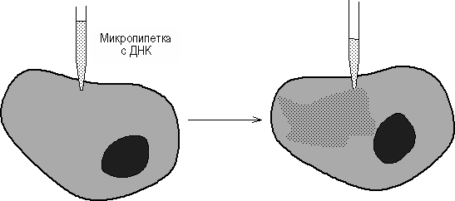 | Рис. 49.  Введение ДНК путем микроинъекции
Преимущество описываемого метода заключается также в том, что он позволяет вводить любую ДНК в любые клетки, и для сохранения в клетках введенного гена не требуется никакого селективного давления.
Электропорация основана на том, что импульсы высокого напряжения обратимо увеличивают проницаемость биомембран. В среду для электропорации добавляют клетки и фрагменты ДНК, которые необходимо ввести в клетки (рис. 50). Через среду пропускают высоковольтные импульсы (напряжение (200 – 350) В, длительность импульса 54 мс), приводящие к образованию пор (электропробой) в цитоплазматической мембране, время существования и размер которых достаточны, чтобы такие макромолекулы, как ДНК, могли из внешней среды войти в клетку в результате действия осмотических сил. При этом объем клетки увеличивается.

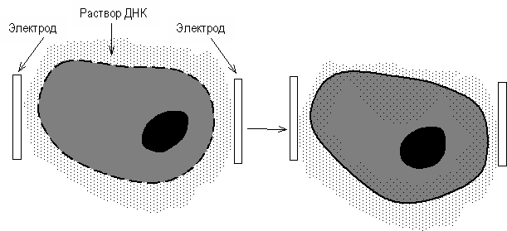 | Рис. 50. Метод электропорации
Напряженность электрического поля и продолжительность его действия, концентрации трансформирующей ДНК и реципиентных клеток для каждой системы клеток подбирают экспериментально, с тем чтобы достичь высокого процента поглощения ДНК выжившими клетками. Показано, что в оптимальных условиях электропорации количество трансформантов может достигать 80% выживших клеток.
Электропорация — физический, а не биохимический метод, и это, по- видимому, обусловливает его широкое применение. Многочисленные исследования продемонстрировали, что электропорация может успешно использоваться для введения молекул ДНК в разные типы клеток, такие как культивируемые клетки животных, простейшие, дрожжи, бактерии и

протопласты растений. Электропорирующий эффект высоковольтного разряда на бислойную липидную мембрану, по-видимому, зависит от радиуса ее кривизны. Поэтому мелкие бактериальные клетки эффективно поглощают ДНК при значительно большей напряженности (10 кВ/см и более), чем крупные животные и растительные клетки, эффективно поглощающие ДНК при напряженности поля 1—2 кВ/см. Электропорация — наиболее простой, эффективный и воспроизводимый метод введения молекул ДНК в клетки. Однако до недавнего времени этот метод использовался в ограниченном числе лабораторий в связи с отсутствием серийных приборов — электропораторов. Появление и совершенствование таких приборов в ближайшие годы приведет к широкому применению данного подхода в генетической инженерии самых разных типов клеток. «Мини-клетки» получают путем блокирования донорных клеток в митозе колцемидом. При продолжительной обработке клеток колцемидом в них вокруг каждой хромосомы формируется новая ядерная мембрана. Обработка цитохалазином В и центрифугирование приводит к образованию мини-клеток, представляющих микроядра, инкапсулированные в цитоплазматическую мембрану. Полученные мини-клетки очень чувствительны к разного рода воздействиям, поэтому для слияния подбирают специальные мягкие условия. Метод трудный, капризный, эффективность низкая – 10⁻⁶ – 10⁻⁷.
Упаковка в липосомы используется для защиты экзогенного генетического материала от разрушающего действия рестриктаз.

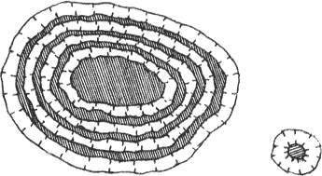а | Рис. 51. (а) Липосомы - однослойные (диаметр 250-300 ангстрем) и многослойными (5...50 микрометров). Заштрихованные тоны – место нахождения воды, светлые – бимолекулярный липидный слой, «хвосты» молекул обращены внутрь слоя
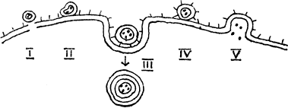  б | (б) Формы взаимодействия липосом с мембраной клетки: липосома может увеличить проницаемость мембраны – вызвать образование дополнительных каналов (I); может прикрепиться к мембране – адсорбироваться (II); важная форма взаимодействия – поглощение липосомы клеткой, в этом случае вещество, принесенное липосомой, попадает непосредственно в клетку (III); иногда клеточная мембрана и липосома обмениваются липидами (IV), а в других случаях мембраны липосомы и клетки  сливаются (V).

Липосомы - сферические оболочки, состоящие из фосфолипидов (рис. 51). Получают их путем резкого встряхивания смеси водного раствора и липидов, либо обрабатывая ультразвуком водные эмульсии фосфолипидов. Липосомы, состоящие из фосфатидилсерина и холестерина наиболее пригодны для введения ДНК в клетки животных и растений. Системы переноса с помощью липосом низкотоксичны по отношению к клеткам.
Метод биологической баллистики (биолистики) является одним из самых эффективных на сегодняшний день методов трансформации растений, особенно однодольных. Суть метода заключается в том, что на мельчайшие частички вольфрама, диаметром (0,6—1,2) мкм, напыляется ДНК вектора, содержащего необходимую для трансформирования генную конструкцию. Вольфрамовые частички, несущие ДНК, наносятся на целлофановую подложку и помещаются внутрь биолистической пушки. Обычно клетки, располагающиеся непосредственно по центру, погибают из-за огромного количества и давления вольфрамовых частиц, в то время как в зоне (0,6—1,0) см от центра находятся наиболее удачно протрансформированные клетки. Далее клетки осторожно переносят на среду для дальнейшего культивирования и регенерации.
С помощью биолистической пушки были протрансформированы однодольные растения, такие, как кукуруза, рис, пшеница, ячмень. При этом были получены стабильные растения-трансформанты. Кроме успехов в получении трансгенных однодольных, биолистическая трансформация применяется для прямого переноса ДНК в эмбриогенную пыльцу и дальнейшего быстрого получения трансгенных дигаплоидных растений, которые являются важным этапом в селекционной работе. В настоящее время этим методом была проведена трансформация растений табака и после регенерации гаплоидных растений получены стабильные трансформанты.
При баллистической трансфекции, основанной на обстреле органов и тканей, золото покрывают плазмидной ДНК. Микрочастицы проходят через клеточные слои и переносят генетическую конструкцию непосредственно в ядра клеток. Созданная для этой цели "генная пушка" (gene gun) по своему устройству сходна со стрелковым оружием. Глубина проникновения микрочастиц, как правило, невелика - до 1 мм, поэтому метод используется преимущественно для трансфекции клеток кожи или подлежащего хряща. Однако при особых условиях обстрела микрочастицы могут проникать в ткань на глубину до 4-5 мм и переносить ген в волокна поперечно-полосатых мышц.

ГЕНЕТИЧЕСКИЕ МАНИПУЛЯЦИИ С БАКТЕРИАЛЬНЫМИ
КЛЕТКАМИ

В настоящее время бактерия E. coli является самой изученной клеткой из всех существующих. У большинства наиболее полно изученных фагов клеткой - хозяином является также E. coli.
Протопласт E. coli одет в муреиновый мешок, прилегающий к внешней мембране. E. coli относится к микроорганизмам, не обладающим физиологической компетентностью к поглощению экзогенной ДНК. Поэтому необходимо создать условия, позволяющие преодолеть барьер клеточной стенки. Сначала получают сферопласты путем обработки клеток лизоцимом в изотоническом растворе.
Липополисахаридный слой внешней мембраны грамотрицательной бактерии стабилизирован двухвалентными катионами, поэтому для разрыхления внешней мембраны E. coli используется комплексообразователь этилендиаминтетрауксусная кислота (EDTA), которая связывает двухвалентные катионы. При обработке EDTA часть липополисахаридов высвобождается из внешней мембраны клетки, и лизоцим может достигнуть муреинового мешка и гидролизовать его. Это ведет к повышению проницаемости клеточной оболочки. Усовершенствование методов получения сферопластов E. coli и их трансфекции позволили достичь достаточно высокой эффективности трансформации молекулами ДНК различных фагов.
Обнаружено, что на инфекционность существенное влияние оказывает форма молекул фаговых ДНК, которую они принимают in vivo. Фаги с кольцевой или линейной, но быстро замыкающейся ДНК (лямбоидные фаги) характеризуются наибольшей эффективностью трансфекции.
Успешное проведение экспериментов на кишечной палочке стало стимулом для проведения аналогичных исследований с другими прокариотическими организмами. Наибольших успехов удалось достичь с клетками Bacillus subtilis. B. subtilis - непатогенный почвенным микроорганизм, растущий в строго аэробных условиях. Бациллы не образуют токсинов и непатогенны ни для животных, ни для человека, тогда как клеточная стенка E. coli содержит эндотоксин, который довольно трудно отделить от продуктов генной инженерии. Кроме того, клеточная стенка бацилл имеет простую структуру и бактерии могут секретировать многие белки в культуральную жидкость. 20 различных видов бацил секретируют в культуральную жидкость более 40 ферментов с внеклеточной локализацией.
E. coli секретирует в среду относительно мало белков, а выделение и очистка

их затруднены. В бациллах также обнаружены плазмиды и фаги, которые к настоящему моменту уже хорошо изучены.
Чужеродные гены клонируют в челночных векторах. Эти вектора с одинаковым успехом реплицируются в клетках нескольких хозяев, в данном случае, в клетках E. coli и B. subtilis. Векторы были получены комбинацией in vitro фрагментов этих плазмид.
Гены E. coli со своими регуляторными районами не функционируют в В. subtilis, поэтому были использованы собственные гомологичные районы B. subtilis.
Для конструирования рекомбинантной ДНК, содержащей в своем составе ген, который должен экспрессироваться, придерживаются следующей стратегии. Синтезируют кДНК или из клонотеки выделяют клетки, несущие фрагмент генома с нужным геном, и клонируют их в соответствующем векторе. Фрагменты геномной ДНК подвергают модификации - удаляют из них некодирующие области и участки соседних генов. Часто для проведения этой операции необходимо секвенирование данного фрагмента ДНК. Затем конструируются промежуточные рекомбинантные ДНК, в которых ген помещается под контроль бактериальных регуляторных элементов (промотор, оператор, точка связывания с рибосомами). Эти регуляторные элементы выделяют из гибридных плазмид, сконструированных специально как источники регуляторных элементов. Полученная конструкция встраивается в подходящий вектор, например, pBR 322, и ген экспрессируется в бактериальной клетке.
Однако удобнее встраивать ген в специальный вектор для экспрессии, который уже содержит регуляторные элементы, обеспечивающие активную экспрессию после введения рекомбинантной плазмиды в бактериальную клетку. К таким эффективным регуляторным участкам относится, например, сильный промотор гена β-лактамазы (ген устойчивости к пенициллину, входящий в состав плазмиды pBR 322). Ряд генов, в том числе и ген инсулина, встраивали в сайт рестрикции Pst I, который расположен в структурной части гена. Промотор этого гена обеспечивает эффективную транскрипцию, которая продолжается до тех пор, пока РНК-полимераза не дойдет до сигнала терминации встроенного гена.
В качестве примера маркирования вектора могут служит первые эксперименты с E. coli, а точнее с одной из ее плазмид рBR322, проведенные Гилбертом для получения инсулина. Плазмида pBR322 содержит 2 гена, которые определяют устойчивость к ампициллину и тетрациклину. Рестриктаза PstI расщепляет плазмиду в средней части гена, кодирующего фермент устойчивости к апициллину. После расщепления плазмиды на ее

концы с помощью концевой трансферазы надстраивали последовательность из четырех нуклеотидов с остатками гуанина. Затем, как обычно, с помощью лигаз «вшивали» ген проинсулина, получая рекомбинантную ДНК. Встроенный в плазмиду фрагмент ДНК нарушал синтез фермента, разрушающего ампициллин, но ген, обеспечивающий устойчивость к тетрациклину, оставался активным. Трансформированные таким образом клетки E. coli синтезировали гибридный белок, содержащий последовательности пенициллазы и проинсулина, поэтому биологически активный инсулин получали путем отщепления пенициллазы и средний сегмент проинсулина.
С другой стороны, если фрагмент чужеродной ДНК встраивается в один из генов устойчивости, то последний инактивируется. Следовательно, успешное встраивание фрагмента чужеродной ДНК в один из этих генов легко детектировать по исчезновению у бактерий устойчивости к данному антибиотику.

ВВЕДЕНИЕ ГЕНОВ В КЛЕТКИ МЛЕКОПИТАЮЩИХ

Манипуляции с клетками млекопитающих можно разделить на 2 большие группы: эксперименты с соматическим клетками и эксперименты по трансформации половых клеток. В последнем случае конечный результат – получение трансгенных организмом.

Характеристика векторов для переноса генов в животные клетки
Одними из лучших носителей для введения чужеродной информации в животную клетку являются вектора на основе ретровирусов, например, на основе вируса лейкоза мышей. Они обеспечивают высокоэффективный перенос генов и их стабильное встраивание в хромосому клеток-мишеней. В основном трансформации животных клеток осуществляют либо с помощью ретровирусов (около 40% от всех трансформаций), либо путем упаковки ДНК в липосомы (25%), реже используют аденовирусы, так как они могут вызывать сильный иммунный ответ, кроме того, невозможно их повторное введение.
Если проблема доставки чужеродной ДНК in vitro практически решена, а ее доставка в клетки-мишени разных тканей in vivo успешно решается, главным образом, путем создания конструкций, несущих рецепторные белки, в том числе и антигены, специфичные для тех или иных тканей. То другие

характеристики существующих векторных систем (стабильность интеграции, регулируемая экспрессия, безопасность) все еще нуждаются в серьезных доработках. Прежде всего, это касается стабильности интеграции. До настоящего времени интеграция в геном достигалась только при использовании ретровирусных либо аденоассоциированных векторов. Повысить эффективность стабильной интеграции можно путем совершенствования генных конструкций типа рецептор-опосредованных систем, либо путем создания достаточно стабильных эписомных векторов (то есть ДНК-структур, способных к длительной персистенции внутри ядер).
В последнее время особое внимание уделяется созданию векторов на базе искусственных хромосом млекопитающих (MAC - mammalian artificial chromosomes). Благодаря наличию основных структурных элементов обычных хромосом такие мини-хромосомы длительно удерживаются в клетках и способны нести полноразмерные (геномные) гены и их естественные регуляторные элементы, которые необходимы для правильной работы гена, в нужной ткани и в должное время. Такие искусственные хромосомы уже созданы для дрожжей (YAK), так как геном дрожжей полностью картирован.
Для идентификации модифицированных клеток, необходимы маркеры. Если трансформируют соматические клетки, то применяют обычно селективные маркеры. Аксель с коллегами из колледжа терапии и хирургии Колумбийского университета «исправили» таким образом генетический дефект клеток мыши. Они взяли фрагмент ДНК, содержащий ген тимидинкиназы (ТК), который получен из вируса герпеса, смешали эту ДНК с несколькими миллиграммами ДНК-носителя из спермы лосося и осадили ДНК на культуру L-клеток мыши, в которых ген ТК отсутствовал (ТК─). С частотой 1 на 100000 клетки приобретали ген ТК, поэтому на селективной среде, которая не позволяла расти ТК─ - клеткам, росли и нормально размножались ТК⁺ - клетки.
Другой селективный маркер - ген, кодирующий дигидрофолатредуктазу (ДГФР), можно использовать при трансформации немутантных линий клетки. Благодаря экспрессии многих копий этого гена животная клетка вместе с плазмидой приобретает устойчивость к высоким концентрациям ингибитора фермента, и таким образом трансформантов можно отбирать при высоких концентрациях ингибитора.
Разработано еще два универсальных вектора, содержащих генные маркеры, работающие в нормальных клетках. Они построены по одному и тому же принципу: прокариотические гены, определяющие фенотип

трансфецированных клеток, соединены с эукариотическими регуляторными сигналами.
Один из векторов состоит из прокариотического гена устойчивости к антибиотику неомицину, встроенного в раннюю область генома SV-40. Эукариотические клетки чувствительны к аналогу неомицина G 418, который инактивируется продуктом гена. Таким образом, трансфецированные клетки приобретают способность расти на среде, содержащей G 418.

2. Генетическая транформация соматических клеток млекопитающих
Культуры трансформированных клеток млекопитающих используют для получения различных веществ. Хотя культуры клеток животных, особенно при массовом выращивании, гораздо менее экономичны, чем бактериальные и дрожжевые культуры, они обладают существенным преимуществом - способностью осуществлять мелкие, но весьма важные модификации белков - продуктов гена млекопитающих. Например, для эффективного функционирования ряда белков необходимо присоединение к ним цепочек из молекул углеводов или липидов. Образование и присоединение таких цепочек - обычный процесс для клеток млекопитающих, тогда как бактериальная клетка не способна производить подобные модификации.
Помимо создания клеток-продуцентов, трансформация соматических клеток млекопитающих позволяет изучать тонкие механизмы регуляции экспрессии генов и целенаправленно модифицировать генетический аппарат клетки животных, а при необходимости и человека, что имеет огромное значение для медицинской генетики.
Культуры клеток млекопитающих могут оказаться эффективным источником выделения некоторых вирусных антигенов с целью получения вакцин для животных и человека. Получение таких вакцинных культур клеток осуществимо при помощи техники рекомбинантных ДНК и эффективных векторов экспрессии для клеток млекопитающих и человека. При использовании ДНК-вакцин в организм вводится не антиген, а ген, кодирующий синтез этого антигена. Ген встраивается в плазмиду, а плазмида вводится организм путем обыкновенной инъекции.
ДНК-вакцины имеют хорошие перспективы в животноводстве. Фибер – белок вирусной оболочки. Эпитоп фибера кодирует синтез протективных антител. Одно из заболеваний птиц – синдром снижения яйценоскости (ССЯ) вызывается вирусом. После анализа ДНК этого вируса был выделен ген, кодирующий фибер, проклонирован и встроен в плазмиду. Рекомбинантная вакцина при введении ее в организм принесет ДНК фибера в клетку,

выработка вирусного белка спровоцирует синтез специфических антител, т. е. вызовет иммунный ответ. Достоинством таких вакцин является очень маленький объем – для иммунизации одной мыши достаточно (10-50) мкг плазмиды, одной коровы – (200-300) мкг. Плазмида сохраняется в организме до 1 года. В стадии клинических испытаний в настоящее время находятся ДНК-вакцины против микоплазм, возбудителя туберкулеза, сальмонеллеза, лейшманиоза.
Развитие злокачественной опухоли в организме обычно подавляет иммунитет. Проблема в том, чтобы подхлестнуть иммунную систему в целом и направить ее действие против раковых клеток. Исследователи из Медицинской школы в Энн-Арборе (Мичиган) придумали метод борьбы с раком. В опухолевые клетки толстой кишки подопытных мышей ввели гены, кодирующие белки другой линии мышей. Это можно осуществить с помощью липосом или вируса. После появления на внешней стороне клеточной мембраны этих белков иммунная система атаковала такие клетки. 20 % больных мышей выздоровели, у 70 % опухоль уменьшилась, в контрольной группе все умерли. Лимфоциты боролись не только с «меченными» клетками опухоли, но и клетками метастаз, следовательно, иммунная система
«проснулась». В настоящее время ведутся эксперименты на людях с раком кожи.

Генотерапия

Лечение заболеваний с помощью генов получило название генотерапии. Сейчас в мире насчитывается порядка 400 проектов, посвященных лечению с помощью генотеропии. Разработке программы генной терапии предшествуют тщательный анализ тканеспецифической экспрессии соответствующего гена, идентификация первичного биохимического дефекта, исследование структуры, функции и внутриклеточного распределения его белкового продукта, а также биохимический анализ патологического процесса. Все эти данные учитываются при составлении соответствующего медицинского протокола.
Апробацию процедуры генокоррекции наследственного заболевания проводят на первичных культурах клеток больного, в которых в норме функционально активен данный ген. На этих клеточных моделях оценивают эффективность выбранной системы переноса экзогенной ДНК, определяют экспрессию вводимой генетической конструкции, анализируют ее взаимодействие с геномом клетки, отрабатывают способы коррекции на биохимическом уровне. Используя культуры клеток, можно разработать

систему адресной доставки рекомбинантных ДНК, однако проверка надежности работы этой системы может быть осуществлена только на уровне целого организма. Поэтому такое внимание в программах по генной терапии уделяется экспериментам in vivo на естественных или искусственно полученных моделях соответствующих наследственных болезней у животных.
Успешная коррекция генетических дефектов у таких животных и отсутствие нежелательных побочных эффектов генной терапии являются важнейшей предпосылкой для разрешения клинических испытаний. Таким образом, стандартная схема генокоррекции наследственного дефекта включает серию последовательных этапов. Она начинается созданием полноценно работающей (экспрессирующейся) генетической конструкции, содержащей смысловую (кодирующую белок) и регуляторную части гена. На следующем этапе решается проблема вектора, обеспечивающего эффективную, а по возможности и адресную доставку гена в клетки-мишени. Затем проводится трансфекция (перенос полученной конструкции) в клетки- мишени, оценивается эффективность трансфекции, степень коррегируемости первичного биохимического дефекта в условиях клеточных культур (in vitro) и, что особенно важно, in vivo на животных - биологических моделях. Только после этого можно приступать к программе клинических испытаний.
Существует два типа генотерапии: заместительная и корректирующая.
Заместительная генотерапия заключается во вводе в клетку неповрежденного гена. Внесенная копия заменит по функциям сохранившийся в геноме больного дефектный ген. Все проводимые сегодня клинические испытания используют внесение в клетку дополнительных количеств ДНК.
При корректирующей терапии предполагается замена дефектного гена нормальным в результате рекомбинации. Пока этот метод на стадии лабораторных испытаний, так как эффективность его еще очень низка.
В зависимости от способа введения экзогенных ДНК в геном пациента генная терапия может проводиться либо в культуре клеток (ex vivo), либо непосредственно в организме (in vivo). Клеточная генная терапия или терапия ex vivo предполагает выделение и культивирование специфических типов клеток пациента, введение в них чужеродных генов, отбор трансфецированных клеток и реинфузию их тому же пациенту.
Примером может служить лечение комбинированного иммунодефииицита. Комбинированный иммунодефицит может быть результатом дефекта гена аденозиндезаминазы. Впервые попытка лечения такого больного методами генотерапии была предпринята в США в 1990 г. У

больного ребенка извлекли Т-лимфоциты, трансформировали ретровирусным вектором, введя нормальный ген аденозиндезаминазы, и вернули клетки в организм. Введение приходится повторять. Более эффективна аналогичная трансформация стволовых клеток костного мозга.
Генная терапия in vivo основана на прямом введении клонированных и определенным образом упакованных последовательностей ДНК в специфические ткани больного. В настоящее время не существует общедоступного метода культивирования клеток легких, поэтому при легочных заболеваниях единственный способ доставить чужеродный ген - это ввести его прямо в организм. Муковисцидоз - весьма распространенное среди людей белой расы тяжелое наследственное заболевание легких, которое поражает, например, в семьях из Центральной Европы одного новорожденного из 2500 и для которого установлен дефектный ген, кодирующий белок-регулятор трансмембранной проводимости. Основное проявление дефектного гена – пневмония. Поражаются все эпителиальные клетки. Основная проблема – как доставить ген в клетки, покрытые слизью, которая препятствует трансформации. Неповрежденную копию «гена заболевания», включенную в аденовирусный вектор или липосому, вводят в форме аэрозоля в дыхательные пути больного.
Для коррекции нарушения при прогрессирующей мышечной дистрофии Дюшенна (заболевании мальчиков, связанном с дефектами Х-хромосомы) нормальный ген, кодирующий белок дистрофии, пытались прямо вкалывать в мышечные волокна, используя либо «голую» ДНК, либо аденовирусный вектор. Другие исследователи трансплантировали больному миобласты после генетической коррекции. Ранее неподвижный ребенок приобретал способность двигаться! К сожалению, во всех этих опытах удается получить только временный терапевтический эффект, и процедура введения гена должна неоднократно повторяться.
Список наследственных заболеваний, которые пытаются или планируют лечить генами, велик. Это и ревматоидный артрит, и фенилкетонурия, и заболевания, связанные с недостатком гормонов (инсулина, эритропоэтина, гормона роста). В случае хронической анемии, связанной с дефицитом эритропоэтина, на основании опытов на животных предлагается принципиально новый подход к лечению. Так как каждая из наших клеток содержит один и тот же геном, можно заставить фибробласты кожи, которые в норме не производят эритропоэтина, синтезировать этот гормон. Для этого нужно ввести в геном новую контролирующую область и тем самым снять запрет со считывания (экспрессии) гена эритропоэтина, присутствующего, но
«молчащего» в фибробластах.

Генотерапия применима не только к наследственным заболеваниям. Предстоит решить проблему лечения генами «чумы XX века» — синдрома приобретенного иммунодефицита (СПИД), возникающего при заражении вирусом иммунодефицита человека (ВИЧ). ВИЧ представляет собой ретровирус, поражающий Т-лимфоциты и макрофаги. Болезнь удалось бы победить, если бы были найдены новые гены, введение которых в зараженные ВИЧ лимфоциты останавливало бы дальнейшее размножение вируса. Предложено множество хитроумных способов борьбы со СПИДом с помощью привнесенных генов. Все они основаны на новейших данных о строении и функционировании генома ретровируса. Например, вводя прямо в мышцы больного ретровирусные векторы, несущие отдельные гены ВИЧ, ученые рассчитывали на то, что гены ВИЧ после внедрения в ДНК хромосом хозяина смогут дать информацию для синтеза вирусных белков и произойдет
«противоСПИДная» иммунизация больного этими белками. Однако еще не получено ощутимых результатов, которые сулили бы успех в борьбе с вирусом дикого типа, коварство которого заключается в его изменчивости.
Огромные перспективы открывает использование генотерапии для лечения онкологических заболеваний. Многолетние усилия ученых привели к пониманию того, что рак — это генетическое заболевание и его развитие происходит многостадийно, в результате серии генетических нарушений, накапливающихся в клетке. Следовательно, каждый из таких отдельных генетических эффектов может стать точкой приложения генотерапевтического подхода.

Получение трансгенных животных

Если вводить ДНК в клетки многоклеточного организма, то результатом трансформации будет изменение свойств лишь небольшого числа клеток, которые приобрели новый ген или гены. Следовательно, для изменения свойств всего организма следует изменять геном половых клеток, которые перенесут новые свойства потомкам. У растений и животных целесообразно изменять такие свойства, как скорость роста, устойчивость к заболеваниям, способность адаптироваться к новым внешним условиям. В качестве маркеров в этом случае можно использовать полиморфизм длины рестрикционных фрагментов (AFLP), анализ мини-сателлитов, анализ микросателлитной ДНК (SSR), гибридизацию и т.д.
Разработаны способы введения генов в эмбриональные клетки млекопитающих, мух и некоторых растений. От работы с довольно крупными яйцами амфибий перешли к изучению яйцеклеток и эмбрионов мыши,

которая представляет наиболее изученное в генетическом отношении млекопитающее. Микроинъекцию клонированных генов производят в один или оба пронуклеуса только что оплодотворенной яйцеклетки мыши. Чаще выбирают мужской пронуклеус, привнесенный сперматозоидом, так как его размеры больше. После инъекции яйцеклетку немедленно имплантируют в яйцевод приемной матери, или дают возможность развиваться в культуре до стадии бластоцисты, после чего имплантируют в матку.
Можно вводить ген в сперматозоиды и затем проводить ими оплодотворение. Таким образом были инъецированы гены интерферона и инсулина человека, ген β-глобина кролика, ген тимидинкиназы вируса простого герпеса и кДНК вируса лейкемии мышей. Число молекул, вводимое за одну инъекцию, колеблется от 100 до 300 000, а их размер - от 5 до 50 кб. Выживает обычно (10 – 30) % яйцеклеток, а доля мышей, родившихся из трансформированных яйцеклеток варьирует от нескольких до 40%. Таким образом, реальная эффективность составляет около 10%.
Интеграция чужеродных генов неспецифична по отношению к хромосомам, а число копий чужеродного гена может различаться от нескольких штук до 100 и более. Эти гены образуют группу тандемных повторов, объединенных по типу «голова к хвосту». Чужеродная ДНК после инъекции была обнаружена как в соматических, так и в половых клетках. Это означает, что интеграция проходит на самых ранних стадиях развития зиготы. В нескольких случаях гетерологичная ДНК наследовалась в трех поколениях мышей, что свидетельствует о стабильной интеграции. Интегрировавшая в половые клетки ДНК передается как менделевский ген. Установлено, что уровень экспрессии чужеродного гена зависит от места интеграции ДНК с хромосомами и от степени ее метилирования, а также от дифференцировки тканей. В некоторых случаях удалось получить тканеспецифическую экспрессию. Важно отметить что специфические чужеродные гены можно встраивать в геном клетки таким образом, что они
подчиняются нормальным регуляторным сигналам.
В 1981 году Константини и Лэси (Оксфорд) провели инъекцию в яйцеклетки мыши фрагменты хромосомной ДНК кролика длиной 19 kb. Эти фрагменты содержали ген β-глобина кролика. Яйцеклетки культивировали до стадии бластоцисты и имплантировали в матку. У 24 мышей, родившихся в результате развития имплантированных яйцеклеток, проведены частичная гепатоэктомия. Анализ ДНК из клеток печени показал, что у 9 мышей встречается от 1 до 20 копий на клетку гена β-глобина. После спаривания 4 трансформированных самцов с нормальными самками получили потомство из
18 животных. 6 из них также имели ген β-глобина. Установлено, что

интеграция гена в клетки млекопитающих происходит случайным образом и не связана с конкретными областями хромосомы. Ген нестабилен, может быть утрачен или стать неактивным. Вместе с геном необходимо вводить регуляторные последовательности. Метод введения генов в эмбриональные клетки имеет ограничения. Не всегда удается встроить чужеродную ДНК в заданный участок хромосомы. Разработанные методические примы пока не позволяют заменить имеющийся в геноме ген, вытесняя его, не всегда удается подчинить новый ген системе регуляции организма.
При трансгенозе могут возникать неожиданные проблемы. Например, одни из первых работ по генетической транформации животных проводились путем встраивания генов гормона роста. Перенос гена гормона роста крысы мышам увеличивал рост мышей в 2 раза. А вот аналогичные эксперименты по модификации крупного рогатого скота привели к увеличению прироста всего на (10-20) %. Очевидно, это связанно с тем, что у мышей сохраняется широкая норма реакции, и встраивание генов, увеличивающих количество гормона, заставляет генотип реализоваться максимально полно. У домашнего скота в результате направленной селекции организмы работают на верхнем пределе нормы реакции, отсюда ожидаемый эффект не проявился.
В нашей стране получены свиньи, несущие ген соматотропина. Они не отличались по темпам роста от нормальных животных, но изменение обмена веществ сказалось на содержании жира. У таких животных ингибировались процессы липогенеза и активировался синтез белка. К изменению обмена веществ приводило и встраивание генов инсулиноподобного фактора. Такие трансгенные свиньи были созданы для изучения цепочки биохимических превращений гормона, а побочным эффектом явилось укрепление иммунной системы.
Самая мощная белоксинтезирующая система находится в клетках молочной железы. Если поставить гены чужих белков под контроль казеинового промотора, то экспрессия этих генов будет мощной и стабильной, а белок будет накапливаться в молоке (животное-ферментер). Уже получены трансгенные коровы, в молоке которых содержится человеческий белок лактоферрин. Этот белок планируют применять для профилактики гастроэнтерологических заболеваний у людей с низкой иммунорезистентностью. Это больные СПИДом, недоношенные младенцы, больные раком, прошедшие радиотерапию. Ведутся клинические испытания такого молока. Был куплен патент на получение эмбрионов, содержащих геном клеток соединительной ткани (фибробластов), включающий ген, ответственный за синтез человеческого белка. Подобная технология позволяет увеличить эффективность создания трансгенных молочных

животных, так как при обычном впрыскивании генов в оплодотворенную яйцеклетку рождается только (5–10) % трансформированных животных, из них - несколько самцов, не дающих молока.
Использование новой технологии клонирования позволяет получать животных только женского пола, дающих трансгенный протеин. Альбумин используется в терапии для поддержания осмотического давления в крови. Ежегодно в мире требуется около 440 тысяч литров плазмы крови для выделения этого белка (стоимость около 1,5 млрд. $). Каждая молочная корова может произвести 80 кг рекомбинантного человеческого альбумина ежегодно. «Genzyme Transgenics» занимается разработкой аналогичных методов получения человеческого гормона роста и β-интерферона.
В нашей стране были попытки создать овец, продуцирующих химозин (фермент для сыроварения). Было получено 2 овцы, у одной – ген не экспрессировался, у второй содержание химозина достигало 300 мг/л. Однако потомство этой овцы давало низкие удои – порядка 50 кг за период лактации. Причина заключалась в том, что химозин вырабатывается в виде предшественника – прохимозина, который превращается в активный фермент при рН 5. Было запланировано получать именно прохимозин, но в каких-то участках вымени происходило снижение рН, что приводило к активации химозина непосредственно в организме. Активный химозин свертывал молоко, а оно закупоривало протоки вымени. Сейчас пытаются решить эту проблему.
Трансгенных животных получают и для целей ксенотрансплантации. Одним из излюбленных доноров органов являются свиньи, так как имеется анатомическое сходство органов и сходство иммунологических свойств. Реакции отторжения при трансплантации имеют сложный механизм. Одним из сигналов для атаки организма на чужой орган являются белки, локализованные на внешней поверхности мембраны. У трансгенных свиней эти белки заменены на человеческие.
Еще одно направление трансгеноза – получение устойчивых к болезням животных. Животноводство держится на вакцинах, так как селекция ведется преимущественно на хозяйственно ценные признаки – шерстистость, молочность и т. д. Повышение устойчивости – дело генных инженеров. К защитным белкам относятся интерфероны, поэтому ген интерферона встраивали различным животным. Трансгенные мыши получили устойчивость, они не болели или болели мало, а вот у свиней такого эффекта не обнаружено.
Другое направление – введение генов, кодирующих антисмысловую РНК. Для животноводства острой проблемой являются лейкозы, вызываемые

РНК-вирусами. Трансгенные кролики, несущие гены, отвечающие за присутствие в клетке антисмысловой РНК, были устойчивы к лейкозам.
Трансгенных животных можно использовать для изучения наследственных заболеваний мозга и нервной системы. Гены болезни Альцгеймера (отложение белка β-амилоида приводит к образованию характерных бляшек) и гены, отвечающие за развитие эпилепсии, болезней мозга вводятся в геном нормальных животных; при этом получают трансгенных животных-моделей, на которых можно испытывать различные терапевтические приемы.

ГЕННАЯ ИНЖЕНЕРИЯ РАСТЕНИЙ

Трансформация растительного генома-регуляторные элементы

Генетическая конструкция, вводимая в растительную клетку обычно включает: белок-кодирующую структурную последовательность, сигнальные элементы трансляции и транскрипции, а также маркерные гены. Наиболее важными из регуляторных последовательностей являются проксимальный участок промотора, связывающий РНК-полимеразу; участок, кодирующий 5'- конец мРНК, необходимый для связывания с рибосомой и инициации трансляции, и эукариотический сигнал полиаденилирования на 3'-конце мРНК. Среди эукариотических организмов эти конститутивные сигнальные элементы оказались, к счастью, высококонсервативными и достаточно универсальными, так что растительные клетки в основном правильно экспрессируют чужеродные гены не только растений других видов, но и млекопитающих, дрожжей и других эукариот.
Однако для генов бактериального происхождения необходима замена их конститутивных сигнальных элементов на соответствующие эукариотические. Помимо этого, для лучшей экспрессии гена на уровне трансляции мРНК желательно приблизить набор кодонов к типичному для растения. Обычно для этого посредством направленных точечных мутаций заменяют «редкие» кодоны на синонимичные «частые», что не сказывается на первичной структуре белка. В результате экспрессия гена может быть усилена до 300 раз.
Иногда в структурной части генов прокариотического происхождения могут присутствовать какие-либо нежелательные сигнальные последовательности, например, узнаваемые на уровне мРНК ферментами сплайсинга или деградации, либо ферментами модификации на уровне белка. Наличие таких скрытых (криптических) сигналов ведет к резкому снижению

экспрессии гена в растении, поэтому их обычно удаляют также путем точечных замен оснований.
Минимальный промотор, связывающий РНК-полимеразу, как правило, недостаточен для обеспечения заметного, а тем более тканеспецифичного уровня транскрипции. Для усиления экспрессии встроенного гена и придания ей заданных характеристик используют полноразмерные промоторы, включающие энхансеры (усилители) и /или факторзависимые цис-элементы. Это приводит к тому, что подготовленный для трансформации ген, как правило, является химерным, т.е. включает фрагменты ДНК из одного вида, соединенные с фрагментами ДНК из другого вида.
Набор известных промоторов достаточно разнообразен и постоянно пополняется.
Конститутивные промоторы применяются для наработки существенных количеств продукта гена во всем растении. Для двудольных растений такими эффективными промоторами являются, например, 35S-промотор вируса мозаичности цветной капусты (CaMV) и nos-промотор гена нопалин-синтазы агробактерий; для однодольных - промоторы гена алкогольдегидрогеназы кукурузы (Adh) и гена актина 1 риса (Act).
Помимо конститутивных, известно большое число специфических промоторов, которые активны лишь в отдельных органах, тканях или клетках, либо на отдельных стадиях онтогенеза растения. Примером может служить промотор гена пататина картофеля, работающий практически только в клубнях. Имеются также промоторы, активность которых проявляется в листьях, корнях, меристемах и других местах специфической локализации. Интенсивно изучаются и используются также индуцибельные промоторы, которые активируются лишь при определенных условиях: температуры, освещения, концентрации фитогормонов и т.д.
Многие из таких промоторов достаточно универсальны, например, некоторые промоторы генов теплового шока. В частности, промотор гена hsp70 из дрозофилы равно эффективен в клетках растений. Особый интерес представляют промоторы, индуцируемые низкомолекулярными химическими эффекторами, часто не свойственными растениям. В зависимости от типа промотора, индукторами могут служить тетрациклин, дексаметазон, бензотиадиазол, этанол, ионы меди и другие соединения. Эти промоторы очень важны для фундаментальных исследований трансгенных растений, позволяя четко дифференцировать первичные и вторичные эффекты изучаемого гена и тем самым прояснить его истинную биологическую функцию. Они перспективны также для биотехнологии, так как позволяют вызвать экспрессию гена в заданный период, когда она уже либо не

препятствует нормальному росту и развитию растения, либо не вызывает иных отрицательных последствий. Регулируемые извне индуцибельные промоторы, контролирующие соответствующие гены, могут способствовать одновременному прохождению растениями основных стадий онтогенеза (переход к цветению, опадение листьев и др.), что важно для практики сельского хозяйства. Есть промотор, индуцирующийся при механическом стрессе (ранении) или при обработке растений элиситорами. Использование такого промотора, соединенного с целевым геном, дает возможность выращивать трансгенные растения как обычные вплоть до стадии уборки урожая, а далее срезка растений индуцирует экспрессию целевого гена, продукт которого накапливается в собранной биомассе.

Введение генов в растительные клетки

Ввести чужеродную ДНК в растения можно различными способами.
Для двудольных растений существует естественный вектор для горизонтального переноса генов: плазмиды агробактерий. Что касается однодольных, то, хотя в последние годы достигнуты определенные успехи в их трансформации агробактериальными векторами, все же подобный путь трансформации встречает существенные затруднения.
Для трансформации устойчивых («рекальцитрантных») к агробактериям растений разработаны приемы прямого физического переноса ДНК в клетку, многие из которых взяты из практики работы с клетками бактерий или животных. Эти методы достаточно разнообразны, они включают: бомбардировку микрочастицами или баллистический метод; электропорацию; обработку полиэтиленгликолем; перенос ДНК в составе липосом и др.
Наиболее продуктивным и чаще всего используемым является метод бомбардировки микрочастицами. При достаточной скорости эти частицы могут непосредственно проникать в ядро, что сильно повышает эффективность трансформации. Этим же методом можно, впрочем, трансформировать и другие ДНК-содержащие клеточные органеллы - хлоропласты и митохондрии.
В последнее время был разработан и успешно применен также комбинированный метод трансформации, названный агролистическим. При этом чужеродная ДНК вводится в ткани каким-либо физическим методом, например, баллистическим. Вводимая ДНК включает как Т-ДНК вектор с целевым и маркерным геном, так и агробактериальные гены вирулентности, поставленные под эукариотический промотор. Временная экспрессия генов вирулентности в растительной клетке приводит к синтезу белков, которые

правильно вырезают Т-ДНК из плазмиды и встраивают ее в хозяйский геном, как и при обычной агробактериальной трансформации.
После проведения тем или иным способом трансформации растительной ткани ее помещают in vitro на специальную среду с фитогормонами, способствующую размножению клеток. Среда обычно содержит селективный агент, в отношении которого трансгенные, но не контрольные клетки приобретают устойчивость. Регенерация чаще всего проходит через стадию каллуса, после чего при правильном подборе сред начинается органогенез (побегообразование). Сформированные побеги переносят на среду укоренения, часто также содержащую селективный агент для более строгого отбора трансгенных особей.

Экспрессия генетического материала в трансгенных растениях

При изучении экспрессии чужеродных генов в растительных клетках исследователи столкнулись с рядом новых явлений. Выяснилось, что трансформированные идентичной конструкцией ДНК трансгенные клоны, полученные параллельно в одном и том же опыте, значительно различаются по уровню экспрессии введенного гена. Показано, что уровень экспрессии зависит от многих факторов и в значительной мере от того в какую область ядерного хроматина попал введенный ген.
Экспрессия трансгена, как правило, высока при его попадании в область активного хроматина. Кроме того, оказалось, что при встраивании в ядерный геном конструкция ДНК нередко претерпевает существенные изменения (перестройки, дупликации, инверсии и т.д.), что также приводит в основном к снижению экспрессии. Было установлено также, что обычно применяемые процедуры трансформации вовсе не безразличны и для хозяйского генома.
Во-первых, встраивание трансгена может нарушить первичную структуру какого-либо хозяйского гена и тем самым вызвать его инактивацию. Это событие, по-видимому, не так редко, особенно с учетом того, что трансгены чаще встраиваются в транскрибируемые области хроматина (эухроматин). В последующих поколениях такой инактивированный ген может перейти в гомозиготное состояние, выражаясь в непредусмотренной и обычно нежелательной фенотипической мутации.
Во-вторых, при агробактериальном или физическом переносе генов в растительный геном в последнем нередко отмечаются разного рода перестройки, вплоть до транслокации фрагментов хромосом. Все это также может менять нормальное функционирование генома растения.

Еще одна важная проблема, которая открылась благодаря генетической инженерии растений - это проблема замолкания генов (gene silencing). Было обнаружено, что у достаточно заметной доли трансгенных растений интродуцированный ген через какое-то время теряет свою активность, хотя физически сохраняется в геноме. Таким образом, было установлено, что растение обладает способностью активно противостоять экспрессии чужеродной ДНК.
Проблема замолкания генов имеет большое практическое значение, так как у генетически трансформированных сельскохозяйственных культур трансгены должны функционировать стабильно. За последние годы удалось выяснить механизмы и некоторые условия, способствующие замолканию генов. Одним из основных факторов является число идентичных копий гена, встроенных в геном: чем больше таких копий и чем они протяженнее, тем больше вероятность замолкания генов. Откуда следуют практические рекомендации генным инженерам: трансгенные культуры должны содержать не более одного встроенного гена на гаплоидный геном; сигнальные части трансгена (промоторы, терминаторы и др.) не должны иметь длинных гомологий (более 100-300 п.о. ДНК) с участками хозяйского генома; фрагменты векторной плазмидной или вирусной ДНК должны быть по возможности полностью удалены из конструкции перед трансформацией.
Уровень и стабильность экспрессии трансгенов в растении можно повысить при специальном конструировании концов вводимой ДНК. Так, добавление терминаторов транскрипции предотвращает нежелательное прохождение через трансген РНК-полимеразы, если промотор хозяйского генома случайно оказывается поблизости от места встраивания. При концевом добавлении сравнительно коротких (>300 п. о.) участков связывания ядерного матрикса (MAP) трансген имеет больше шансов образовать независимую петлю хроматина или включиться в состав транскрибируемого эухроматина. В обоих случаях это приводит к повышению и стабилизации уровня экспрессии трансгена.
В ряде случаев, особенно у злаков, введение интрона в район 5'-конца мРНК целевого гена резко усиливает его транскрипцию. Помимо этого, в составе мРНК обнаружены цис-элементы, определяющие степень ее стабильности в растительной клетке. Правильный генно-инженерный дизайн таких элементов может также способствовать оптимальному накоплению мРНК в трансгенных растениях, предназначенных для биотехнологического применения.
Стабильно введенный ген должен передаваться потомству при семенном размножении, поэтому важно определить этот параметр на практике. Уровень

транскрипции введенного гена оценивается обычно с помощью традиционного Northern-блотинга или недавно предложенных количественных версий RT PCR (на мРНК с помощью обратной транскриптазы синтезируется комплементарная цепь ДНК, которая и размножается в полимеразной цепной реакции). В ряде случаев экспрессию гена проще и надежнее контролировать по конечному белковому продукту или тому эффекту, который этот белок вызывает.
Однако необходимо использование разных методов для доказательства истинной трансгенности данного растения, чтобы исключить
«псевдотрансгенные» черты, вызванные сомаклональной (эпигенетической) изменчивостью или неполной элиминацией агробактерий
Для изучения молекулярной конституции генома трансгенных организмов можно использовать полиморфизм длины рестрикционных фрагментов. Метод основан на том, что гомологичные последовательности ДНК гибридов и их родителей при разрезании рестриктазами могут попасть во фрагменты разной длины. В качестве маркеров родительских геномов можно использовать и часто повторяющиеся последовательности ДНК. Повторяющиеся последовательности составляют значительную часть генома типичного растения. Большая часть последовательностей повторяется до 1000 раз на геном. У многих растений выявлены еще более частые повторы (10⁵ -
106 копий на геном), которые составляют до 20 % генома. Они имеют
отличный от остальной клеточной ДНК «Г – Ц» состав и в градиенте хлористого цезия выявляются в виде сателлитного компонента. В геномах даже очень близких видов амплифицируются разные типы повторов, поэтому они становятся своеобразными «отпечатками пальцев» близкородственных геномов. Высокотандемные последовательности ДНК относительно легко клонируются, так как после расщепления рестриктазой, имеющей сайт узнавания в повторе, эти последовательности легко выявляются в виде полос при электрофоретическом разделении фрагментов и могут быть элюированы из геля в чистом виде. Их можно использовать в качестве зондов. Использование высокоповторяющихся последовательностей в качестве молекулярных зондов позволяет вести одновременный скрининг большого количества образцов грубоочищенной ДНК регенерировавших после слияния протопластов растений или каллусов методом дот-гибридизации.

Введение ДНК в клетки растений с помощью Ti- и Ri-плазмид
Agrobacterium tumefaciens вызывает образование опухолей стебля двудольных растений - так называемых корончатых галлов. Бактерии прикрепляются к клетками растения в местах повреждений. Сайтами

связывания на поверхности бактерий, видимо, являются молекулы β-глюкана и О-антигенной цепи липополисахарида внешней мембраны.
Бактерии связываются с рецепторами высшего растения, состоящими из белка и пектина; лектины в данном случае не имеют значения. Бактериальные сайты связывания и рецепторы растений являются конститутивными, т.е. оба партнера обладают ими еще до момента взаимодействия. Первый шаг взаимодействия с растением - узнавание - следует рассматривать как специфическую адгезию растений. Как только бактерии прикрепились к поверхности клеток растения, они начинают образовывать целлюлозные фибриллы. Эти фибриллы можно увидеть в сканирующем электронном микроскопе уже через 90 мин после добавления бактерий к суспензии культуры клеток ткани моркови. К 10 ч инкубации фибриллы формируют сеть, покрывающую поверхность растительных клеток. Фибриллы служат более прочному закреплению бактерий на поверхности хозяина. За целлюлозные фибриллы могут зацепиться свободно плавающие клетки бактерий. Фиксируя их у поверхности растения, фибриллы увеличивают множественность заражения. В результате размножения образуются скопления бактерий на поверхности растения. Клеточная стенка растения повреждается вследствие выделения бактериями пектолитических ферментов, что обеспечивает плотный контакт бактерий с плазмалеммой растительной клетки. Этот контакт необходим для передачи ДНК от бактерий в растительную клетку. Передача ДНК происходит без нарушения целостности мембраны растительной клетки, но требует определенного её состояния - компетентности.
Способность A. tumefaciens индуцировать у растений образование опухолей типа «корончатого галла» коррелирует с наличием у них Ti- плазмиды. Опухолевая трансформация проявляется в гипертрофии возникающей после проникновения агробактерий в пораненные участки (сайты) растений (рис. 52). Трансформация является результатом стабильного ковалентного включения (инсерции или интеграции) сегмента («transferred» или Т-ДНК) большой плазмиды (pTi - tumor inducing или pRi — root inducing) бактерий в ядерную ДНК растительной клетки.
Другой вид агробактерий – A. rhizogenes, - вызывает заболевание, именуемое «бородатый корень», при котором в зоне повреждения корня образуется масса новых корешков. A. rubi обычно индуцируют неорганизованные опухоли (тератомы), штаммы A. radiobacter авирулентны.
В отличие от большинства тканей взятых из нормальных растений, трансформированные ткани в культуре in vitro в асептических (стерильных) условиях способны неограниченно расти в отсутствие экзогенно добавленных

ауксинов и цитокининов. Кроме того, трансформированные ткани часто синтезируют одну или более групп соединений, названных опинами, которые обычно не обнаруживаются в нетрансформированных растительных тканях.

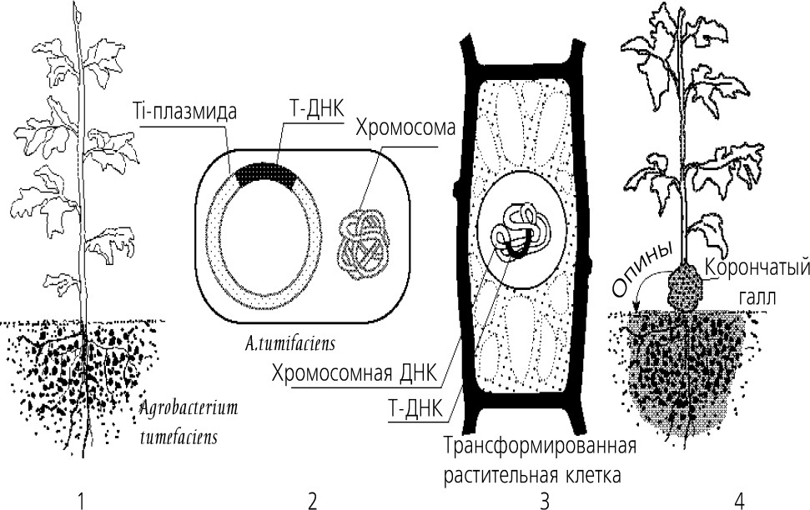 | Рис. 52.  Генетическая колонизация растения A. tumefaciens:  - агробактерии существуют в ризосфере;  - строение A. tumefaciens;  3 – встраивание Т-ДНК в геном; 4 – образование опухоли
Наиболее подробно изучены опухоли — корончатые галлы, индуцируемые Agrobacterium tumefaciens. Они представляют собой истинно злокачественные опухоли, которые могут расти в культуральной среде в отсутствие стимуляторов роста — фитогормонов, необходимых для роста нормальных тканей.
Опухоли можно поддерживать в течение многих лет in vitro, и при их использовании они способны вызывать опухоли у здоровых растений. В природных условиях корончатые галлы образуются в месте соединения корня со стеблем (у корневой шейки), откуда и произошло их название корончатый галл. Однако корончатые галлы могут развиваться и на подземных частях растения, например, на корнях плодовых деревьев, и на надземных, например на стебле винограда.
В лаборатории эти заболевания можно вызвать у здоровых растений экспериментально, путем инфицирования их бактериями. Растения перед инокуляцией должны быть поранены, при этом опухоли возникают в поврежденных сайтах растения, обычно на стебле или листьях растения. Кроме целых растений в качестве тест-объектов используются экспланты, например ломтики моркови и кусочки других органов растений.
Ткани корончатых галлов содержат более высокие уровни ауксина и цитокининов. Выявлено еще одно наследуемое изменение в клетках корончатых галлов — это синтез опинов. Необычное для растений соединение, производное аргинина, обнаруженное лишь в определенных опухолевых линиях, было названо октопином. Затем было показано, что

другими опухолевыми линиями синтезируется еще одно соединение — нопалин, также производное аргинина. В зависимости от типа индуцируемого в опухоли опина штаммы A. tumefaciens и находящиеся в них Ti-плазмиды получили соответствующее обозначение — октопиновые или нопалиновые.
Агробактерии, индуцирующие опухоли, в которых не обнаруживается ни нопалин, ни октопин, ранее обозначались как штаммы нулевого типа. Позднее было показано, что в опухолях нулевого типа синтезируются опины третьего класса — агропины. Обнаружены также и другие типы опинов. Поскольку все опины обнаруживаются только в опухолевых клетках и отсутствуют в клетках нормальных растений или клетках растительных опухолей других типов, то опины могут рассматриваться как специфические биохимические маркеры для клеток корончатых галлов.
Опухоли, развивающиеся из одной или нескольких клеток, быстро разрастаются в крупные образования, диаметр которых на определенных видах деревьев может достигать одного метра. Типичная неорганизованная опухоль представляет собой более или менее округлую дедифференцированную массу клеток (каллус), которая может иметь гладкую или шероховатую поверхность, быть паренхиматозной или одревесневшей. Иногда на периферии таких опухолей формируются листовидные структуры (тератомы), иногда — придаточные корни. Нередко на зараженных растениях наблюдаются вторичные опухоли, значительно удаленные от первичных. Обычно они обнаруживаются выше первичной опухоли, что предполагает движение бактерий или трансформирующего агента в направлении транспирации.
Распространение Agrobacterium и других фитопатогенных бактерий по межклетникам и ксилеме является хорошо доказанным фактом. Агробактерии могут передвигаться на большие дистанции со значительной скоростью. Очевидно, это не является единственной причиной индукции вторичных опухолей. Организацию опухолей, а именно форму, величину и характер развития, определяют три фактора:
- штамм агробактерий,
- генотип растения-хозяина,
- физиологическое состояние инфицируемых растительных клеток.
Agrobacterium имеет очень широкий круг растений-хозяев и может инфицировать практически все двудольные растения. В настоящее время показано, что при соблюдении определенных условий агробактерии могут инфицировать однодольные растения, в частности представителей таких семейств, как Amaryllidaceae, Liliaceae, Gramineae, Iridaceae и некоторых других. Однако существуют определенные вариации круга хозяев для

различных штаммов Agrobacterium: некоторые штаммы способны вызывать галлообразование на отдельных видах растений, но не инфицируют другие. Различные сорта одного и того же растения также могут иметь различную чувствительность к данному бактериальному штамму. Невозможность заражения в природе обуславливается отсутствием соответствующих рецепторов, необходимых для взаимодействия с бактериями. Другим фактором, препятствующим инфицированию однодольных агробактериями, является отсутствие в клетках растений низкомолекулярных индукторов вирулентности Agrobacterium, например ацетосирингона, которые обычно присутствуют в клеточном соке при поранении двудольных растений.
Подробная информация о структуре плазмид Agrobacterium получена путем их рестрикционного или физического картирования. В результате исследований обнаружено четыре основных области гомологии между октопиновой и нопалиновой плазмидами. Две консервативные (области А и
D) вовлечены в онкогенность, еще одна (В) соответствует области контроля репликации плазмиды, в то время как последняя (С) кодирует функции конъюгативного переноса (рис. 53).
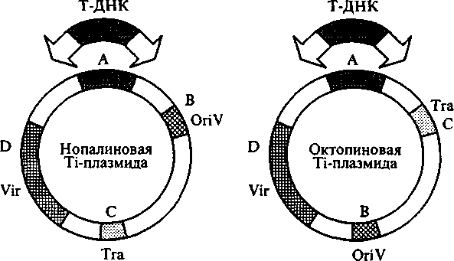 | Рис. 53. Структура Тi-плазмид нопалинового и октопинового типа
Таким образом, кроме Т-ДНК в плазмидах имеются область, кодирующая функцию конъюгации (Tra), область репликации (Ori V) и область вирулентности (Vir). Последовательности Ti-плазмиды, фланкирующие Т- ДНК (пограничные или концевые области), играют важную роль в интеграции в растительный геном и содержат несовершенные прямые повторы по (24—25) п. н. Делеция левой границы Т-ДНК не влияет на опухолеобразование, удаление правой пограничной области приводит практически к полной утрате вирулентности. Показано, что делеция правого повтора или его части приводит к потере способности Т-ДНК включаться в растительную ДНК. Учитывая важную роль концов Т-области в переносе Т- ДНК, можно предположить, что любой сегмент ДНК, встроенный между этими концами, может быть перенесен в растения как часть Т-ДНК. Плазмиды модифицируют таким образом, чтобы удалить все онкогенные последовательности, так как они не принимают участие ни в переносе, ни в

интеграции в геном клетки-хозяина. На место этих генов можно встроить чужеродную ДНК, а плазмида теряет свои онкогенные свойства. Неонкогенные Т-ДНК, присутствующие в растениях - регенерантах, передаются согласно законам Менделя.
Разработаны два метода для введения Ti-плазмидных последовательностей, содержащих нужный ген, в растение.
Первый метод — метод «промежуточных векторов» (коинтегративных векторов) — основан на использовании плазмиды кишечной палочки pBR 322 (рис. 54).
Т-ДНК вырезают из Ti-плазмиды с помощью рестриктаз и встраивают в плазмиду pBR 322 для клонирования в Е. соli. Бактерии, содержащие плазмиду с Т-ДНК, размножают, после чего эту плазмиду выделяют. Затем в клонированную Т-ДНК с использованием рестриктаз встраивают нужный ген. Эту рекомбинантную молекулу, содержащую Т-ДНК со встроенным в нее геном, снова размножают в большом количестве, то есть клонируют в кишечной палочке. Затем с помощью конъюгации вводят в клетки агробактерии, несущие полную Ti-плазмиду.

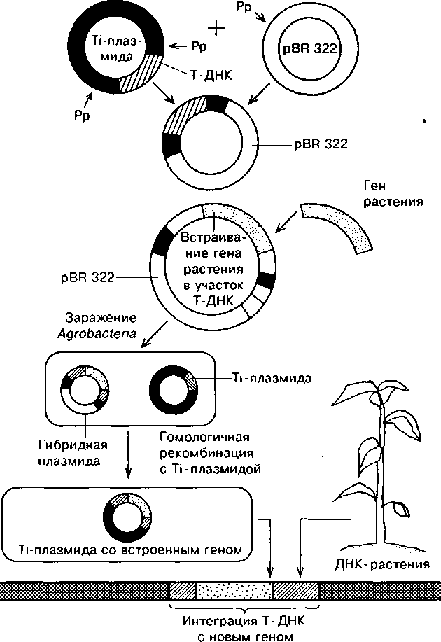 | Рис. 54.  Создание коинтегративного вектора на основе Тi-плазмиды:  Рр - расщепление рестриктазой

Между Т-сегментами нативной Ti-плазмиды и промежуточного вектора происходит гомологичная рекомбинация. В результате этого Т-ДНК со встроенным геном включается в нативную Ti-плазмиду, замещая нормальную ДНК. Получаются клетки А. tumefaciens, несущие Ti-плазмиды со встроенными в Т-сегмент нужными генами. Далее их перенос в клетки растения осуществляется обычным способом, характерным для агробактерий. Второй метод основан на создании системы бинарных (двойных) векторов. Последние исследования показали, что для заражения и трансформации не нужна целая Ti-плазмида, а достаточны только пограничные области Т-ДНК и один участок Ti-плазмиды, ответственный за вирулентность. Причем эти два участка ДНК не обязательно должны находиться в одной и той же плазмиде. Если клетки агробактерий содержат Ti-плазмиду с сегментом vir и другую плазмиду с Т-ДНК, эти бактерии могут трансформировать клетки растений. При этом Т-ДНК с любыми встроенными в нее генами интегрирует с геномом растения, для этого не нужна гомологичная рекомбинация в бактериальных клетках. Для осуществления экспрессии чужеродных генов, нужен специфический промотор из Т-ДНК,
например, промотор нопалинсинтетазы.
Показано, что он функционирует в клетках растений и может быть легко соединен с кодирующей последовательностью чужеродного гена в широко распространенных субклонах Ti-плазмид. Другое преимущество данного промотора заключается в том, что он функционирует в каллусах и в большинстве органов растений. Эффективность трансформации с помощью модифицированной Т-ДНК агробактерий превосходит на сегодняшний день все другие способы переноса генов в растение.
О механизмах, с помощью которых агробактерия переносит Т-ДНК ядра растений, известно очень мало: Т-сегменты ДНК октопиновых и нопалиновых плазмид встраиваются в разные, по-видимому случайные, точки хромосом хозяина, но при этом они никогда не интегрируют с ДНК митохондрий и хлоропластов.
Для введения сконструированных Ti-плазмид в растительную клетку может быть использовано несколько методов. Наиболее простой из них природный способ — это инокуляция сконструированных штаммов в поврежденные (пораненные) области растения.
Другой метод состоит в трансформации протопластов путем кокультивирования их с агробактериями. Методика кокультивации может рассматриваться как индукция опухолей в искусственных условиях: вирулентные агробактерии временно совместно культивируются с протопластами. Если агробактерии добавляются к свежевыделенным или

однодневным протопластам, не наблюдается ни присоединения бактерий, ни трансформации. Существенным условием для трансформации является наличие вновь образуемых клеточных стенок у 3-дневных протопластов. Это подтверждается применением ингибиторов образования клеточной стенки, которые ингибируют и присоединение бактерий. После периода кокультивации (более суток), в течение которого наступает агрегация протопластов с бактериями, свободные бактерии удаляются повторным отмыванием. Далее растительные клетки культивируются на среде с добавлением гормонов, а через (3—4) недели небольшие колонии высеваются на безгормональную среду. На этой среде выживают только колонии трансформированных клеток.
Так были получены трансформированные растения-регенеранты табака и петунии. Этот метод дает возможность существенно расширить круг хозяев агробактерий, включая виды семейства злаковых. Эффективность кокультивирования может быть повышена применением индукторов слияния клеток (ПЭГ, кальций и др.).
Трансформация протопластов может быть проведена также кокультивированием их непосредственно с Ti-плазмидами, такие опыты были проведены с протопластами петунии, табака. Очень низкая эффективность включения Т-ДНК в протопласты, наблюдавшаяся в первых экспериментах, была затем увеличена благодаря химической стимуляции (ПЭГ). Из трансформированных клеток были получены трансгенные растения. Преимуществом этого метода является то, что отпадает необходимость в промежуточных векторах.

Достижения генной инженерии растений
Первая волна трансгенных растений, допущенных для практического применения, содержала дополнительные гены устойчивости (к болезням, гербицидам, вредителям, порче при хранении, стрессам).
Нынешний этап развития генетической инженерии растений получил название «метаболическая инженерия». При этом ставится задача не столько улучшить те или иные имеющиеся качества растения, как при традиционной селекции, сколько научить растение производить совершенно новые соединения, используемые в медицине, химическом производстве и других областях. Этими соединениями могут быть, например, особые жирные кислоты, полезные белки с высоким содержанием незаменимых аминокислот, модифицированные полисахариды, съедобные вакцины, антитела, интерфероны и другие «лекарственные» белки, новые полимеры, не засоряющие окружающую среду и многое, многое другое. Использование

трансгенных растений позволяет наладить масштабное и дешевое производство таких веществ и тем самым сделать их более доступными для широкого потребления.
Улучшение качества запасных белков. Запасные белки основных культурных видов кодируются семейством близкородственных генов. Накопление запасных белков семян – сложный биосинтетический процесс. Первая генноинженерная попытка улучшения свойства одного растения путем введения гена запасного белка от другого была, проведена Д. Кемпом и Т. Холлом в 1983 г. в США. Ген фазеолина бобов с помощью Ti-плазмиды был перенесен в геном подсолнечника. Результатом этого опыта было лишь химерное растение, получившее название санбин. В клетках подсолнечника были обнаружены иммунологически родственные фазеолиновые полипептиды, что подтверждало факт переноса гена между растениями, относящимися к различным семействам.
Более реальной задачей для генетической инженерии считается улучшение аминокислотного состава белков. Как известно, в запасном белке большинства злаковых наблюдается дефицит лизина, треонина, триптофана, у бобовых — метионина и цистеина. Введение в эти белки дополнительных количеств дефицитных аминокислот могло бы ликвидировать аминокислотный дисбаланс. Методами традиционной селекции удалось существенно повысить содержание лизина в запасных белках злаковых. Во всех этих случаях часть проламинов (спирторастворимые запасные белки злаковых) заменялась другими белками, содержащими много лизина. Однако у таких растении уменьшались размеры зерна и снижалась урожайность. По- видимому, проламины необходимы для формирования нормального зерна, и их замена другими белками отрицательно влияет на урожайность. Учитывая это обстоятельство, для улучшения качества запасного белка зерновых нужен такой белок, который не только отличался бы высоким содержанием лизина и треонина, но и мог полноценно заменить определенную часть проламинов при формировании зерна.
Растения могут производить и белки животного происхождения. Так, встраивание в геном растений Arabidopsis thaliana и Brassica napus химерного гена, состоящего из части гена запасного 25-белка арабидопсиса и кодирующей части для нейропептида — энкефалина, приводило к синтезу химерного белка до 200 нг на 1 г семени. Два структурных белковых домена были связаны последовательностью, узнаваемой трипсином, что давало возможность в дальнейшем легко изолировать чистый энкефалин.
В другом эксперименте удалось после скрещивания трансгенных растений, в одном из которых был встроен ген γ-субъединицы, а во втором -

ген κ-субъединицы иммуноглобулина, получить у потомства экспрессию обеих цепей. В результате растение формировало антитела, составляющие до 1,3 % суммарного белка листьев. Также было показано, что в растениях табака могут собираться полностью функциональные секреторные моноклональные иммуноглобулины. Секреторные иммуноглобулины обычно выделяются в ротовую полость и желудок человека и животных и служат первым барьером на пути кишечных инфекций. В упомянутой выше работе получили продукцию в растениях моноклональных антител, которые были специфичны для Streptococcus mutans - бактерий, вызывающих зубной кариес. Предполагается, что на основе таких моноклональных антител, продуцируемых трансгенными растениями, удастся создать действительно антикариесную зубную пасту.
Жиры. Важнейшим сырьем для получения разного рода химических веществ являются жирные кислоты — основной компонент растительного масла. По своей структуре это углеродные цепи, которые обладают различными физико-химическими свойствами в зависимости от своей длины и степени насыщения углеродных связей. В 1995 году была закончена экспериментальная проверка и получено разрешение от федеральных властей США на выращивание и коммерческое использование трансгенных растений рапса с измененным составом растительного масла, включающего вместе с обычными 16- и 18-членными жирными кислотами до 45 % 12-членной жирной кислоты - лаурата. Это вещество широко используется для производства стиральных порошков, шампуней, косметики. Экспериментальная работа заключалась в том, что был клонирован ген специфической тиоэстеразы из растения Umbellularia califomica, где содержание лаурата в жире семян достигало 70%. Структурная часть гена этого фермента под контролем промотора-терминатора гена белка, специфического для ранней стадии семяобразования, была встроена в геном рапса и арабидопсиса, что и привело к увеличению содержания лаурата в масле этих растений.
Полисахариды. Проводится работа по созданию трансгенных растений картофеля и других крахмалнакапливающих культур, в которых это вещество будет находиться в основном в виде амилопектина, то есть разветвленной форме крахмала, или же в основном только в виде амилозы, то есть линейных форм крахмала. Раствор амилопектина в воде более жидкий и прозрачный, чем у амилозы, которая при взаимодействии с водой образует ригидный гель. Так, например, крахмал, состоящий в основном из амилопектина, по- видимому, будет иметь спрос на рынке производителей различных

питательных смесей, где сейчас в качестве наполнителя используется модифицированный крахмал.
Создание гербицидоустойчивых растений. В новых, интенсивных сельскохозяйственных технологиях гербициды применяются очень широко. Однако они обладают недостатком — подавляют рост не только сорняков, но и культурных растений. Изучение механизма устойчивости к гербицидам с целью получения методами генетической инженерии культурных растений, обладающих этим признаком, включает следующие этапы: выявление биохимических мишеней действия гербицидов в растительной клетке: отбор устойчивых к данному гербициду организмов в качестве источников генов устойчивости: клонирование этих генов: введение их в культурные растения и изучение их функционирования
Существуют четыре принципиально различных механизма, которые могут обеспечивать устойчивость к тем или иным химическим соединениям, включая гербициды: транспортный, элиминирующий, регуляционный и контактный. Транспортный механизм устойчивости заключается в невозможности проникновения гербицида в клетку. При действии элиминирующего механизма устойчивости вещества, попавшие внутрь клетки, могут разрушаться с помощью индуцируемых клеточных факторов, чаще всего деградирующих ферментов, а также подвергаться тому или иному виду модификации, образуя неактивные безвредные для клетки продукты. При регуляционной резистентности белок или фермент клетки, инактивирующийся под действием гербицида, начинает усиленно синтезироваться, ликвидируя дефицит нужного метаболита в клетке. Контактный механизм устойчивости обеспечивается изменением структуры мишени (белок или фермент), взаимодействием с которым связано повреждающее действие гербицида
К числу наиболее распространенных гербицидов, используемых при обработке зерновых культур, относится атразин. Он подавляет фотосинтез, связываясь с одним из белков фотосистемы II и прекращая транспорт электронов. Устойчивость к гербициду возникает в результате точечных мутаций в этом пластохинон связывающем белке (замена серина на глицин), вследствие чего он теряет способность взаимодействовать с гербицидом. В ряде случаев удалось осуществить перенос гена мутантного белка в чувствительные к атразину растения с помощью Ti-плазмиды. Интегрированный в хромосому растений ген устойчивости был снабжен сигнальной последовательностью, которая обеспечивала транспорт синтезируемого белка в хлоропласты. Химерные растения проявляли значительную устойчивость к таким концентрациям атразина, которые

вызывали гибель контрольных растений с геном белка дикого типа. Некоторые растения способны инактивировать атразин путем отщепления остатка хлора ферментом глутатион-S-трансфераза.
Существуют растения, естественная устойчивость которых к гербицидам основана на детоксикации. Так, устойчивость растений к хлорсульфурону может быть связана с дезактивацией молекулы гербицида путем его гидроксилирования и последующего гликозилирования введенной гидроксильной группы. Создание растений, устойчивых к патогенам и вредителям. Устойчивость растений к тем или иным патогенам чаще всего является сложным мультигенным признаком.
Одновременная передача нескольких локусов трудна даже методами генной инженерии, не говоря о классических методах селекции. Более простым является другой путь. Известно, что у устойчивых растений при атаке патогенов изменяется метаболизм. Накапливаются такие соединения, как Н₂О₂, салициловая кислота, фитоаллексины. Повышенный уровень этих соединений способствует противостоянию растения в борьбе с патогенами.
Вот один из примеров, доказывающий роль салициловой кислоты в иммунном ответе растений. Трансгенные растения табака, которые содержат бактериальный ген, контролирующий синтез салицилат гидролазы (этот фермент разрушает салициловую кислоту), были неспособны к иммунному ответу. Поэтому изменение генно-инженерным путем уровня салициловой кислоты или выработки в растениях в ответ на патоген Н₂О₂ может быть перспективным для создания устойчивых трансгенных растений.
Все большее внимание привлекают биологические средства борьбы, обеспечивающие строгую избирательность действия и отсутствие адаптации вредителей к применяемому биопестициду. Уже довольно давно известна бактерия Bacillus thuringiensis, продуцирующая белок, являющийся очень токсичным для многих видов насекомых, в то же время безопасный для млекопитающих. Белок (δ-эндотоксин, CRY-белок) продуцируется различными штаммами В. thuringiensis. Взаимодействие токсина с рецепторами строго специфично, что усложняет подбор комбинации токсин—насекомое. В природе найдено большое количество штаммов В. thuringiensis, чьи токсины действуют только на определенные виды насекомых. Препараты В. thuringiensis в течение десятилетий использовали для контроля насекомых на полях. Безопасность токсина и его составных белков для человека и других млекопитающих полностью доказана. Встраивание гена этого белка в геном растений дает возможность получить трансгенные растения, не поедаемые насекомыми.

Кроме видоспецифичности по действию на насекомых встраивание прокариотических генов дельта-токсинов в геном растений даже под контролем сильных эукариотических промоторов не привело к высокому уровню экспрессии. Предположительно такое явление возникло в связи с тем, что эти бактериальные гены содержат значительно больше адениновых и тиминовых нуклеотидных оснований, чем растительная ДНК. Эта проблема была решена путем создания модифицированных генов, где из природного гена вырезали и добавляли те или иные фрагменты с сохранением доменов, кодирующих активные части дельта-токсина. Так, например, с помощью таких подходов был получен картофель, устойчивый к колорадскому жуку.
В связи с возможностями генной инженерии конструировать энтомопатогенные растения на основе токсина микробного происхождения еще больший интерес к себе вызывают токсины растительного происхождения. Фитотоксины являются ингибиторами белкового синтеза и осуществляют защитную функцию, направленную против насекомых- вредителей микроорганизмов и вирусов. Лучше всех среди них изучен рицин, синтезируемый в клещевине: его ген клонирован и установлена нуклеотидная последовательность. Однако высокая токсичность рицина для млекопитающих ограничивает генноинженерные работы с ним только техническими культурами, не используемыми в пищу человека и на корм животным. Токсин, вырабатываемый фитолаккой американской, эффективен против вирусов и безвреден для животных. Механизм его действия заключается в инактивации собственных рибосом при проникновении в клетки различного рода патогенов, в том числе фитовирусов. Пораженные клетки некротизируются, предотвращая размножение патогена и его распространение по растению. В настоящее время проводятся исследования по изучению гена этого белка и передаче его в другие растения.
Повышение устойчивости растений к стрессовым условиям. Растения очень часто подвергаются воздействию различных неблагоприятных факторов окружающей среды: высокие и низкие температуры, недостаток влаги, засоление почв и загазованность среды, недостаток или, напротив, избыток некоторых минеральных веществ и т. д.
Устойчивость растений к тому или иному стрессовому фактору является результатом воздействия множества разных генов, поэтому говорить о полной передаче признаков толерантности от одного вида растения другому генноинженерными методами не приходится. Тем не менее, у генетической инженерии имеются определенные возможности для повышения устойчивости растений. Это касается работы с отдельными генами, контролирующими метаболические ответы растений на стрессовые условия,

например, сверхпродукцию пролина в ответ на осмотический шок, на действие засоления, синтез особых белков в ответ на тепловой шок и т. д. Дальнейшее углубленное изучение физиологической, биохимической и генетической основы ответной реакции растения на условия среды, несомненно, позволит применять методы генетической инженерии для конструирования устойчивых растений.
Пока можно отметить лишь косвенный подход для получения морозоустойчивых растений, основанный на генноинженерных манипуляциях с Pseudomonas syringae. Этот микроорганизм, сосуществующий с растениями, способствует их повреждению ранними заморозками. Механизм явления связан с тем, что клетки микроорганизма синтезируют особый белок, локализующийся во внешней мембране и являющийся центром кристаллизации льда. Известно, что формирование льда в воде зависит от веществ, могущих служить центрами образования льда. Белок, вызывающий формирование кристаллов льда в различных частях растения (листья, стебли, корни), является одним из главных факторов, ответственных за повреждение тканей растений, чувствительных к ранним заморозкам. Многочисленные эксперименты в строго контролируемых условиях показали, что стерильные растения не повреждались заморозками вплоть до (−6 - −8)° С, тогда как у растений, имеющих соответствующую микрофлору, повреждения возникали уже при температурах (−1,5 - −2)° С. Мутанты этих бактерий, потерявшие способность синтезировать белок, вызывающий формирование кристаллов льда, не повышали температуру образования льда, и растения с такой микрофлорой были устойчивы к заморозкам. Штамм таких бактерий, распыленный над клубнями картофеля, конкурировал с обычными бактериями, что приводило к повышению морозоустойчивости растений. Возможно, такие бактерии, созданные с помощью методов генной инженерии и используемые в качестве компонента внешней среды, будут служить для борьбы с заморозками.
Повышение эффективности биологической азотфиксации. Хорошо изучен фермент ответственный за восстановление молекулярного азота до аммония. — нитрогеназа. Структура нитрогеназы одинакова у всех азотфиксирующих организмов. При фиксации азота непременным физиологическим условием является защита нитрогеназы от разрушения под действием кислорода. Лучше всех среди азотфиксаторов изучены ризобии, образующие симбиоз с бобовыми растениями, и свободноживущая бактерия Klebsiella pneumoniae. Установлено, что у этих бактерий за фиксацию азота ответственно 17 генов — так называемых nif-генов. Все эти гены сцеплены друг с другом и расположены в хромосоме между генами ферментов

биосинтеза гистидина и генами, определяющими усвоение шикимовой кислоты. У быстрорастущей ризобии nif-гены существуют в форме мегаплазмиды, содержащей (200—300) т. п. н.
Среди генов азотфиксации выявлены гены, контролирующие структуру нитрогеназы, белковый фактор, принимающий участие в транспорте электронов, регуляторные гены. Регуляция генов азотфиксации довольно сложна, поэтому генноинженерный перенос азотфиксирующей функции от бактерий непосредственно высшим растениям в настоящее время уже не обсуждается. Как показали эксперименты, даже в самом простом эукариотическом организме — дрожжах не удалось добиться экспрессии nif- генов, хотя они и сохранялись в течение 50 генераций.
Эти опыты показали, что диазотрофность (азот-фиксация) свойственна исключительно прокариотическим организмам, и nif-гены не смогли преодолеть барьер, разделяющий прокариоты и эукариоты, из-за слишком сложной своей структуры и регуляции генами, расположенными вне nif- области. Возможно, более удачным окажется перенос nif-генов с помощью Ti-плазмид в хлоропласты, поскольку механизмы экспрессии генов в хлоропластах и в клетках прокариот близки. В любом случае нитрогеназа должна быть защищена от ингибирующего действия кислорода. Кроме того, фиксация атмосферного азота — очень энергоемкий процесс. Вряд ли растение под влиянием nif-генов может так кардинально изменить свой метаболизм, чтобы создать все эти условия. Хотя не исключено, что в будущем методами генетической инженерии можно будет создать более экономно работающий нитрогеназный комплекс.
Более реально использование генноинженерных методов для решения следующих задач: повышение способности ризобии колонизировать бобовые растения, повышение эффективности фиксации и ассимиляции азота путем воздействия на генетический механизм, создание новых азотфиксирующих микроорганизмов путем введения в них nif-генов, передача способности к симбиозу от бобовых растений к другим.
Первостепенной задачей генетической инженерии для повышения эффективности биологической фиксации азота является создание штаммов ризобии с усиленной азотфиксацией и колонизирующей способностью. Колонизация бобовых растений ризобиями протекает очень медленно, лишь единичные из них дают начало клубенькам. Это происходит потому, что местом инвазии ризобии является только одна небольшая область между точкой роста корня и ближайшим к ней корневым волоском, находящимся на стадии формирования. Все остальные части корня и развившиеся корневые волоски растения нечувствительны к колонизации. В ряде случаев

сформировавшиеся клубеньки оказываются неспособными фиксировать азот, что зависит от многих растительных генов (выявлено не менее пяти), в частности от неблагоприятного сочетания двух рецессивных генов.
Традиционными методами генетики и селекции удалось получить лабораторные штаммы ризобий с более высокой колонизирующей способностью. Но они в полевых условиях испытывают конкуренцию со стороны местных штаммов. Повышение их конкурентоспособности, видимо, можно осуществить генноинженерными методами. Повышение эффективности процесса азотфиксации возможно применением генноинженерных приемов, основанных на увеличении копий гена, усилении транскрипции тех генов, продукты которых образуют «узкое» место в каскадном механизме азотфиксации, путем введения более сильных промоторов и т. п. Важно повышение коэффициента полезного действия самой нитрогеназной системы, осуществляющей непосредственное восстановление молекулярного азота в аммиак.
Получение растений с новыми свойствами. Есть еще один вариант создания генетически модифицированных растений, при котором генетическая конструкция не содержит трансгенов, кодирующих белок. В этом случае используется феномен так называемого генетического сайленсинга (от англ. silencing - глушение), который используется, когда нужно отключить или снизить активность одного из собственных генов растения. В основе этого метода лежит открытие фундаментального явления РНК-интерференции (подавления экспрессии генов с помощью двуцепочечной РНК), за которое в 2006 г была вручена Нобелевская премия по физиологи и медицине Э.Файер и К.Мэлоу.
Для того чтобы выключить ген-мишень, поступают следующим образом: выделяют этот фрагмент ДНК из генома и помещают его в генетическую конструкцию в перевернутом (антисмысловом) положении (рис. 55). В этом случае при конструировании вектора копию ДНК (кДНК) встраиваемого гена переворачивают на 180°. В результате в трансгенном растении образуется нормальная молекула мРНК и перевернутая, которая в силу комплементарности нормальной мРНК образует с ней комплекс. Сформировавшиеся двуцепочечные участки включают древние механизмы посттранскрипционного генетического сайленсинга - остановку трансляции, разрушение мРНК и резкое снижение или даже полное прекращение экспрессии гена-мишени.
В качестве примера приведем эксперимент по получению растений табака, несущих антисмысловой участок гена пролиндегидрогеназы - фермента, разрушающего аминокислоту пролин. Известно, что пролин

активно синтезируется в клетках растений в ответ на разные стрессовые воздействия (засоление, засуху, холод и др.).

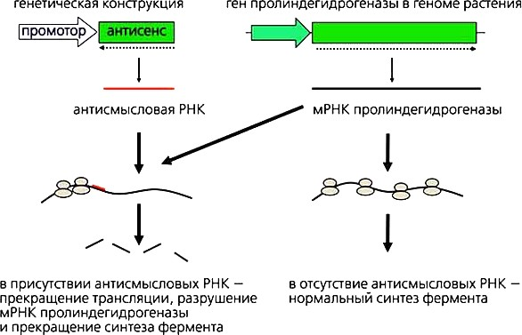 | Рис. 55. Синтез  «антисмысловых» РНК ингибирует экспрессию гена- мишени на  +посттранскрипционном уровне. С этой целью используют генетические конструкции, в которых участок гена мишени расположен в  «перевернутом» (антисмысловом) положении. Антисмысловая РНК ничего не кодирует и взаимодействует с мРНК гена мишени. В результате экспрессия гена-мишени резко снижается или прекращается вовсе
Эта аминокислота обладает уникальными свойствами - ее раствор в воде даже в высоких концентрациях не нарушает структуру белков, поэтому она может «работать» в качестве осмопротектора. Уровень пролина (как и других метаболитов) в растениях определяется балансом синтеза и распада, поэтому увеличить содержание пролина в растениях (и повысить их стрессоустойчивость) можно либо усилив его синтез, либо снизив скорость его распада.
Для инактивации гена пролиндегидрогеназы был создан набор специфических генетических конструкций, транскрибирующих антисмысловую РНК (рис. 56, конструкция 2). Эти варианты генетических конструкций содержат минимальные количества чужеродной ДНК - лишь небольшие участки нуклеотидной последовательности вектора (рис.56, конструкция 3).
В них не был вставлен ген, обеспечивающий устойчивость клеток растений к антибиотику, поскольку в качестве селекционного фактора при отборе трансгенных растений использовался не антибиотик, а стрессовый фон (в данном случае ткани растений выдерживали на средах, содержащих соль или токсичные аналоги пролина).
Анализ полученных таким образом растений табака подтвердил снижение у них активности пролиндегидрогеназы, что сказалось на

увеличении содержания пролина и повышении неспецифической стрессоустойчивости (к засолению, засухе, солям тяжелых металлов и др.).

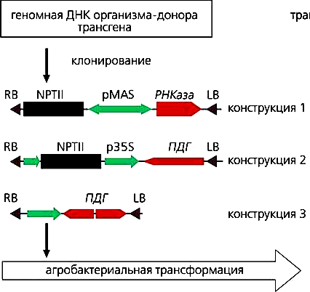 | Рис. 56. Схема получения генетически модифицированных растений. На первом этапе осуществляется выделение трансгена из геномной ДНК организма-донора.  Возможно два варианта генетических конструкций: содержащих белок- кодирующие трансгены (конструкция 1) или участки, расположенные в антисмысловой ориентации (конструкции 2 и 3.  RB, LB - повторы, маркирующие участок ДНК в векторе, который переносится в геном растений ферментами агробактерии; NPTII - ген, экспрессия которого позволяет растениям- трансформантам расти на антибиотике канамицине; РНКаза - ген панкреатической рибонуклеазы быка; ПДГ - участки гена пролиндегидрогеназы арабидопсиса, размещенные в антисмысловой ориентации; pMAS, p35S - промоторы, управляющие экспрессией трансгенов.
Следовательно, была уточнена роль пролиндегидрогеназы и предложен метод получения стрессоустойчивых форм растений. Поскольку во введенных в геном генетических конструкциях нет белок-кодирующих генов (а значит, состав белков качественно не изменился), то такие растения можно, по-видимому, называть генетически модифицированными нетрансгенными растениями.
Лишенную онкогенов Ti-плазмиду ученые активно используют для получения мутаций. Этот метод носит название Т-ДНК-инсерционного мутагенеза. Т-ДНК, встраиваясь в геном растения, выключает ген, в который она встроилась, а по утрате функции можно легко отбирать мутанты (явление сайлесинга – замолкания генов). Этот метод замечателен также тем, что позволяет сразу обнаружить и клонировать соответствующий ген. В настоящее время таким способом получено множество новых мутаций растений и соответствующие гены клонированы. М. А. Раменской на основе Т-ДНК мутагенеза получены растения томатов с неспецифической устойчивостью к фитофторозу. Не менее интересен и другой аспект работ - получены трансгенные растения с измененными декоративными свойствами. Один из примеров - это получение растений петунии с разноцветными

цветками. На очереди голубые розы с геном, контролирующим синтез голубого пигмента, клонированным из дельфиниума
Такой подход использован для получения трансгенных растений томатов с улучшенным качеством плодов. Вектор включал кДНК гена PG, контролирующего синтез полигалактуроназы - фермента, участвующего в разрушении пектина, основного компонента межклеточного пространства растительных тканей. Продукт гена PG синтезируется в период созревания плодов томатов, а увеличение его количества приводит к тому, что томаты становятся более мягкими, что значительно сокращает срок их хранения. Отключение этого гена в трансгенах позволило получить растения томатов с новыми свойствами плодов, которые не только значительно дольше сохранялись, но и сами растения были более устойчивы к грибным заболеваниям.
Такой же подход можно применить для регулирования сроков созревания томатов, а в качестве мишени в этом случае используют ген EFE (ethylene- forming enzyme), продуктом которого является фермент, участвующий в биосинтезе этилена. Этилен - это газообразный гормон, одной из функций которого является контроль за процессом созревания плодов.
В последние годы этот подход стали использовать в практической селекции. Оказалось, что плоды трансгенных растений с геном iaaM, находящимся под промотором гена Def (ген, который экспрессируется только в плодах), являются партенокарпическими, то есть сформировавшимися без опыления. Партенокарпические плоды характеризуются либо полным отсутствием семян, либо очень небольшим их количеством, что позволяет решить проблему «лишних косточек», например в арбузе, цитрусовых и т.д. Уже получены трансгенные растения кабачков, которые в целом не отличаются от контрольных, но практически не содержат семян.

Экономическая выгода и проблемы биобезопасности трансгенных растений

Первые коммерческие варианты генетически модифицированных растений были разрешены к использованию в 1994 г., а спустя всего два года их выращивали в шести странах мира на площади около 1,7 млн га. В 2005 г. эти растения уже занимали 90 млн га в 21 стране, а в 2006 г. - более 102 млн га в 22 странах.
До недавнего времени большинство всех выращиваемых трансгенных сортов растений содержали либо ген устойчивости к гербицидам (71%), либо ген устойчивости к вредителям (18%) и лишь немногие (11%) - оба гена

одновременно. Сейчас создаются генетически модифицированные растения, которые будут устойчивы не только к фитопатогенным вирусам, бактериям, грибам, нематодам и насекомым, но и к засухе, заморозкам, засолению и т.д., при этом у них будет снижена аллергенность и повышена пищевая ценность (возрастет содержание незаменимых аминокислот, витаминов и т.д.) и усвояемость. Уже существует салат с увеличенным содержанием железа, обогащенная лизином кукуруза, рис, содержащий большее количество триптофана, а также «золотой рис», названный так из-за ярко-желтой окраски эндосперма, в составе которого много b-каротина. В азиатских странах уже культивируются модифицированные сорта риса, способные в будущем полностью обеспечить население необходимым количеством витамина А.
Вполне вероятно, что в недалеком будущем будут созданы генетические модификации, в которых задействованы десятки и сотни взаимосвязанных генов, существенным образом изменяющих фенотип, физиологические и биохимические характеристики растений. Такие генетически модифицированные растения помогут решить самые сложные проблемы сельского хозяйства - адаптировать растения к выращиванию в климатически неблагоприятных районах и на проблемных почвах, максимизировать их продуктивность и пищевую ценность. В настоящее время при планировании генетических модификаций используется информация, полученная при полномасштабном исследовании транскриптома (совокупности транскриптов) и протеома (всех белков) растительной клетки. Кроме того, проводится сравнительный анализ различных генотипов растений (например, сравнение чувствительного и устойчивого к фитопатогену сортов растений). Все эти данные позволяют реконструировать генные и метаболические сети, определяющие возможные мишени для внесения генетических модификаций. Особого внимания заслуживает производство в трансгенных растениях белков медицинского назначения (интерферонов, интерлейкинов, факторов роста, антител и др.). Отдельно следует упомянуть о так называемых «живых вакцинах» - растениях, синтезирующих белок какого-либо патогена, к которому у человека или животного, съевших такое растение, должен развиться иммунитет. Очень перспективный подход для создания биопродуцентов и «живых вакцин»- экспрессия чужеродных генов не в ядерном геноме растений, а в геноме хлоропластов. Эта технология более безопасна и позволяет получать высокие уровни наработки белков. Согласно литературным данным, получены растения-биопродуценты g-интерферона, соматотропина и сывороточного альбумина человека, «живые вакцины»
против сибирской язвы, чумы, холеры, гепатитов В и С и др.

Если экономическая выгода от использования генетически модифицированных растений очевидна (их выращиванием занимается уже около 10 млн фермеров), то их безопасность по-прежнему вызывает жаркие споры, давно вышедшие за пределы лабораторий и научных форумов. И это несмотря на то, что до сих пор не получено ни одного достоверного подтверждения вредоносных качеств ни одного из этих растений. Преувеличение их опасности, надо сказать, часто связано с недостатком знаний и информации.
По понятным причинам наибольшее беспокойство вызывает вероятность переноса генетического материала трансгенного растения в геномы других организмов. «Утечка» трансгена в сельскохозяйственные или дикорастущие родственные виды может произойти в результате скрещиваний. Такие ситуации стараются предотвращать: используют растения-самоопылители, изолируют посевы трансгенных растений, тщательно анализируют возможные последствия такого переноса и вероятность фиксации трансгена в популяциях диких или культурных растений и т.д. Однако чаще в средствах массовой информации обсуждается возможность внедрения трансгенов в геномы почвенных микроорганизмов, организмов-симбионтов желудочно- кишечного тракта животных (в том числе человека) и, наконец, в геном самого человека, что, естественно, вызывает наиболее выраженный эмоциональный отклик в обществе.
К сожалению, мало кто задумывается, что человек, как и все прочие гетеротрофные организмы, постоянно сталкивается с огромным количеством чужеродной ДНК (около 0.1% ее содержится в пище, не говоря уж о разнообразных микроорганизмах - симбионтах и паразитах). Ранее считалось, что пищеварительная система млекопитающих, содержащая большое количество неспецифических нуклеаз, - непроницаемый барьер для чужеродной ДНК (за исключением специализированных вирусов). Однако небольшой ее «дрейф» в клетки человека, оказывается, возможен. Этот вывод основан на результатах экспериментов, в которых в рацион мышей добавляли препараты, содержащие маркерные ДНК, - их фрагменты выявлены в ядрах некоторых клеток эпителия желудка и кишечника, а также клеток крови (лейкоцитов), печени, почек и селезенки мышей.
Важно понимать, что между трансгенами и «обычными» генами, поступающими с пищей, нет никакой разницы. К примеру, в некоторых клетках пищеварительной системы мышей, которых кормили соей, обнаружены фрагменты ее генов. Да и в клетках крови людей - добровольных участников эксперимента, которых «угощали» мясом кролика (приготовленным, не сырым!), - найдены небольшие фрагменты как

геномной, так и митохондриальной ДНК кролика. Учитывая все это, следует спокойнее, на наш взгляд, относиться и к результатам проверки генетической безопасности трансгенных растений. Действительно, в клетках крови, печени, селезенки и почек свиней, которых кормили трансгенной кукурузой, несущей ген инсектицидного Bt-токсина, обнаружены не только фрагменты различных генов растения, но и небольшие функционально неактивные участки трансгена. Следует обратить внимание, что в этой серии экспериментов и те, и другие нуклеотидные последовательности ДНК выявлены в соматических, а не в клетках зародышевой линии, поэтому ни о какой передаче чужеродного генетического материала потомству говорить не приходится. Кроме того, еще никому не удалось обнаружить экспрессию проникших с пищей фрагментов генов или какие-то негативные последствия их присутствия. Ясно, что природа умеет справляться с любой чужеродной ДНК, и тем более трансгенной, доля которой столь ничтожна, что просто неразумно предполагать, что она будет обладать специальным вредоносным эффектом.
Противники генетической трансформации растений говорят также о непредсказуемом влиянии трансгена на метаболизм и биохимию самого растения: новый ген может вызвать нарушение работы генов (их модификацию, выключение или активацию), что теоретически может привести к синтезу метаболита с токсическим или онкогенным эффектом. Вероятность такого события крайне мала и в равной степени относится к обычной селекции, последствия которой столь же непредсказуемы. Вспомним, как получают новый сорт растения традиционными методами, без трансгеноза. Во многих случаях этот процесс включает мутагенез с помощью радиоактивного излучения или химических препаратов, отбор
«перспективных» мутантов с искомыми характеристиками и создание нового сорта с помощью серии скрещиваний и тщательного отбора. Даже если мутагенез не используется, любой новый сорт представляет собой оригинальную уникальную комбинацию аллелей (природных вариантов генов), полученную при скрещивании различных (непохожих друг на друга) представителей данного вида. Вероятность того, что в результате этих манипуляций в метаболизме растения нового сорта произойдут сдвиги с негативным эффектом, точно такая же, как при трансгенозе или даже выше. Однако никто не обсуждает эту потенциальную опасность всерьез, поскольку селекция сельскохозяйственных растений практикуется человеком тысячи лет и рассматривается в качестве одного из ключевых достижений нашей цивилизации.
Безусловно, следует тщательно оценивать возможные негативные последствия от попадания чужеродной ДНК в клетки желудочно-кишечного

тракта человека и геномы микроорганизмов-симбионтов, а также детально анализировать биологическую безопасность пищи, в состав которой входят трансгенные растения. Так и делается. Однако нет никакой необходимости a priori считать такую пищу «генетически» опасной, основываясь только на факте присутствия трансгена: во всех разрешенных случаях эти гены кодируют безопасные для человека белки. Уже пора признать, что мы живем в окружении чужеродных ДНК, и появление в геноме сельскохозяйственных растений или животных новых генов не меняет ситуацию качественно, равно как и отказ от генной модификации организмов ни в коей мере не решит проблему «генетической» безопасности. Единственный (и естественный для Homo sapiens) выход в такой ситуации - развивать науку и исследовать природу, не останавливаясь на достигнутом и не подменяя реальные ситуации и опасности вымышленными.

